2022 개정 교육과정 고등학교 물질과 에너지 — 교과서 탐구 분석 (물질과 에너지 Ⅳ. 반응 속도)
비상교육 · 미래엔 교사용 교과서 탐구 비교
분석 범위 | Ⅳ. 반응 속도 [12물에04-01~04]
구성 | 단원마다: ① 교육과정 원문(성취기준·탐구 활동·해설·적용 시 고려 사항 전문) → ② 내용 요소 정리(원문 상 내용 요소·정의 요약·교과서 제시 위치·학습 위계)  탐구마다: 탐구 목표·준비물 / 비상·미래엔 컷아웃 / 탐구 절차·정리 질문 / 기초·통합 탐구 요소 / 유용한 발문 / 주의점·체크리스트 / 성취기준 연결·타당성 / 핵심 개념 / 예상 오개념 → 교정 / 개념 설명 흐름
탐구 요소 기준 | 기초 탐구 과정: 관찰 · 분류 · 측정 · 예상 · 추리 · 의사소통  통합 탐구 과정: 문제 인식 · 가설 설정 · 변인 통제 · 자료 변환 · 자료 해석 · 결론 도출 · 일반화  교과서 탐구 기능 표기(과학적 증거에 기반하여 주장하기, 모형 개발 및 이용하기 등)는 따로 적음
표기 | Q. 발문 / A. 교과서 모범 답안 / ✔ 성취기준 충족 / △ 부족·보완점 / 굵은 글씨 = 교과서 간 차이·주의 / ▣ 회색 = 교과서에 해당 문장 없음
자료 | 교육과정: 2022 개정 과학과 교육과정(진로 선택 과목 물질과 에너지)  교과서: 비상교육 고등 물질과 에너지 교사용 교과서 / 미래엔 고등 물질과 에너지 교사용 교과서  두 교과서 모두 교사용 — 모범 답안은 교사용 예시 답안 / 본문에 겹친 교사용 설명은 지우면 본문이 손상될 때 그대로 둠

물질과 에너지 | Ⅳ. 반응 속도 | (4) 반응 속도 — 교육과정 원문 | ① 원문

성취기준 | [12물에04-01] 화학 반응 속도를 반응물의 농도로 표현할 수 있음을 알고, 자료 해석을 통하여 반응 속도식을 구할 수 있다.  [12물에04-02] 1차 반응의 반감기가 반응물의 농도에 의존하지 않음을 이해하고, 1차 반응의 반감기가 활용되는 사례를 조사·발표할 수 있다.  [12물에04-03] 화학 반응에서 유효 충돌과 활성화 에너지의 의미를 알고, 화학 반응이 일어나기 위한 조건에 관심을 가질 수 있다.  [12물에04-04] 농도, 온도, 촉매에 따라 반응 속도가 달라짐을 이해하고, 일상생활에서 각각의 예를 찾아 화학의 유용성을 인식할 수 있다.
탐구 활동 | • 센서를 활용하여 반응 속도를 측정하는 실험 설계하고 수행하기  • 농도, 온도, 촉매와 반응 속도의 관계를 탐구하는 실험하기
(가)  성취기준 해설 | • [12물에04-02] 적분 속도식을 유도하는 것은 다루지 않으며, 자료 해석을 통해 반감기를 찾도록 한다.
(나)  성취기준 적용 시  고려 사항 | • 중학교 1~3학년군의 ‘화학 반응의 규칙성’, 고등학교 ‘통합과학2’의 변화와 다양성, ‘화학’의 역동적인 화학 반응과 연계된다.  • 디지털 탐구 도구를 이용하여 학생들이 문제를 해결하기 위해 실시간 데이터를 수집, 저장, 처리함으로써 디지털 소양을 함양하도록 지도한다.  • 생태전환교육과 연계하여 토양 오염, 수질 오염, 대기 오염 등 인류가 당면한 환경 문제의 심각성을 인지하고, 촉매나 효소를 사용하여 이를 해결하는 방법을 통해 지속가능한 지구에 대한 책임감을 갖도록 지도한다.  • 실험을 할 때는 개인 보호 장구를 착용한 후 실험실 안전 수칙에 따라 실험하고, 실험이 끝난 뒤 남은 물질은 화학 실험실 폐수 및 폐기물 처리 기준과 방법에 따라 처리할 수 있도록 한다.
원문 읽기 포인트
핵심 동사 | [12물에04-01] 반응 속도를 농도로 ‘표현’할 수 있음을 알고 자료 해석으로 반응 속도식을 ‘구함’ → [12물에04-02] 1차 반응 반감기가 농도에 의존하지 않음을 ‘이해’ + 활용 사례 ‘조사·발표’ → [12물에04-03] 유효 충돌과 활성화 에너지의 의미를 ‘알고’ 반응 조건에 ‘관심’ → [12물에04-04] 농도·온도·촉매에 따른 반응 속도 변화를 ‘이해’ + 일상의 예를 찾아 유용성 ‘인식’  → 측정·표현(속도식) → 시간 규칙(반감기) → 입자 수준 원인(유효 충돌·활성화 에너지) → 조절 요인과 생활·환경 적용
수준 제한 | • 적분 속도식을 유도하는 것은 다루지 않으며, 자료 해석을 통해 반감기를 찾도록 함 (해설 [12물에04-02])  • 디지털 탐구 도구로 실시간 데이터 수집·저장·처리, 디지털 소양 (고려 사항)  • 생태전환교육: 토양·수질·대기 오염의 심각성 인지, 촉매·효소로 해결하는 방법과 지속가능한 지구에 대한 책임감 / 보호 장구·폐수 처리 (고려 사항)
탐구 활동 ↔  성취기준 | • 센서를 활용하여 반응 속도를 측정하는 실험 설계하고 수행하기 → [12물에04-01]  • 농도, 온도, 촉매와 반응 속도의 관계를 탐구하는 실험하기 → [12물에04-04] (농도·온도·촉매 세 세트로 나눔)  ※ [12물에04-02]·[12물에04-03]에는 원문 탐구 활동이 없음 → 두 교과서 모두 자료 해석(반감기 표)·충돌 모형 해 보기로 보완

물질과 에너지 | Ⅳ. 반응 속도 | (4) 반응 속도 — 내용 요소 정리 (교과서 흐름 순) | ② 내용 요소

성취기준 | 1. 원문 상 내용 요소 | 2. 내용 요소의 정의 (두 교과서 핵심 표현 요약) | 비상 제시 위치 | 미래엔 제시 위치
[12물에04-01]  화학 반응 속도를 반응물의 농도로 표현할 수 있음을 알고, 자료 해석을 통하여 반응 속도식을 구할 수 있다. | 반응 속도 | 단위 시간당 반응물의 농도 감소량 또는 생성물의 농도 증가량 (M/s) — 평균·순간·초기 반응 속도, 계수로 나누어 통일 (미래엔만 학생 곁글) | Ⅳ-1-01 반응 속도 (탐구: 센서로 측정) | Ⅳ-1-1 반응 속도 (탐구: 센서로 측정)
 | 반응 속도식 · 반응 차수 | v = k[A]ᵐ[B]ⁿ, 반응 차수 m·n은 실험 자료로 결정(계수와 무관할 수 있음), 반응 속도 상수 k는 온도에 따라 달라짐 / 센서 압력 → 농도 변환(미래엔 P = CRT) | Ⅳ-1-02 반응 속도식 (탐구: 자료 해석) | Ⅳ-1-2 반응 속도식 (해 보기)
[12물에04-02]  1차 반응의 반감기가 반응물의 농도에 의존하지 않음을 이해하고, 1차 반응의 반감기가 활용되는 사례를 조사·발표할 수 있다. | 반감기 · 1차 반응 | 반응물의 농도가 처음의 절반이 되는 데 걸리는 시간, 1차 반응은 농도와 관계없이 반감기가 일정 — 표·그래프에서 읽기 (적분식 X) | Ⅳ-1-03 반감기 (탐구: N₂O₅ 자료 해석) | Ⅳ-1-3 반감기 (해 보기: NH₄NO₂)
 | 반감기의 활용 | 방사성 동위 원소 연대 측정(¹⁴C), 의약품 투여 간격, PET 진단 등 조사·발표 (방사성 붕괴와 화학 1차 반응의 구분은 두 교과서 모두 없음) | Ⅳ-1-03 (탐구: 조사·발표) | Ⅳ-1-3 (해 보기: 조사·발표)
[12물에04-03]  화학 반응에서 유효 충돌과 활성화 에너지의 의미를 알고, 화학 반응이 일어나기 위한 조건에 관심을 가질 수 있다. | 유효 충돌 | 반응을 일으키는 충돌 — 충분한 에너지와 알맞은 방향이 필요 | Ⅳ-2-01 유효 충돌 (해 보기: 충돌 모형) | Ⅳ-2-1 유효 충돌 (해 보기: 충돌 모형)
 | 활성화 에너지 | 반응이 일어나기 위해 필요한 최소한의 에너지 Eₐ, 활성화 에너지가 클수록 반응 속도 느림 / 반응 엔탈피 = 정반응 Eₐ − 역반응 Eₐ (비상은 교사용, 미래엔은 학생 캡션) | Ⅳ-2-01 유효 충돌 (해 보기: 충돌 모형) | Ⅳ-2-1 유효 충돌 (해 보기: 충돌 모형)
[12물에04-04]  농도, 온도, 촉매에 따라 반응 속도가 달라짐을 이해하고, 일상생활에서 각각의 예를 찾아 화학의 유용성을 인식할 수 있다. | 농도와 반응 속도 | 농도가 클수록 단위 부피당 입자 수와 충돌 횟수가 늘어 반응 속도 증가 | Ⅳ-2-02 농도 (탐구) | Ⅳ-2-2 농도 (탐구)
 | 온도와 반응 속도 | 온도가 높을수록 활성화 에너지 이상의 에너지를 가진 입자 비율 증가(에너지 분포 곡선) → 유효 충돌 증가, 활성화 에너지는 변하지 않음 | Ⅳ-2-02 온도 (탐구: KIO₃ + NaHSO₃) | Ⅳ-2-2 온도 (탐구: CaCl₂ + NaHCO₃)
 | 촉매와 반응 속도 | 반응 전후 변하지 않으면서 활성화 에너지가 다른 새로운 반응 경로를 제공 — 정촉매·부촉매, ΔH는 변하지 않음 / 효소·광촉매 | Ⅳ-2-03 촉매 (탐구: H₂O₂ + KI) | Ⅳ-2-3 촉매 (탐구: H₂O₂ + KI + 세제)
 | 생활·환경 속 반응 속도 조절 | 냉장 보관, 압력솥, 자동차 촉매 변환 장치, 광촉매, 효소 — 촉매·효소로 환경 문제 해결 (생태전환교육, 미래엔은 촉매의 긍정·부정 영향까지) | Ⅳ-2-03 (탐구: 조사·발표, 과학 신문) | Ⅳ-2-3 (해 보기, 프로젝트)
3. 내용 요소의 학습 위계
이전 학습 | 중3 ‘화학 반응의 규칙성’ · 통합과학2 ‘변화와 다양성’ · 화학 Ⅲ(화학 평형 — 정반응·역반응 속도) · 화학 Ⅳ(몰 농도) · 물질과 에너지 Ⅲ(엔탈피 — 자발성 ≠ 빠르기)  Ⅲ단원의 ‘자발적이어도 느릴 수 있다’에서 반응 속도라는 별도의 질문으로 넘어감
단원 내\n학습 순서 | 반응 속도의 표현 → 센서로 반응 속도 측정 → 반응 속도식(자료 해석) → 1차 반응 반감기·활용 → 유효 충돌·활성화 에너지 → 농도·온도·촉매 실험 → 생활·환경 속 반응 속도 조절  까닭: 속도를 농도로 표현·측정할 수 있어야 속도식과 반감기를 자료로 다룰 수 있고, 유효 충돌·활성화 에너지 모형이 있어야 농도·온도·촉매 효과를 입자 수준에서 설명할 수 있음
교과서 간\n위계 차이 | • 센서 실험: 두 교과서 모두 Mg + HCl 압력 센서 — 비상은 시약 양을 학생이 설계, 미래엔은 양을 정해 주고 압력을 농도로 변환 · 같은 KIO₃ + NaHSO₃ 반응을 비상은 온도 실험에, 미래엔은 농도 실험에 사용  • 반감기: 비상은 ‘탐구’로 자료 해석 / 미래엔은 속도식에서 차수를 거꾸로 추론 · 촉매: 비상은 처음부터 ‘촉매’라 알려 줌(확인 실험) / 미래엔은 ‘반응 속도에 영향을 주는 물질’로 열어 둠
이후 학습 | 진로 선택 ‘화학반응의 세계’(화학 평형과 반응 속도) · 생명과학(효소) · 대학 일반화학(반응 메커니즘, 아레니우스 식)

물질과 에너지 | Ⅳ. 반응 속도 | [12물에04-01] 화학 반응 속도를 반응물의 농도로 표현할 수 있음을 알고, 자료 해석을 통하여 반응 속도식을 구할 수 있다. | 반응 속도의 표현과 자료 해석으로 반응 속도식 구하기

구분 | 비상교육 — 탐구 p.104 · 본문 p.99~101, 105 | 미래엔 — 해 보기 p.100 · 본문 p.96~97, 101
탐구  목표·준비물 | 학습 목표(p.99): 화학 반응 속도를 반응물의 농도로 표현하고, 자료를 해석하여 반응 속도식을 구할 수 있다. / 탐구 목표(p.104): 반응물의 농도를 이용하여 반응 속도를 나타낼 수 있다.  준비물: 없음(자료 해석 — NO₂ + CO 반응의 초기 농도·초기 반응 속도 표, 실험 3개) / 활동지 제공  도입(p.99): 불꽃놀이에 사용되는 막대가 타는 속도는 어떻게 표현할 수 있을까? — 예시 답안: 일정 시간 동안 감소하는 타는 물질(화약)의 양으로 나타낼 수 있다. 타는 물질의 양은 질량, 길이 등 다양한 방법으로 / 본문 2 도입(p.104): 일정한 온도에서 화학 반응이 일어나는 속도는 반응물의 농도에 따라 다르다. 반응물의 농도와 반응 속도 사이의 관계를 어떻게 나타낼 수 있을까?  곁글(학생용): 반응 속도는 부피·질량·압력 변화량으로도(p.100) / 단위 M/s 또는 mol/(L·s)(p.100) / 반응물 농도 변화에 (−)(p.101) / k 단위는 전체 반응 차수에 따라 다름(p.105)  교사용: 지도상의 유의점(p.99) — 디지털 탐구 도구, 적분 속도식 유도 X / 보충 — 몰 농도를 쓰는 까닭, k의 의미(반응에 고유, 농도와 무관, 온도↑ → k↑) / 좋은 수업을 위한 제안(p.104) — 반응 차수 구하는 원리를 자세히 / 오개념 지도(p.105) — 계수와 반응 차수는 항상 일치하지 않는다  소단원 01 반응 속도 1~2차시(반응 속도의 표현·평균·순간 속도 + 압력 센서 탐구 E402) → 3차시(반응 속도식) / 탐구 기능 ‘자료 해석’ 표기 / 탐구 1개 + 예제 1개 + 확인 2개 + 창의 사고 | 학습 목표(p.96): 화학 반응 속도를 반응물의 농도로 표현할 수 있다. / 자료를 해석해 반응 속도식을 구할 수 있다.  준비물: 없음(자료 해석 — 2NO + O₂ 반응의 초기 농도·초기 반응 속도 표, 실험 3개) / 해 보기 활동지 제공  도입(p.96): 철이 녹스는 것은 오랜 시간이 지나야 알 수 있지만, 종이가 불타는 것은 바로 확인할 수 있다. 이와 같은 반응의 빠르기는 어떻게 표현할 수 있을까? — 예시 답안: 반응 속도는 일정 시간 동안 일어나는 변화로 나타낼 수 있다. 생성된 생성물의 양을 측정해 진행된 시간으로 나누면 일정 시간 동안 얼만큼의 변화가 일어났는지 알 수 있다. / p.100 도입: 같은 반응이라도 반응물의 농도에 따라 반응 속도가 다르다.  곁글(학생용): 빠르다·느리다는 기준에 따른 상대적 표현(p.96 말풍선) / 반응 속도 측정 — 주사기 기체 부피, 감소한 질량(p.97 사진) / 반응물 농도 변화에 (−)(p.97) / 초기 반응 속도(p.100) / 영차·일차 반응(p.101) / k 단위는 전체 반응 차수에 따라(p.101 말풍선)  교사용: 보충(p.97) — 어느 물질 기준이든 같은 값: A → 2B에서 v = −Δ[A]/Δt = 1/2 × Δ[B]/Δt / 지도 방안(p.100) — m, n은 초기 반응 속도로 도출, 계수에서 도출한 것 아님 / 보충(p.100) — 속도 결정 단계 / 지도 방안(p.101) — 분수 차수는 교육과정 밖이나 정수만 가능하다고 강조하지 않음  소단원 01 화학 반응 속도 1/18차시(반응 속도 의미·표현) → 2~3차시 센서 탐구(E402) → 4/18차시(반응 속도식) / 해 보기 탐구 기능 ‘탐구 능력’ / 해 보기 1개 + 자료 읽기 + 연습 해보기 + 확인하기 2회 + 소단원 마무리(창의력·디지털 소양)
탐구  사진 | 실험 사진 없음 — 자료 해석 활동이라 결과 표·예시 답안만
  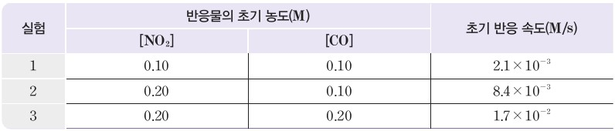  p.104 NO₂ + CO 초기 농도와 초기 반응 속도 자료 표[결과] | 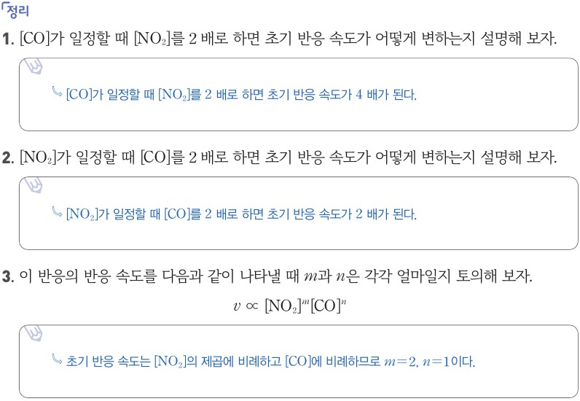  p.104 정리 1~3과 예시 답안(m=2, n=1)[결과]
  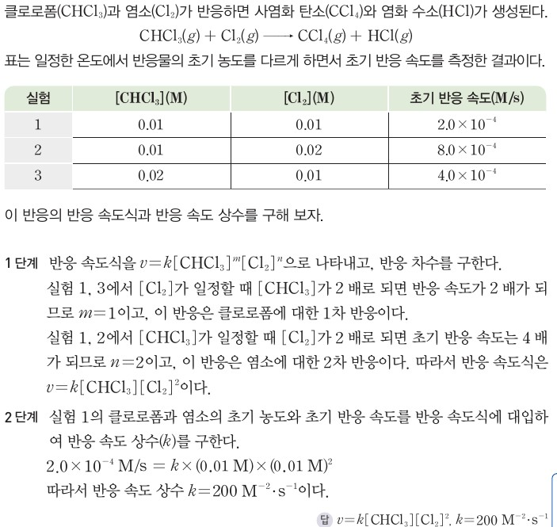
  p.105 예제 CHCl₃ + Cl₂ 자료 표와 단계별 해설[결과]
  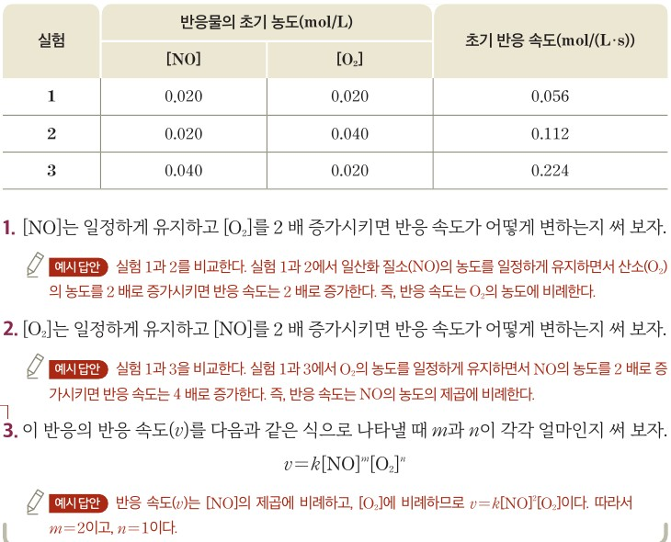  p.100 해 보기 2NO + O₂ 자료 표와 정리 1~3 예시 답안[결과] | 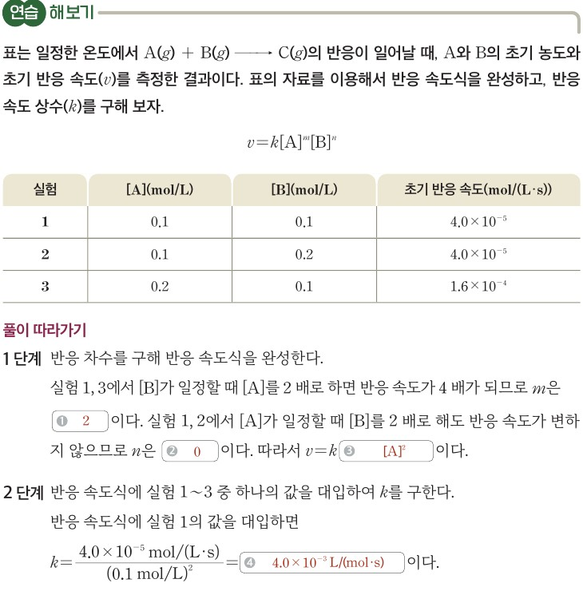  p.101 연습 해보기 자료 표와 풀이 따라가기[결과]
  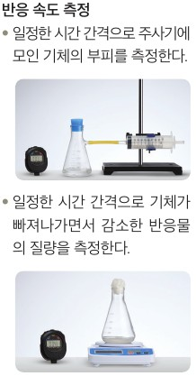
  p.97 반응 속도 측정 — 주사기로 기체 부피, 전자저울로 질량 감소 측정[기구]
탐구 절차  정리 질문 | [탐구·자료 해석] 반응물의 농도로 반응 속도 나타내기 (p.104)  1) NO₂(g) + CO(g) → NO(g) + CO₂(g) 반응에서, 일정한 온도에서 이산화 질소와 일산화 탄소의 초기 농도를 다르게 하면서 초기 반응 속도를 측정한 결과 표를 본다.  2) 실험 1: [NO₂] 0.10 M, [CO] 0.10 M → 2.1×10⁻³ M/s / 실험 2: 0.20, 0.10 → 8.4×10⁻³ M/s / 실험 3: 0.20, 0.20 → 1.7×10⁻² M/s  정리 1. [CO]가 일정할 때 [NO₂]를 2 배로 하면 초기 반응 속도가 어떻게 변하는지 설명해 보자.  A. [CO]가 일정할 때 [NO₂]를 2 배로 하면 초기 반응 속도가 4 배가 된다.  정리 2. [NO₂]가 일정할 때 [CO]를 2 배로 하면 초기 반응 속도가 어떻게 변하는지 설명해 보자.  A. [NO₂]가 일정할 때 [CO]를 2 배로 하면 초기 반응 속도가 2 배가 된다.  정리 3. 이 반응의 반응 속도를 v ∝ [NO₂]ᵐ[CO]ⁿ으로 나타낼 때 m과 n은 각각 얼마일지 토의해 보자.  A. 초기 반응 속도는 [NO₂]의 제곱에 비례하고 [CO]에 비례하므로 m=2, n=1이다.  [예제] 반응 속도식과 반응 속도 상수 구하기 (p.105)  CHCl₃(g) + Cl₂(g) → CCl₄(g) + HCl(g) / 실험 1: [CHCl₃] 0.01, [Cl₂] 0.01 → 2.0×10⁻⁴ M/s, 실험 2: 0.01, 0.02 → 8.0×10⁻⁴, 실험 3: 0.02, 0.01 → 4.0×10⁻⁴  1단계: v=k[CHCl₃]ᵐ[Cl₂]ⁿ — 실험 1, 3에서 [CHCl₃] 2 배 → 속도 2 배이므로 m=1, 실험 1, 2에서 [Cl₂] 2 배 → 4 배이므로 n=2 → v=k[CHCl₃][Cl₂]²  2단계: 실험 1 값을 대입 2.0×10⁻⁴ M/s = k×(0.01 M)×(0.01 M)² → 답 v=k[CHCl₃][Cl₂]², k=200 M⁻²·s⁻¹  [확인 01·02, 징검다리, 창의 사고] (p.100~101, 105)  징검다리 1(p.100). 2H₂O(l) → 2H₂(g) + O₂(g)의 반응 속도는 어떻게 나타낼 수 있는지 설명해 보자. — A. 일정한 시간에 감소하는 반응물의 농도 또는 증가하는 생성물의 농도로: 반응 속도 = 수소(H₂)의 농도 증가량/반응 시간 또는 산소(O₂)의 농도 증가량/반응 시간  확인 01(p.101). A(g) → B(g)에서 B의 농도 0, 0.8, 1.2, 1.4, 1.5, 1.5 M(0~50 s) → 10 초 동안 평균 반응 속도가 가장 빠른 구간과 그 값 — A. 0 초~10 초, 0.08 M/s  창의 사고(p.101). 앙금 생성 반응, H⁺ 수가 변하는 반응의 반응 속도 측정 방법 — A. 일정 시간 동안 생성되는 앙금의 양 또는 일정량의 앙금이 생성되는 데 걸린 시간 측정(반응 속도 ∝ 1/시간) / pH 미터로 일정 시간 동안 pH 변화 측정  확인 02(p.105). [A] 0.10~0.40 M, 초기 반응 속도 0.02~0.32 M/s 자료 — A. v=k[A]², k=2 M⁻¹·s⁻¹ | [해 보기] 반응물의 농도로 반응 속도 나타내기 (p.100)  1) 2NO(g) + O₂(g) → 2NO₂(g) 반응에서, 일정한 온도에서 두 반응물의 초기 농도를 달리하면서 측정한 초기 반응 속도 표를 본다.  2) 실험 1: [NO] 0.020, [O₂] 0.020 mol/L → 0.056 mol/(L·s) / 실험 2: 0.020, 0.040 → 0.112 / 실험 3: 0.040, 0.020 → 0.224  정리 1. [NO]는 일정하게 유지하고 [O₂]를 2 배 증가시키면 반응 속도가 어떻게 변하는지 써 보자.  A. 실험 1과 2를 비교한다. NO의 농도를 일정하게 유지하면서 O₂의 농도를 2 배로 증가시키면 반응 속도는 2 배로 증가한다. 즉, 반응 속도는 O₂의 농도에 비례한다.  정리 2. [O₂]는 일정하게 유지하고 [NO]를 2 배 증가시키면 반응 속도가 어떻게 변하는지 써 보자.  A. 실험 1과 3을 비교한다. O₂의 농도를 일정하게 유지하면서 NO의 농도를 2 배로 증가시키면 반응 속도는 4 배 증가한다. 즉, 반응 속도는 NO의 농도의 제곱에 비례한다.  정리 3. 이 반응의 반응 속도를 v=k[NO]ᵐ[O₂]ⁿ으로 나타낼 때 m과 n이 각각 얼마인지 써 보자.  A. 반응 속도는 [NO]의 제곱에 비례하고 [O₂]에 비례하므로 v=k[NO]²[O₂]이다. 따라서 m=2이고, n=1이다.  [연습 해보기] 반응 속도식 완성과 k 구하기 (p.101)  A(g) + B(g) → C(g) / 실험 1: [A] 0.1, [B] 0.1 → 4.0×10⁻⁵ mol/(L·s), 실험 2: 0.1, 0.2 → 4.0×10⁻⁵, 실험 3: 0.2, 0.1 → 1.6×10⁻⁴  1단계: 실험 1, 3에서 [A] 2 배 → 4 배이므로 m=2, 실험 1, 2에서 [B] 2 배 → 변하지 않으므로 n=0 → v=k[A]²  2단계: 실험 1 대입 k = 4.0×10⁻⁵ mol/(L·s) ÷ (0.1 mol/L)² = 4.0×10⁻³ L/(mol·s)  [자료 읽기·확인하기·소단원 마무리] (p.97, 101)  자료 읽기(p.97). 그림 Ⅳ-2 (나)에서 t₁과 t₂ 사이의 평균 반응 속도를 생성물 B의 농도로 표현해 보자. — A. v = Δ[B]/Δt = ([B]₂−[B]₁)/(t₂−t₁)  확인하기(p.101). v=k[A][B]에서 온도와 [B]가 일정할 때 [A]가 2 배 → 반응 속도 (2) 배 / 반응 차수는 (실험으로) 결정한다.  창의력 키우기(p.101). A → B가 영차 반응일 때 시간에 따른 반응 속도 변화를 반응 속도식으로 설명 — A. v=k, 반응물의 농도에 영향을 받지 않으므로 온도가 일정하면 반응 속도는 시간이 지나도 일정하게 유지된다.  디지털 소양 키우기(p.101). 반응 속도를 측정하는 다양한 방법을 조사해 공유 플랫폼으로 공유 — A. 빛을 흡수하는 물질이 생성되거나 소모되는 반응은 흡수하는 빛의 양을 측정해 반응 속도를 구할 수 있다.
탐구 요소 | 기초: 관찰(표의 수치 비교) · 측정값 읽기 · 추리(농도 배수 → 속도 배수 → 지수) · 의사소통(정리 3 토의하기)  통합: 자료 해석(한 반응물만 2 배인 실험 쌍 고르기) · 결론 도출(m=2, n=1) · 일반화(v=k[A]ᵐ[B]ⁿ, 예제·확인 02로 k 계산) / 변인(자료 속 설계): 조작 변인 = 한 반응물의 초기 농도(실험 1→2 [NO₂], 2→3 [CO]), 종속 변인 = 초기 반응 속도, 통제 변인 = 다른 반응물 농도·온도(‘일정한 온도’) — 변인이 이미 짜인 표라 학생이 정할 변인 없음, 정리 1·2가 비교할 쌍을 문장으로 지정  교과서 표기: 탐구 유형 ‘자료 해석’ / 활동지 / 확인 01(평균 반응 속도 계산)·창의 사고(측정 방법 설명) | 기초: 관찰(표 수치 비교) · 추리(배수 관계 → 비례·제곱 비례) · 의사소통(써 보기)  통합: 자료 해석(실험 1·2, 1·3 비교) · 결론 도출(v=k[NO]²[O₂]) · 일반화(연습 해보기 — 영차(n=0)를 포함한 자료로 k와 단위까지) / 변인(자료 속 설계): 조작 변인 = [O₂](실험 1→2) 또는 [NO](실험 1→3), 종속 변인 = 초기 반응 속도, 통제 변인 = 나머지 반응물 농도·온도 — 예시 답안이 ‘실험 1과 2를 비교한다’로 비교 쌍 선택까지 명시, 학생 자율 설계 요소 없음  교과서 표기: 해 보기 ‘탐구 능력’ / 연습 해보기 풀이 따라가기(빈칸 채우기) / 디지털 소양 키우기(조사·공유)
유용한 발문 | Q. 이 탐구의 목적은 ‘반응 속도식을 외우는 것’일까, ‘한 변인만 바뀐 실험 쌍을 골라 지수를 찾는 방법’을 익히는 것일까? 정리 1·2가 비교 쌍을 미리 정해 주지 않았다면 학생은 어떤 실험을 골랐을까?  A. 목적은 한 변인만 바뀐 실험 쌍을 골라 지수를 찾는 방법을 익히는 것이다. 비교 쌍이 주어지지 않았다면 [CO]가 같은 실험 1과 2로 m을, [NO₂]가 같은 실험 2와 3으로 n을 구해야 한다.  Q. 반응식 NO₂ + CO의 계수는 모두 1인데 m=2가 나왔다. 반응 차수를 계수로 정하면 안 되는 까닭을 이 자료로 설명해 보자.  A. 실험 1→2에서 [CO]를 일정하게 두고 [NO₂]를 2 배로 하자 속도가 4 배가 되었으므로 m=2이다. 계수는 1이지만 차수는 2이므로 반응 차수는 계수가 아니라 실험 자료로 정해야 한다.  Q. 초기 반응 속도를 쓰는 까닭은 무엇일까? 반응이 많이 진행된 뒤의 속도로 비교하면 무엇이 통제되지 않을까?  A. 반응이 진행되면 반응물이 소모되어 농도가 처음 넣은 값과 달라지므로, 초기 반응 속도를 써야 정한 초기 농도와 속도를 정확히 대응시킬 수 있다. 반응이 많이 진행된 뒤에는 각 반응물의 실제 농도가 통제되지 않고 생성물도 섞여 있게 된다.  Q. 징검다리 1에서 H₂ 증가량과 O₂ 증가량으로 구한 반응 속도는 같은 값일까? 같은 반응의 속도를 하나로 나타내려면 무엇을 고려해야 할까?  A. 같은 시간 동안 H₂는 O₂보다 2 배 많이 생기므로 H₂로 구한 값이 O₂로 구한 값의 2 배이다. 하나의 반응 속도로 나타내려면 계수로 나누어 보정해야 한다(Δ[H₂]/Δt × 1/2 = Δ[O₂]/Δt).  Q. ‘NO₂가 CO보다 반응을 더 원해서 차수가 크다’처럼 말해도 될까? 차수는 무엇을 나타내는 값인지 농도와 속도의 관계로 다시 말해 보자.  A. 말하면 안 된다. 분자는 반응을 원하지 않으며, 차수는 그 반응물의 농도가 반응 속도에 주는 영향의 정도이다. [NO₂]를 2 배로 하면 속도가 4 배(2차), [CO]를 2 배로 하면 2 배(1차)가 된다는 뜻이다. | Q. 해 보기의 반응 2NO + O₂는 차수(2, 1)가 계수(2, 1)와 같다. 이 결과만 보면 학생은 어떤 결론을 내리기 쉬울까? 연습 해보기(n=0)와 함께 보면 어떻게 달라질까?  A. 이 결과만 보면 ‘반응 차수는 계수와 같다’고 결론 내리기 쉽다. 그러나 연습 해보기에서 B의 계수는 1인데 차수는 0이므로, 차수는 계수와 관계없이 실험으로 결정됨을 알 수 있다.  Q. 실험 2와 3을 비교하면 무엇을 알 수 있을까? 두 농도가 동시에 바뀐 실험 쌍으로는 왜 차수를 바로 구할 수 없을까?  A. 실험 2와 3은 [NO]가 2 배, [O₂]가 1/2 배로 동시에 바뀌어 속도 2 배가 어느 물질 때문인지 나눌 수 없다. 차수를 구하려면 한 농도만 다르고 나머지는 같은 실험 쌍(실험 1과 2, 실험 1과 3)을 비교해야 한다.  Q. 연습 해보기에서 [B]를 2 배로 해도 속도가 변하지 않았다. 그렇다면 B는 반응에 참여하지 않는 걸까?  A. 아니다. B는 반응물로 소모되지만 그 농도가 반응 속도에 영향을 주지 않을 뿐이다(n=0).  Q. 이 해 보기에서 학생에게 미리 알려줄 정보(초기 반응 속도의 뜻, ‘일정한 온도’의 의미)는 무엇이고, 학생이 스스로 찾아야 할 것은 무엇일까?  A. 초기 반응 속도는 반응이 시작될 때의 반응 속도이고, 온도가 일정해야 반응 속도 상수 k가 같아 농도만의 효과를 비교할 수 있다는 점은 미리 알려 준다. 어떤 실험 쌍을 비교할지, 농도 변화와 속도 변화의 관계(비례, 제곱 비례)로 m·n을 구하는 것은 학생이 스스로 찾게 한다.
주의점  체크리스트 | • 자료 해석 활동 — 실험 안전 사항 없음. 앞 차시 압력 센서 탐구(E402)와 연결할 때는 보안경·실험복 착용, 염산 폐액은 실험실 폐수 처리 기준에 따라 처리  • 반응 차수는 계수가 아니라 실험으로 결정됨을 강조(p.105 오개념 지도) — 탐구 자료가 m=2(계수 1)라 좋은 반례로 활용  • 적분 속도식·미분 계산으로 확장하지 않는다(p.99 지도상의 유의점) — 그림 Ⅳ-4의 d[A]/dt는 교사용 설명에만 있음 / k 단위까지 써서 답하게  ☐ 한 반응물만 바뀐 실험 쌍 고르기 ☐ 농도 배수 → 속도 배수 → 지수 ☐ 반응 속도식 완성 ☐ 한 실험값 대입해 k와 단위 구하기 ☐ 계수와 차수 비교해 보기 | • 자료 해석 활동 — 실험 안전 사항 없음. 센서 탐구(E402)와 연결 시 개인 보호 장구 착용, 남은 염산은 폐수 처리 기준에 따라 처리  • 해 보기 반응(2NO + O₂)은 차수와 계수가 우연히 같으므로 ‘계수 = 차수’로 일반화하지 않도록 지도 방안(p.100)·확인하기 2(p.101)로 반드시 짚기  • 반응 차수는 정수만 가능하다고 강조하지 않는다(분수 차수는 교육과정 밖, p.101 지도 방안) / 속도 결정 단계는 교사용 보충에만 있으므로 깊이 다루지 않음  ☐ 실험 1·2, 1·3 비교 쌍 확인 ☐ 비례·제곱 비례 판단 ☐ v=k[NO]²[O₂] 완성 ☐ 연습 해보기 k와 단위 L/(mol·s) ☐ 차수는 실험으로 결정됨 확인
성취기준  연결·타당성 | ✔ 성취기준 앞부분 ‘반응 속도를 반응물의 농도로 표현’ — 정의식(농도 감소량·증가량/반응 시간), 그림 Ⅳ-2·3 수치 예(0.0075 M/s), 그림 Ⅳ-4로 평균·순간·초기 반응 속도를 기울기로 구분, 확인 01로 평균 반응 속도 계산  ✔ 성취기준 뒷부분 ‘자료 해석을 통하여 반응 속도식’ — 탐구 유형을 ‘자료 해석’으로 명시하고 초기 농도–초기 반응 속도 표 → 정리 1~3 → 예제(k 계산) → 확인 02로 단계적 심화  △ 탐구 정리 3이 v ∝ [NO₂]ᵐ[CO]ⁿ까지만 다루고 k를 구하지 않음 → 예제로 넘김. 정리 1·2가 비교 쌍을 미리 지정해 실험 쌍을 고르는 자료 해석 기능이 약함  △ 탐구·예제 자료는 실제 반응과 다름(NO₂ + CO는 저온에서 v=k[NO₂]², CHCl₃ + Cl₂는 Cl₂에 대해 1/2차로 알려짐) — 가상 자료임을 교사가 인지하고 ‘실험으로 결정’의 근거로만 사용  △ 본문 ‘반응 속도 상수는 … 온도에 의해서만 변한다’(p.105)는 촉매(p.117)에 의해서도 k가 달라지는 것과 충돌 → ‘같은 반응·같은 조건(촉매 없음)에서 온도에 따라 변한다’로 보완  △ 징검다리 1 예시 답안이 H₂ 증가량과 O₂ 증가량을 ‘또는’으로 제시해 두 값이 2 배 차이 남을 짚지 않음(미래엔 p.97 보충의 계수 보정 없음)  ※ 비교: 비상은 ‘자료 해석’ 탐구 + 예제·확인을 따로 두고 단위를 M 체계(M/s, M⁻²·s⁻¹)로, 미래엔은 해 보기 + 빈칸 풀이 연습으로 mol/(L·s)·L/(mol·s) 체계. 비상만 계수≠차수 자료를 탐구에 씀 | ✔ 학습 목표 두 개가 성취기준 두 동사(‘농도로 표현’, ‘자료를 해석해 반응 속도식’)와 그대로 대응 — p.96~97에서 정의식·그림 Ⅳ-2(반응물·생성물 두 그래프)·자료 읽기, p.100~101에서 해 보기·연습  ✔ 해 보기 예시 답안이 ‘실험 1과 2를 비교한다’로 비교 근거를 명시하고 ‘비례’, ‘제곱에 비례’로 표현 → 자료 해석 과정이 답안에 드러남 / 실제 반응(2NO + O₂, v=k[NO]²[O₂])이라 자료가 사실과 맞음  △ 해 보기 반응의 차수가 계수와 일치해 ‘계수 = 차수’ 오개념을 강화할 수 있음 — 지도 방안(교사용)과 확인하기 2에만 의존 → 연습 해보기 n=0을 반례로 명시적으로 대비시키는 발문 필요  △ 해 보기는 k를 구하지 않고 연습 해보기는 빈칸 채우기 형식이라 학생 스스로 비교 쌍을 고르고 k를 계산하는 기회가 적음  △ 영차 반응·일차 반응 정의(곁글)와 창의력 키우기(영차)는 성취기준 04-01 해설 범위 밖으로 보이는 확장 — 04-02 일차 반응 반감기 준비용으로 가볍게  ※ 비교: 미래엔은 ‘해 보기(탐구 능력)’로 비중이 작고 예시 답안이 친절해 안내형, 비상은 ‘탐구(자료 해석)’로 격을 높였지만 자료가 가상. 측정 방법(부피·질량 사진, 빛 흡수)은 미래엔이 더 구체적
핵심 개념  교과서 본문
  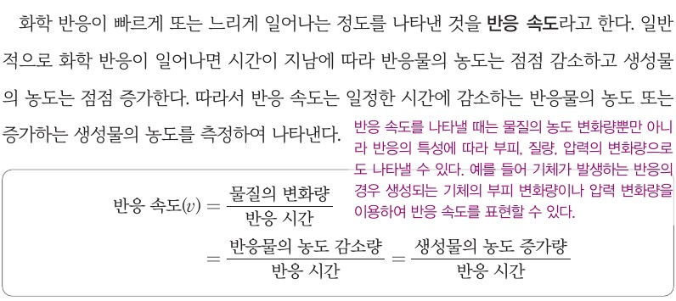  p.100 반응 속도 정의 문단과 정의식(교사용 설명은 상자 테두리와 겹쳐 그대로 둠) | 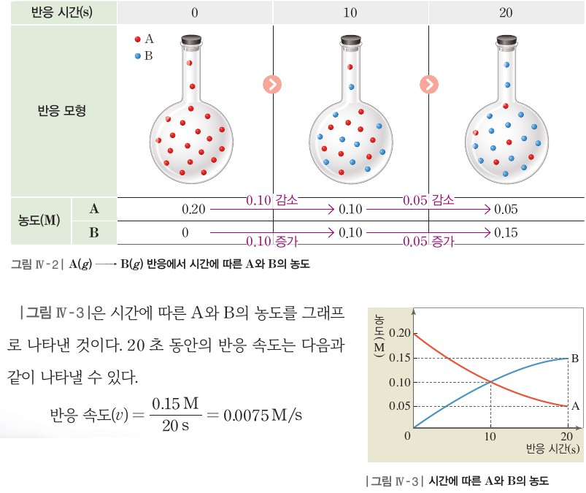  p.100 그림 Ⅳ-2 A → B 반응 모형과 농도, 그림 Ⅳ-3 농도 그래프와 20 초 동안 반응 속도
  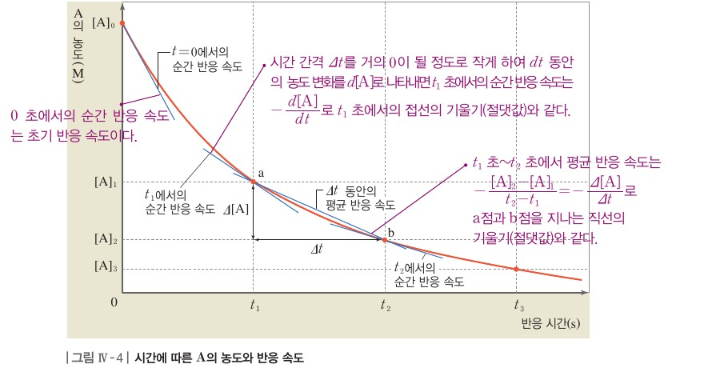  p.101 그림 Ⅳ-4 시간에 따른 A의 농도와 반응 속도(그래프 위 교사용 주석은 겹쳐 그대로 둠) | 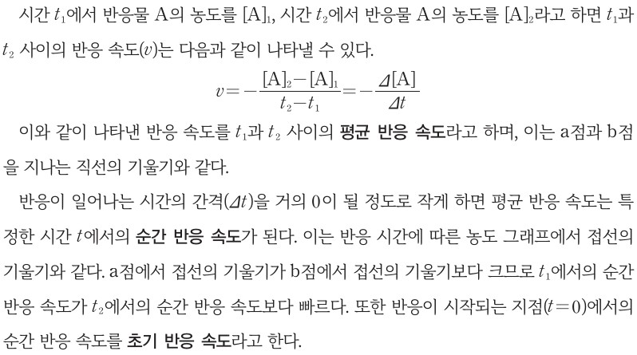  p.101 본문 평균·순간·초기 반응 속도
  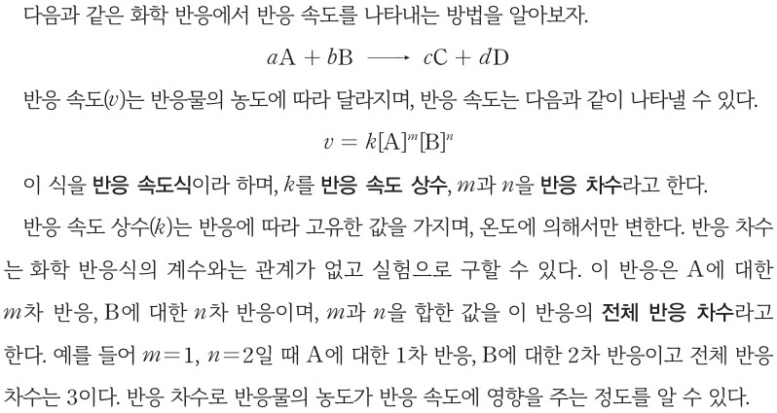
  p.105 본문 반응 속도식·반응 속도 상수·반응 차수
  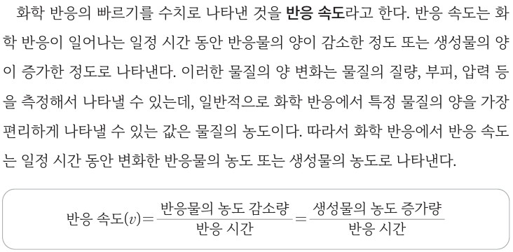  p.97 반응 속도 정의 문단과 정의식 | 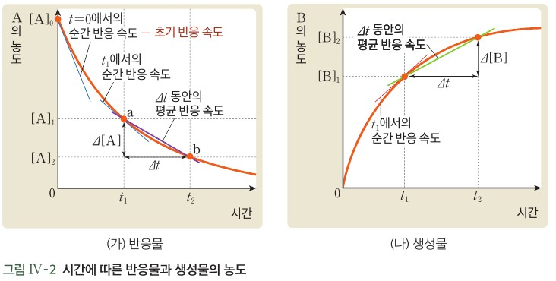  p.97 그림 Ⅳ-2 시간에 따른 반응물과 생성물의 농도
  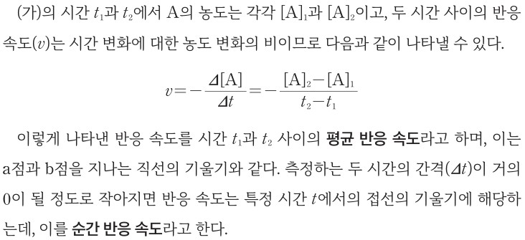  p.97 본문 평균·순간 반응 속도 | 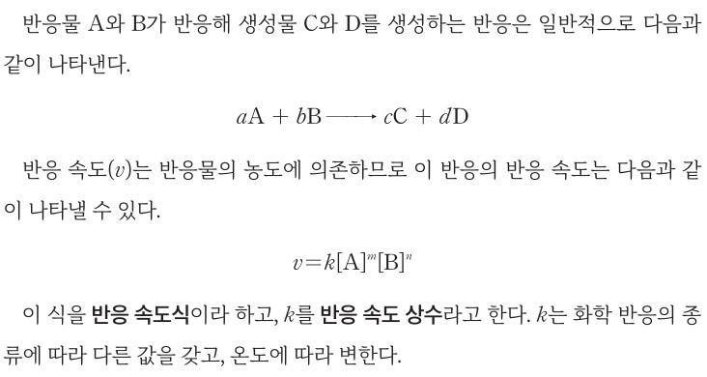  p.100 본문 반응 속도식과 반응 속도 상수
  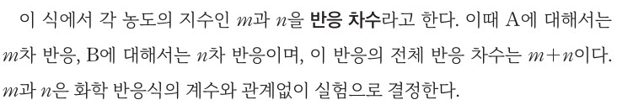
  p.101 본문 반응 차수
핵심 개념  비교 | 반응 속도 = 화학 반응이 빠르게 또는 느리게 일어나는 정도, 일정한 시간에 감소하는 반응물의 농도 또는 증가하는 생성물의 농도로 나타냄(단위 M/s). 평균 반응 속도 v = −([A]₂−[A]₁)/(t₂−t₁) = 두 점을 지나는 직선의 기울기, 순간 반응 속도 = 접선의 기울기, 초기 반응 속도 = t=0에서의 순간 반응 속도. 반응 속도식 v=k[A]ᵐ[B]ⁿ, k = 반응 속도 상수(반응에 고유, 온도에 의해서만 변함), m·n = 반응 차수(계수와 무관, 실험으로 구함), m+n = 전체 반응 차수  표현 차이: 비상은 ‘빠르게 또는 느리게 일어나는 정도’, ‘몰 농도(M)’ 단위, ‘온도에 의해서만 변한다’로 단정 / 탐구에서 v ∝ […]ᵐ[…]ⁿ 비례식으로 먼저 도입 후 k 등장 | 반응 속도 = 화학 반응의 빠르기를 수치로 나타낸 것, 일정 시간 동안 변화한 반응물의 농도 또는 생성물의 농도로 나타냄. 평균 반응 속도 = a·b 두 점을 지나는 직선의 기울기, 순간 반응 속도 = 특정 시간의 접선의 기울기, 초기 반응 속도 = 반응이 시작되는 지점의 반응 속도(곁글). 반응 속도식 v=k[A]ᵐ[B]ⁿ, k = 반응 속도 상수(종류에 따라 다른 값, 온도에 따라 변함), m·n = 반응 차수, 전체 반응 차수 m+n, 계수와 관계없이 실험으로 결정  표현 차이: 미래엔은 ‘빠르기를 수치로’, ‘상대적 표현 ↔ 객관적 표현’을 강조하고 mol/L·mol/(L·s) 단위, 생성물 그래프(그림 Ⅳ-2 (나))까지 제시 / k는 ‘온도에 따라 변한다’(‘만’ 없음), 영차·일차 반응 용어를 곁글로 추가
예상 오개념  → 교정 | • 반응 차수는 화학 반응식의 계수와 같다 → 반응 차수는 실험으로 결정되며 계수와 일치하지 않을 수 있다(NO₂ + CO에서 NO₂ 2차) (비상 p.105 본문·오개념 지도, 미래엔 p.100 지도 방안·p.101 확인하기 2)  • 반응물의 농도 변화로 구한 반응 속도는 음수이다 → 반응 속도는 항상 양의 값이므로 반응물 농도 변화량 앞에 (−)를 붙인다 (비상 p.101 곁글, 미래엔 p.97 곁글·지도상의 유의점)  • 같은 반응이라도 어느 물질로 나타내느냐에 따라 반응 속도가 다르다 → 계수로 보정하면 어느 물질을 기준으로 해도 같은 값(A → 2B에서 −Δ[A]/Δt = 1/2 Δ[B]/Δt) (미래엔 p.97 보충, 비상 징검다리 1은 미보완) | • 반응 속도는 반응하는 동안 일정하다 → 반응물 농도가 줄면서 순간 반응 속도가 점점 느려지므로 초기 반응 속도가 가장 크다 (비상 p.100 그림 Ⅳ-2·p.101 그림 Ⅳ-4, 미래엔 p.100 곁글 초기 반응 속도)  • 반응 속도에 영향을 주지 않는 반응물(0차)은 반응에 참여하지 않는다 → 반응물로 소모되지만 그 농도가 반응 속도를 좌우하지 않을 뿐 (미래엔 p.101 연습 해보기 n=0·영차 반응 곁글)  • 반응 속도 상수 k는 농도가 바뀌면 함께 바뀐다(또는 어떤 조건에서도 변하지 않는다) → k는 농도와 무관하고 온도(그리고 촉매)에 따라 달라진다 (비상 p.105 보충, 미래엔 p.100 본문)
개념 설명  흐름 | ① 빠르기의 상대적 표현 → 수치화 필요(불꽃놀이·녹스는 철 도입) → ② 반응 속도 = 농도 변화량/시간, 반응물에 (−), 측정 방법(부피·질량·압력·pH·빛) → ③ 농도–시간 그래프에서 평균(할선)·순간(접선)·초기 반응 속도 구분 → ④ 초기 농도–초기 반응 속도 자료에서 한 반응물만 2 배인 실험 쌍 비교 → 반응 차수 결정(비상 NO₂ + CO / 미래엔 2NO + O₂) → ⑤ 반응 속도식 완성, 한 실험값 대입으로 k와 단위 구하기, 차수 ≠ 계수 확인 → 다음 차시 1차 반응 반감기 ※ 교과서별 보완: 비상은 탐구 자료가 가상임을 인지하고 비교 쌍을 학생이 고르게 열어 두며, k ‘온도에 의해서만’과 징검다리 1의 계수 보정을 바로잡기 / 미래엔은 계수 = 차수인 해 보기 뒤에 연습 해보기(n=0)를 반례로 대비시키고 해 보기에서도 k를 직접 구하게 하기

물질과 에너지 | Ⅳ. 반응 속도 | [12물에04-01] 화학 반응 속도를 반응물의 농도로 표현할 수 있음을 알고, 자료 해석을 통하여 반응 속도식을 구할 수 있다. | 센서를 활용한 반응 속도 측정 실험 설계·수행(Mg + HCl, 압력 센서)

구분 | 비상교육 — 탐구 p.102~103 | 미래엔 — 탐구 p.98~99
탐구  목표·준비물 | 목표(p.102): 압력 센서를 활용하여 기체가 발생하는 화학 반응의 반응 속도를 측정할 수 있다.  준비물(p.102): 염산, 마그네슘 조각, 압력 센서, 삼각 플라스크, 고무마개, 연결관, 개폐식 밸브, 스마트 기기, 보안경, 실험용 장갑 — 염산 농도·부피, 마그네슘 질량은 제시하지 않음(모둠이 정함)  문제 인식(p.102): 기체가 발생하는 반응의 반응 속도를 어떻게 측정할 수 있을까?  교사용 배경 지식(p.102): 용액 속 화학종이나 기체의 농도는 직접 측정하기 어려운 경우가 많음 → 기체 부피 변화로 나타내기도 하지만 이번 실험은 기체 압력을 측정, 온도가 일정하면 압력은 농도에 비례하므로 합리적 / 교사용 주의: 마그네슘 조각은 고운 사포로 표면을 깨끗하게 닦아 준비  교사용 좋은 수업을 위한 제안(p.102): 염산과 마그네슘의 반응은 발열 반응 → 온도가 높아져 기체 압력이 더 높아짐, 삼각 플라스크를 항온 수조에 넣어 측정 / 보충: 질량 변화로 측정하면 H₂는 분자량이 작아 오차가 크고, 부피 측정은 주사기 몸체와 피스톤의 마찰로 오차 발생  활동 유형 ‘실험 설계’, 활동지·교사용 영상 QR / 탐구 설계와 수행(우리 모둠 실험 설계 → 발표 → 보완·수정 → 수행) → 자료 해석과 논의 1~3 / 나의 활동 돌아보기·모둠 평가 길잡이(p.103) | 목표(p.98): 시간에 따른 반응물이나 생성물의 양을 측정하는 실험 설계를 하고 이를 수행하여 반응 속도를 나타낼 수 있다.  준비물(p.98): 마그네슘 리본, 0.2 M 염산, 가지 달린 삼각 플라스크(250 mL), 구멍 뚫린 실리콘 마개, 플라스틱 주사기(60 mL), 고무관, 3 방향 꼭지, 압력 센서, 전자저울, 가위, 사포, 페트리 접시, 테이프, 핀셋, 스마트 기기, 실험복, 보안경, 안전 장갑, 실험용 고무장갑  도입(p.98): 화학 반응의 특징을 고려해 실제 반응에서 반응 속도를 측정해 보자. / 실험 설계 조건: 염산 50 mL와 마그네슘 0.4 g이 반응할 때의 반응 속도  교사용 지도상의 유의점(p.98): 스마트 기기 활용 활동이므로 사전에 교실 내 인터넷 환경 점검 / 지도 방안: 반응식으로 생성물이 기체임을 이해하게 함, 스마트 기기 프로그램으로 바로 그래프를 그리거나 센서 값을 스프레드시트에 입력해 그래프 작성(p.99) / 도움 자료: 128~129쪽 실험실 안전 수칙, 130쪽 실험 기구 사용 방법  교사용 평가 피드백(p.99): 실험 설계를 못 하면 → 주어진 기구로 생성 기체의 압력을 측정할 수 있음을 지도 / 시간–압력 그래프를 반응 속도와 관련짓지 못하면 → 이상 기체 방정식으로 압력과 농도 관계를 계산하게 함  2~3 / 18차시, 탐구 지도안·탐구 활동지·실험 영상 QR / 탐구 기능 ‘탐구 설계 및 수행 / 정보 수집·변환·해석’, 역량 탐구·문제 해결·의사 결정 능력 / 수업 흐름: 도입 반응 속도 의미 점검 → 전개 탐구 → 정리 다음 차시 예고 / 스스로 평가하기(지식·이해, 과정·기능, 가치·태도)
탐구  사진
  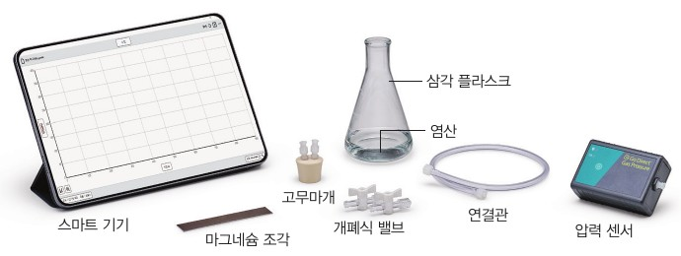  p.102 압력 센서·스마트 기기·삼각 플라스크 등 준비물[기구] | 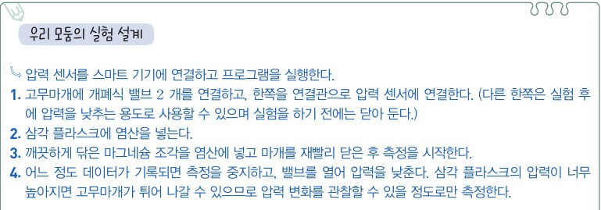  p.102 우리 모둠의 실험 설계 예시 답안[과정·결과]
  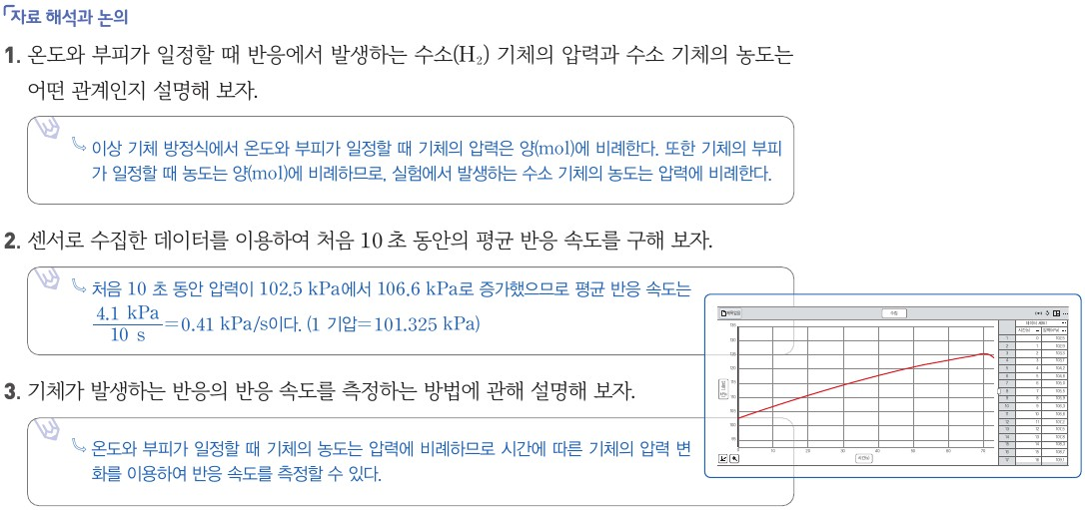  p.103 자료 해석과 논의 1~3 예시 답안[결과] | 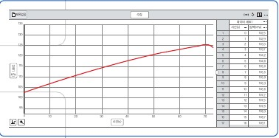  p.103 시간–압력 그래프와 데이터 표 예시[결과]
  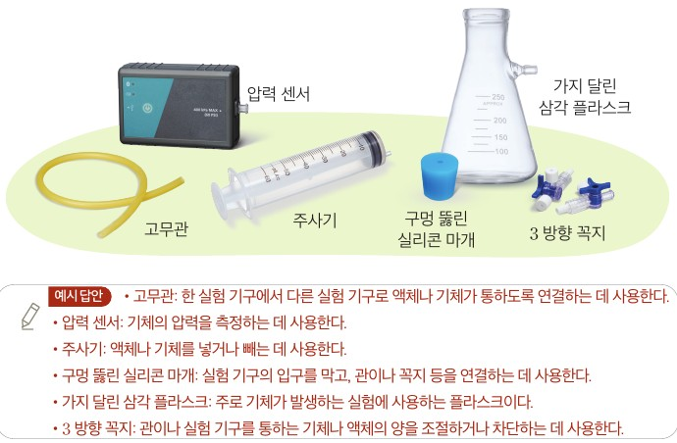  p.98 실험 도구와 용도 예시 답안[기구·결과] | 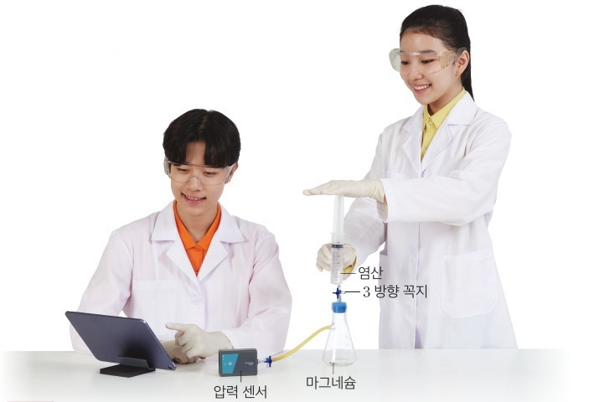  p.99 주사기로 염산을 넣고 압력 측정[과정]
  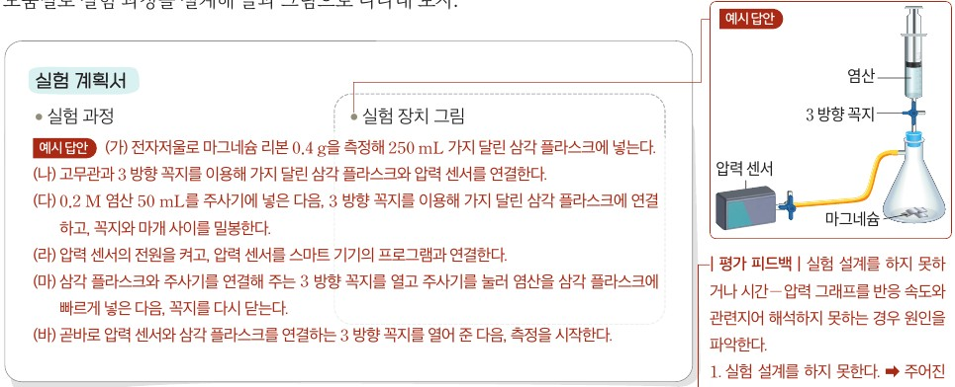  p.99 실험 계획서 과정·장치 그림 예시 답안[결과] | 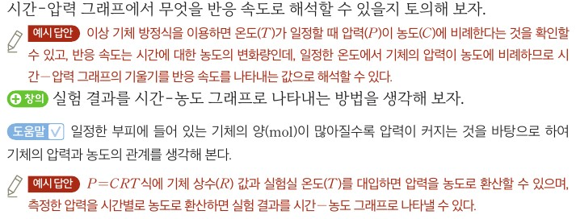  p.99 정리 2·3 예시 답안[결과]
탐구 절차  정리 질문 | [탐구·실험 설계] 압력 센서를 활용한 기체 압력 및 반응 속도 측정하기 (p.102~103)  1) 기체가 발생하는 화학 반응은 기체의 압력 변화를 이용하여 반응 속도를 나타낼 수 있다. Mg(s) + 2HCl(aq) → MgCl₂(aq) + H₂(g)의 반응 속도를 측정하고자 한다. 준비물을 이용하여 실험을 설계해 보자(우리 모둠의 실험 설계).  A.(예시) 압력 센서를 스마트 기기에 연결하고 프로그램을 실행한다. ① 고무마개에 개폐식 밸브 2개를 연결하고, 한쪽을 연결관으로 압력 센서에 연결한다(다른 한쪽은 실험 후 압력을 낮추는 용도, 실험 전에는 닫아 둔다). ② 삼각 플라스크에 염산을 넣는다. ③ 깨끗하게 닦은 마그네슘 조각을 염산에 넣고 마개를 재빨리 닫은 후 측정을 시작한다. ④ 어느 정도 데이터가 기록되면 측정을 중지하고 밸브를 열어 압력을 낮춘다. 압력이 너무 높아지면 고무마개가 튀어 나갈 수 있으므로 압력 변화를 관찰할 수 있을 정도로만 측정한다.  2) 각 모둠이 설계한 실험을 발표한다.  3) 다른 모둠의 발표를 듣고 우리 모둠의 실험을 보완하거나 수정하여 완성한다.  4) 모둠별로 완성한 설계에 따라 실험을 수행한다.  정리 1. 온도와 부피가 일정할 때 반응에서 발생하는 수소(H₂) 기체의 압력과 수소 기체의 농도는 어떤 관계인지 설명해 보자.  A. 이상 기체 방정식에서 온도와 부피가 일정할 때 기체의 압력은 양(mol)에 비례한다. 또한 기체의 부피가 일정할 때 농도는 양(mol)에 비례하므로, 실험에서 발생하는 수소 기체의 농도는 압력에 비례한다.  정리 2. 센서로 수집한 데이터를 이용하여 처음 10초 동안의 평균 반응 속도를 구해 보자.  A. 처음 10초 동안 압력이 102.5 kPa에서 106.6 kPa로 증가했으므로 평균 반응 속도는 4.1 kPa/10 s = 0.41 kPa/s이다. (1 기압 = 101.325 kPa) / 예시 그래프: 0~70초 동안 압력이 약 102.5 kPa에서 약 125 kPa까지 증가, 기울기가 점점 완만해지다가 측정 끝에 압력이 떨어짐  정리 3. 기체가 발생하는 반응의 반응 속도를 측정하는 방법에 관해 설명해 보자.  A. 온도와 부피가 일정할 때 기체의 농도는 압력에 비례하므로 시간에 따른 기체의 압력 변화를 이용하여 반응 속도를 측정할 수 있다. | [탐구] 센서를 활용해 반응 속도를 측정하는 실험 설계하고 수행하기 (p.98~99)  실험 설계 조건: 염산(HCl(aq)) 50 mL와 마그네슘(Mg) 0.4 g이 반응할 때의 반응 속도를 알아보는 실험을 단계에 따라 설계한다.  1) 이 반응의 화학 반응식을 완성해 보자. — A. Mg(s) + 2HCl(aq) → MgCl₂(aq) + (H₂(g))  2) 고무관, 압력 센서, 주사기, 구멍 뚫린 실리콘 마개, 가지 달린 삼각 플라스크, 3 방향 꼭지의 용도와 사용 방법을 모둠별로 조사해 보자.  A. 고무관: 한 실험 기구에서 다른 실험 기구로 액체나 기체가 통하도록 연결 / 압력 센서: 기체의 압력 측정 / 주사기: 액체나 기체를 넣거나 뺌 / 구멍 뚫린 실리콘 마개: 실험 기구의 입구를 막고 관이나 꼭지 등을 연결 / 가지 달린 삼각 플라스크: 주로 기체가 발생하는 실험에 사용 / 3 방향 꼭지: 관이나 기구를 통하는 기체나 액체의 양을 조절하거나 차단  3) 반응식과 실험 도구를 바탕으로 무엇을 측정해야 할지 모둠별로 토의해 보자. — A. 부피가 일정한 용기 내 기체의 양(mol)이 많아지면 기체의 압력이 커지므로 압력 센서로 반응 시간에 따른 (용기 내 기체)의 (압력)을 측정해 반응 속도를 나타낸다.  4) 모둠별로 실험 과정을 설계해 글과 그림으로 나타내 보자(실험 계획서: 실험 과정·실험 장치 그림).  A.(예시) (가) 전자저울로 마그네슘 리본 0.4 g을 측정해 250 mL 가지 달린 삼각 플라스크에 넣는다. (나) 고무관과 3 방향 꼭지로 가지 달린 삼각 플라스크와 압력 센서를 연결한다. (다) 0.2 M 염산 50 mL를 주사기에 넣은 다음 3 방향 꼭지로 플라스크에 연결하고 꼭지와 마개 사이를 밀봉한다. (라) 압력 센서 전원을 켜고 스마트 기기 프로그램과 연결한다. (마) 플라스크와 주사기를 연결하는 3 방향 꼭지를 열고 주사기를 눌러 염산을 빠르게 넣은 다음 꼭지를 다시 닫는다. (바) 곧바로 압력 센서와 플라스크를 연결하는 3 방향 꼭지를 열고 측정을 시작한다. / 장치 그림: 주사기(염산)–3 방향 꼭지–마개–플라스크(마그네슘), 가지–고무관–3 방향 꼭지–압력 센서  실험 수행 1. 모둠별로 설계한 과정에 따라 실험을 수행하고, 결과를 시간–압력 그래프로 나타낸다. (도움말: 스마트 기기에 압력 센서 데이터를 받을 수 있는 프로그램 설치) / 교사용: 시간–압력 그래프에서 기울기가 점점 작아지는 것으로 반응이 진행됨에 따라 반응 속도가 느려짐을 확인하게 지도 (교과서에 결과 그래프 예시는 없음)  정리 2. 시간–압력 그래프에서 무엇을 반응 속도로 해석할 수 있을지 토의해 보자.  A. 이상 기체 방정식을 이용하면 온도(T)가 일정할 때 압력(P)이 농도(C)에 비례한다는 것을 확인할 수 있고, 반응 속도는 시간에 대한 농도의 변화량인데, 일정한 온도에서 기체의 압력이 농도에 비례하므로 시간–압력 그래프의 기울기를 반응 속도를 나타내는 값으로 해석할 수 있다.  정리 3. (창의) 실험 결과를 시간–농도 그래프로 나타내는 방법을 생각해 보자. (도움말: 일정한 부피에 들어 있는 기체의 양(mol)이 많아질수록 압력이 커지는 것을 바탕으로 압력과 농도의 관계를 생각)  A. P = CRT 식에 기체 상수(R) 값과 실험실 온도(T)를 대입하면 압력을 농도로 환산할 수 있으며, 측정한 압력을 시간별로 농도로 환산하면 실험 결과를 시간–농도 그래프로 나타낼 수 있다.
탐구 요소 | 기초: 측정(시간별 압력, 스마트 기기 자동 기록) · 계산(처음 10초 평균 반응 속도) · 의사소통(모둠 설계 발표·보완)  통합: 실험 설계(장치 구성·측정 순서·안전 장치) · 자료 해석(시간–압력 그래프 기울기) · 결론 도출(압력 변화로 반응 속도 측정) / 변인: 측정 대상 = 시간(독립) – 플라스크 내 압력(종속, H₂ 농도에 비례), 통제 = 온도·기체 부피(밀폐 용기)·염산 농도와 부피·마그네슘 질량과 표면 상태 / 학생이 정할 것: 염산 농도·부피, 마그네슘 양, 측정 시간, 압력 해제 시점(교과서는 값을 주지 않음) / 교과서 예시: 개폐식 밸브 2개(측정용·압력 해제용), Mg를 넣고 마개를 재빨리 닫기  교과서 표기: 활동 유형 ‘실험 설계’, 탐구 단계 ‘문제 인식 → 탐구 설계와 수행 → 자료 해석과 논의’, 나의 활동 돌아보기·모둠 평가 길잡이 | 기초: 측정(질량 0.4 g, 염산 50 mL, 시간별 압력) · 분류·조사(기구 용도) · 의사소통(측정 대상 토의, 계획서 작성)  통합: 실험 설계(계획서 글·그림) · 자료 변환(압력 → 농도, P = CRT) · 자료 해석(기울기 = 반응 속도, 기울기 감소) / 변인: 시간(독립) – 용기 내 기체 압력(종속), 통제 = 온도(실험실 온도)·용기 부피·0.2 M 염산 50 mL·Mg 0.4 g / 반응물의 종류와 양은 교과서가 정해 줌 — 학생이 정하는 것은 장치 연결 순서·주입 방법·측정 시작 시점  교과서 표기: 탐구 설계 및 수행 / 정보 수집·변환·해석, 탐구·문제 해결·의사 결정 능력 / 스스로 평가하기
유용한 발문 | Q. 이 탐구의 목적은 ‘Mg와 HCl의 반응 속도 값 구하기’인가, ‘기체가 발생하는 반응의 속도를 측정하는 방법 설계하기’인가? 그렇다면 설계 전에 학생에게 미리 알려줄 정보(압력–농도 비례, 플라스크 부피, 안전한 시약 양)는 무엇인가?  A. 목적은 기체가 발생하는 반응의 속도를 측정하는 방법을 설계하는 것이다. 온도와 부피가 일정하면 기체의 압력이 농도에 비례한다는 것, 플라스크(기체 공간)의 부피, 마개가 튀어 나가지 않을 안전한 시약 양의 범위는 설계 전에 알려 준다.  Q. 마그네슘을 염산에 넣고 마개를 ‘재빨리’ 닫는 사이에 무엇을 놓치게 될까? 측정 시작 압력이 102.5 kPa로 대기압(101.3 kPa)보다 높은 까닭은?  A. 마그네슘을 넣고 마개를 닫는 사이에 이미 발생한 수소가 빠져나가 반응 초기 자료를 놓치게 된다. 마개를 닫을 때 기체가 눌리고 측정 전에 이미 수소가 생겼기 때문에 시작 압력이 대기압보다 높다.  Q. 0.41 kPa/s는 반응 속도일까? 성취기준은 ‘농도’로 표현하라고 하는데, 25 ℃라면 몇 mol/(L·s)인가? (0.41 ÷ (8.314×298) ≈ 1.7×10⁻⁴ M/s)  A. 0.41 kPa/s는 압력 변화 속도로, 반응 속도를 나타내는 값이지만 농도 단위는 아니다. P = CRT에서 C = P/RT이므로 25 ℃에서 410 Pa/s ÷ (8.314×298) ≈ 0.17 mol/(m³·s) ≈ 1.7×10⁻⁴ mol/(L·s)이다.  Q. 반응이 발열이면 압력 증가가 모두 수소 때문일까? 오차를 줄이려면 어떻게 설계를 바꿀까?(항온 수조, 온도 센서 동시 측정)  A. 아니다. 반응열로 플라스크 속 기체의 온도가 올라가면 압력도 높아지므로 반응 속도가 실제보다 크게 계산된다. 플라스크를 항온 수조에 넣어 온도를 일정하게 하고, 온도 센서로 온도를 함께 측정해 보정한다.  Q. 예시 그래프에서 70초 무렵 압력이 떨어진 까닭은? 기울기가 점점 완만해지는 것을 ‘마그네슘이 지쳐서’처럼 표현하지 않고 입자 수(농도)로 설명해 보자.  A. 70 초 무렵 측정을 멈추고 밸브를 열어 압력을 낮췄기 때문이다. 기울기가 완만해지는 것은 반응이 진행되면서 염산 속 H⁺의 농도가 줄어 단위 시간당 Mg 표면과 충돌하는 입자 수가 줄어들기 때문이다. | Q. 반응물의 양(0.2 M 염산 50 mL, Mg 0.4 g)이 정해져 있는데 ‘실험 설계’라고 할 수 있을까? 학생이 실제로 결정하는 것은 무엇인가?  A. 반응물의 종류와 양이 정해져 있어 변인을 정하는 설계라기보다 측정 방법을 정하는 설계이다. 학생이 결정하는 것은 무엇을 측정할지(압력), 기구를 어떻게 연결하고 어떤 순서로 시약을 넣고 측정을 시작할지이다.  Q. 어떤 반응물이 모두 소모될까? (HCl 0.010 mol, Mg 약 0.016 mol → HCl이 한계, H₂ 최대 0.005 mol) 이 양이 약 200 mL 공간에 모이면 압력은 얼마나 올라갈까?  A. HCl 0.010 mol은 Mg 약 0.016 mol과 반응하기에 부족하므로 HCl이 모두 소모되고, H₂는 최대 0.005 mol 생긴다. 25 ℃ 약 200 mL 공간이면 P = nRT/V ≈ 0.005×8.314×298 ÷ 0.0002 ≈ 6×10⁴ Pa, 즉 약 60 kPa 올라간다.  Q. 주사기로 염산 50 mL를 밀어 넣으면 플라스크 속 기체 부피는 어떻게 변하고, 압력 센서 꼭지를 나중에 여는 (바) 과정은 처음 몇 초의 자료에 어떤 영향을 줄까?  A. 염산 50 mL가 들어가면 기체 공간이 그만큼 줄어 반응 전에도 압력이 높아진다. 센서 꼭지를 나중에 열면 그사이 시작된 반응의 처음 몇 초 자료가 빠지고, 꼭지를 여는 순간 압력이 갑자기 뛰어 초기 반응 속도를 정확히 구하기 어렵다.  Q. 시간–압력 그래프의 기울기를 반응 속도로 보려면 어떤 조건이 일정해야 할까? 발열로 온도가 오르면 P = CRT 환산 결과는 어떻게 될까?  A. 온도와 기체 공간의 부피가 일정해야 압력이 기체의 농도에 비례하므로 기울기를 반응 속도로 볼 수 있다. 발열로 온도가 오르면 압력이 더 높아지므로, 실험실 온도로 환산한 농도와 반응 속도는 실제보다 크게 나온다.  Q. 센서가 실시간으로 저장한 자료를 스프레드시트로 옮겨 농도로 바꾸면, 손으로 기록할 때보다 무엇이 좋아질까?(디지털 소양)  A. 짧은 시간 간격의 많은 자료를 정확하게 기록할 수 있고, 계산식을 한 번에 적용해 압력을 농도로 바꾸고 시간–농도 그래프와 기울기를 빠르게 구할 수 있다. 손으로 읽고 옮겨 적을 때의 기록 오차도 줄어든다.
주의점  체크리스트 | • 보호 장구(실험복·보안경·실험용 장갑), 염산은 독성·부식성 → 피부·옷에 묻지 않게  • 수소는 가연성 → 환기, 화기 금지 / 압력 해제 시 밸브를 얼굴에서 먼 쪽으로  • 밀폐 플라스크 압력이 높아지면 고무마개가 튀어 나감 → 얼굴을 가까이하지 말고, 압력 변화를 관찰할 정도로만 측정 후 밸브를 열어 압력을 낮춤. 교과서가 시약 양을 주지 않으므로 교사가 염산 농도·Mg 양의 상한을 미리 정해 줄 것  • 마그네슘은 사포로 산화막 제거 / 남은 물질은 지정된 곳에 모아 처리(MgCl₂·남은 염산 폐액, 남은 Mg 회수)  ☐ 보호 장구 착용 ☐ 센서–스마트 기기 연결 확인 ☐ 밸브 2개(측정·해제) 닫힘 확인 ☐ 시약 양 상한 확인 ☐ 마개 즉시 밀봉·측정 시작 ☐ 압력 상한 전 측정 중지·밸브 개방 ☐ 폐액 분리 수거 | • 실험복·보안경·실험용 고무장갑 필수, 마그네슘 리본의 날카로운 부분은 안전 장갑으로 다룸  • 수소 기체 발생(가연성) → 화기 금지·환기, 실험 후 꼭지를 천천히 열어 기체를 빼낼 것(교과서 안전란에는 수소 관련 안내 없음)  • 이론상 H₂ 최대 약 0.005 mol → 약 200 mL 공간에서 압력이 수십 kPa 상승 가능, 발열까지 더해짐 → 꼭지·마개·고무관 연결부를 테이프로 밀봉하고 마개가 튀지 않게 손으로 누르지 말 것(얼굴 거리 유지)  • 사전에 교실 인터넷·프로그램 설치 점검 / 실험 후 남은 물질은 폐수 처리 기준과 방법에 따라 처리  ☐ Mg 0.4 g 칭량·사포질 ☐ 0.2 M 염산 50 mL 주사기에 채우기 ☐ 연결부 밀봉 ☐ 센서 꼭지 열고 측정 시작 시점 기록 ☐ 시간–압력 그래프 저장 ☐ 기체 배출 후 폐액 처리
성취기준  연결·타당성 | ✔ 원문 탐구 ①과 같은 구조: 준비물만 주고 ‘우리 모둠의 실험 설계 → 발표 → 보완·수정 → 수행’ 단계를 밟아 설계 자율성이 높음  ✔ 압력 센서·스마트 기기로 실시간 자료를 수집·저장(앱 그래프와 데이터 표) → 고려 사항 ‘디지털 탐구 도구로 실시간 데이터 수집·저장·처리’ 충족  ✔ 교사용 보충·제안으로 질량·부피 측정법의 오차, 발열에 따른 온도 상승(항온 수조)까지 다룸 — 오차 발문 재료가 풍부  △ 평균 반응 속도를 kPa/s로만 구하고 농도(mol/L·s)로 환산하지 않음 → 성취기준 ‘반응물의 농도로 표현’과의 연결이 정리 1의 비례 관계 설명에 그침, 플라스크 부피·온도 측정도 요구하지 않음  △ 염산 농도·부피, Mg 양을 제시하지 않아 학생 설계에 맡기면서 압력 상한 기준도 없음 → 마개 이탈 위험, 교사가 범위를 미리 알려줘야 함 / Mg를 넣은 뒤 마개를 닫아 초기 자료 손실  △ 시간에 따른 기울기 감소(반응 속도 감소) 해석 발문이 없음 — 예시 그래프에 나타나지만 정리 2는 처음 10초 평균값만 구함  ※ 비교: 비상은 설계 자율성이 높고 오차 원인을 교사용으로 정리 / 미래엔은 조건이 정해진 단계형 설계지만 압력 → 농도 환산과 기울기 해석을 학생 활동으로 넣음 | ✔ 원문 탐구 ① 제목을 그대로 쓰고, 반응식 완성 → 기구 조사 → 측정 대상 토의 → 실험 계획서(글·그림) → 수행 → 해석으로 설계 과정을 단계화  ✔ 정리 2·3에서 기울기 = 반응 속도, P = CRT로 압력을 농도로 환산해 시간–농도 그래프 작성 → 성취기준 ‘반응 속도를 농도로 표현’에 직접 연결  ✔ 스마트 기기 프로그램 또는 스프레드시트로 그래프 작성(지도 방안) → 디지털 소양 고려 사항 반영, 실험 영상 QR 제공  △ 반응물 종류·양·농도가 모두 정해져 있어 ‘설계’는 장치 연결과 순서 정하기에 한정 / 조작 변인을 바꾸는 확장(농도·온도)은 없음  △ 염산 50 mL를 주사기로 주입하면 기체 부피가 줄어 압력이 먼저 오르고, 센서 꼭지를 나중에 열어 초기 구간이 빠짐 — 이 오차를 다루는 발문 없음 / 발열에 따른 온도 상승 언급 없음  △ 안전란에 수소(가연성)와 압력 상승 위험 안내가 없음 / 결과 그래프 예시가 없어 교사용으로도 기대값 확인 불가  ※ 비교: 미래엔은 농도 환산까지 가지만 설계 자율성이 낮고, 비상은 설계 자율성은 높으나 kPa/s에서 멈춤 — 두 교과서 모두 측정 온도·기체 공간 부피를 기록하게 하지 않음
핵심 개념  교과서 본문
  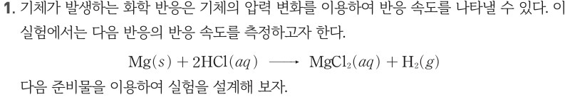  p.102 기체 압력 변화로 반응 속도 나타내기(탐구 설계 1) | 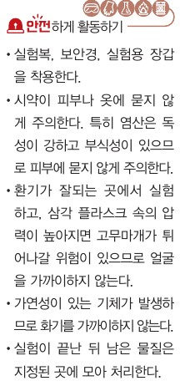  p.102 안전하게 활동하기
  p.98 탐구 목표 | 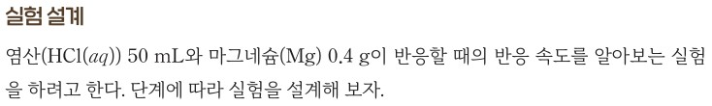  p.98 실험 설계 조건(염산 50 mL, Mg 0.4 g)
  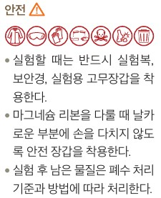  p.98 안전 | 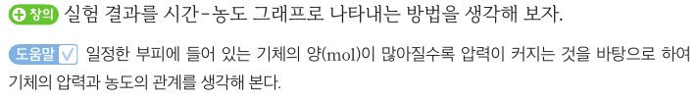  p.99 시간–농도 그래프 나타내기와 도움말
핵심 개념  비교 | 온도와 부피가 일정하면 기체의 압력은 양(mol)에 비례하고 농도도 양에 비례 → 발생한 H₂의 농도는 압력에 비례 → 시간에 따른 기체 압력 변화로 반응 속도를 측정할 수 있다(p.103 정리 1·3) / 처음 10초 평균 반응 속도 0.41 kPa/s(p.103 정리 2)  표현 차이: 비상은 반응 속도를 ‘압력 변화/시간(kPa/s)’ 그대로 표현, ‘기체 압력 및 반응 속도 측정’이라는 제목으로 압력과 속도를 나란히 둠 / 미래엔은 ‘반응물이나 생성물의 양’을 측정한다는 일반 원리에서 출발 | 반응 속도는 시간에 대한 농도의 변화량, 일정 온도에서 기체 압력은 농도에 비례 → 시간–압력 그래프의 기울기 = 반응 속도를 나타내는 값, 기울기가 점점 작아짐 = 반응 속도 감소(p.99 정리 2·지도 방안) / P = CRT로 압력을 농도로 환산해 시간–농도 그래프 작성(p.99 정리 3)  표현 차이: 미래엔은 ‘기울기’와 ‘P = CRT’로 압력과 농도를 수식으로 연결 / 비상은 ‘비례한다’는 말로만 연결하고 수식 환산은 없음
예상 오개념  → 교정 | • 압력 센서는 반응 속도를 직접 측정한다 → 센서는 기체 압력만 측정, 일정한 온도·부피에서 압력이 H₂의 양(농도)에 비례한다는 전제가 있어야 반응 속도로 해석 가능 (비상 p.103 정리 1, 미래엔 p.99 정리 2)  • kPa/s로 구한 값이 곧 교과서의 반응 속도 단위다 → 반응 속도는 농도 변화/시간(mol/(L·s)), P = CRT로 환산해야 함 (미래엔 p.99 정리 3, 비상은 환산 없음 p.103)  • 그래프가 계속 올라가므로 반응 속도가 일정하거나 빨라진다 → 압력은 계속 증가해도 기울기가 점점 작아지므로 반응 속도는 느려짐 (미래엔 p.99 지도 방안, 비상 p.103 예시 그래프) | • 압력이 오른 것은 모두 수소가 생겼기 때문이다 → 발열 반응이라 온도 상승도 압력을 높이고, 마개를 닫거나 염산을 주입할 때의 부피 감소도 압력을 높임 (비상 p.102 좋은 수업을 위한 제안)  • 기체 반응 속도는 질량 감소로 재는 것이 가장 정확하다 → H₂는 분자량이 작아 질량 변화가 매우 작아 오차가 큼, 부피 측정은 주사기 마찰 오차 (비상 p.102 보충)  • 마그네슘이 ‘지쳐서’ 반응이 느려진다 → 반응물(H⁺)의 농도가 줄어 일정 시간 동안 반응하는 입자 수가 줄기 때문 (강의 발문: 의인화 경계)
개념 설명  흐름 | ① 문제 인식: 용액 속 농도를 직접 재기 어려운 반응의 속도를 어떻게 잴까 → ② 반응식으로 생성물이 기체(H₂)임을 확인하고 측정량 정하기(압력) → ③ 장치·순서·안전 장치 설계와 발표·보완(비상: 개폐식 밸브 2개 / 미래엔: 주사기·3 방향 꼭지 계획서) → ④ 센서로 시간–압력 자료 실시간 수집, 그래프 작성 → ⑤ 압력 ∝ 농도로 기울기를 반응 속도로 해석, 오차 원인 논의 ※ 교과서별 보완: 비상은 플라스크 기체 공간 부피·온도를 기록해 kPa/s를 mol/(L·s)로 환산하고 기울기 감소 해석 발문 추가, 시약 양 상한 미리 제시 / 미래엔은 수소·압력 상승 안전 안내, 주입 부피·측정 시작 지연 오차 발문, 조작 변인(염산 농도) 바꾸기 확장 추가

물질과 에너지 | Ⅳ. 반응 속도 | [12물에04-02] 1차 반응의 반감기가 반응물의 농도에 의존하지 않음을 이해하고, 1차 반응의 반감기가 활용되는 사례를 조사·발표할 수 있다. | 1차 반응 반감기의 특징과 활용 사례 조사·발표

구분 | 비상교육 — 탐구 p.106, 108 · 본문 p.107 | 미래엔 — 해 보기 p.102, 104 · 본문 p.103~105
탐구  목표·준비물 | 목표: (p.106) 1차 반응에서 시간에 따른 반응물의 농도 변화의 특징을 설명할 수 있다. / (p.108) 1차 반응의 반감기가 활용되는 사례를 조사하여 발표할 수 있다.  준비물: p.106 없음(자료 해석, N₂O₅ 분해의 시간–농도 표) / p.108 스마트 기기  교사용 탐구 길잡이(p.106): 반응 시간에 따른 반응물의 농도 변화에서 규칙성을 발견하도록 한다 / 반응물의 농도가 초기 농도의 절반으로 되는 데 걸린 시간이 초기 농도에 상관없이 일정함을 발견하도록 한다  교사용 좋은 수업 제안: 농도·반응 속도 그래프의 기울기는 반응 속도 상수를 의미(p.106) / 1차 반응의 반감기는 농도가 아니라 반응 속도 상수에만 의존함을 이해시키고, [탐구]의 방사능 붕괴 반응을 예로 지도 가능(p.107) / 배경 지식(p.108): 탄소-14는 대기 중 질소와 중성자의 핵반응으로 생성, 생명체가 죽으면 섭취 중단, 반감기 약 5730년  4~5차시(학습 전개도: 1차 반응 속도식 → [탐구] 1차 반응 특징 → 농도 변화 → 반감기 → [탐구] 활용 사례 조사) / 활동 유형 ‘자료 해석’·‘조사, 발표’, 활동지 있음 / p.108 ‘디지털 활용’ 표지, ‘나의 활동 돌아보기’(지식·이해, 과정·기능, 가치·태도) | 학습 목표(p.102): 일차 반응의 반감기가 갖는 특징을 설명할 수 있다 / 일차 반응의 반감기가 활용되는 사례를 조사해 발표할 수 있다  준비물: p.102 없음(NH₄NO₂ 분해 시간–농도 표) / p.104 스마트 기기, 참고 도서  도입(p.102): 2016년 강원도 청동기 시대 집터 유물의 연대를 어떻게 측정할까? — 예시 답안: 방사성 탄소가 일정한 비율로 줄어드므로 유물과 대기의 방사성 탄소 농도를 비교  교사용: 지도상의 유의점(p.103) 그래프로 일차 반응 특징을 이해하게 하고, 반감기가 일정하면 일차 반응임을 생각하도록 유도 / 지도상의 유의점(p.104) 스마트 기기 활동 전 인터넷 환경 점검 / 지도 방안(p.104) 여러 도구로 발표 자료를 만들고 동료 자료에 의견 제시 / 보충(p.104) ¹⁴C가 ¹⁴N으로 바뀌어 화석의 ¹⁴C 비율 감소 / 지도 방안(p.105) 방사성 물질의 관리와 활용  수업 흐름 2개 차시(p.102 도입–해 보기–반감기로 반응 속도식 / p.104 연대 측정–활용 사례 조사·발표) / 두 활동 모두 ‘해 보기’, 탐구 능력 표지 / 소단원 마무리: 창의력 키우기(반감기 측정 실험 설계), 디지털 소양 키우기(‘반감기’ 용어 사례 검색)
탐구  사진 | 실험 기구 없음 — 자료 해석·조사 활동 자료 | 실험 기구 없음 — 자료 해석·조사 활동 자료
  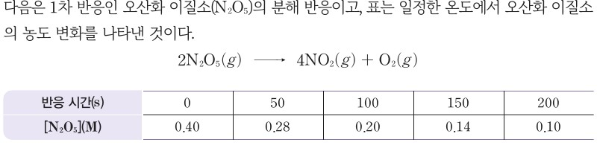  p.106 N₂O₅ 분해 반응의 시간–농도 자료 표[결과] | 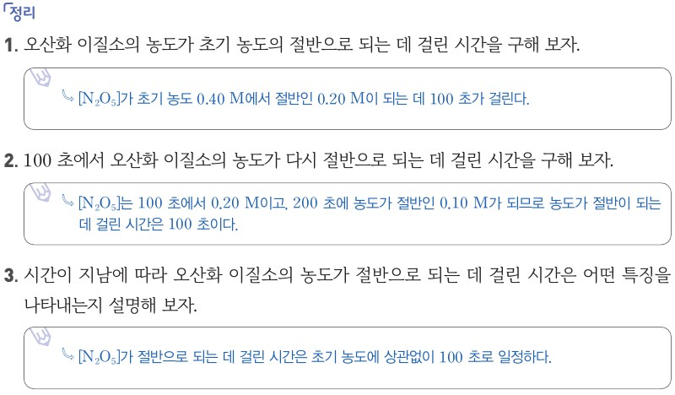  p.106 정리 1~3 반감기 100 초 일정(예시 답안)[결과]
  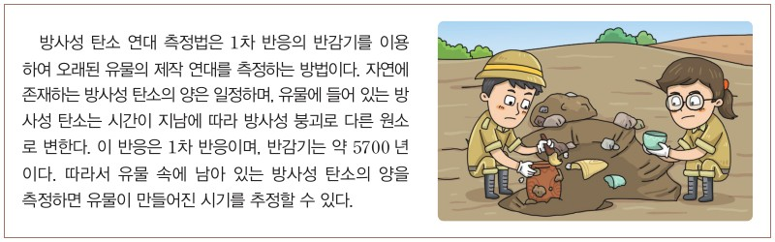  p.108 방사성 탄소 연대 측정법 설명 자료와 발굴 그림[기구] | 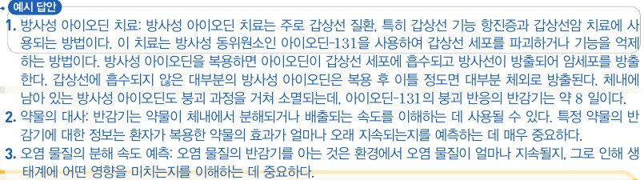  p.108 결과 정리 활용 사례 — 아이오딘 치료·약물 대사·오염 물질(예시 답안)[결과]
  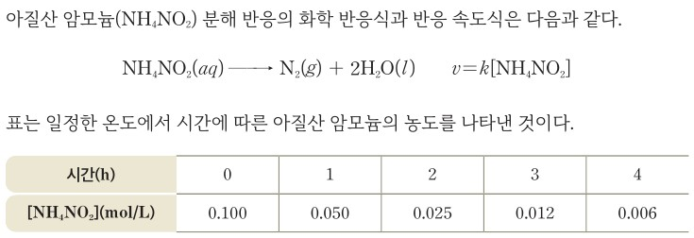  p.102 NH₄NO₂ 분해 반응식·속도식과 시간–농도 표[결과] | 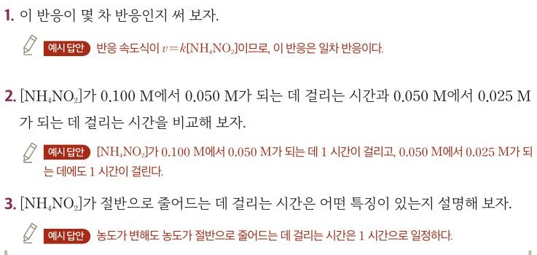  p.102 정리 1~3 반감기 1 시간 일정(예시 답안)[결과]
  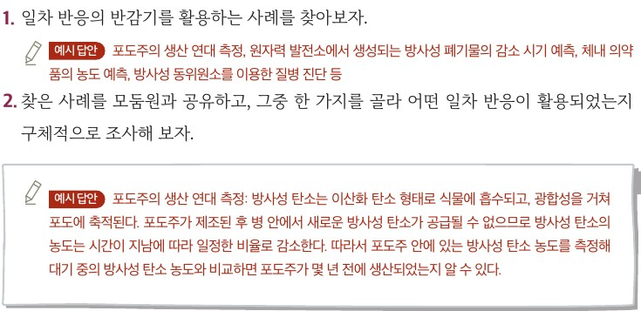  p.104 활용 사례와 포도주 생산 연대 측정 조사(예시 답안)[결과] | 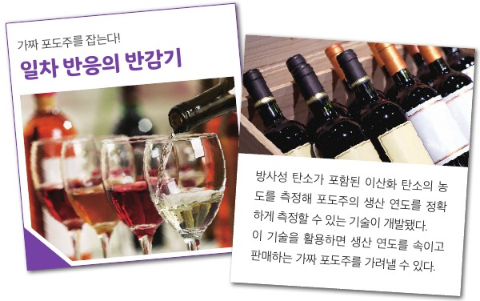  p.104 발표 자료 예시 ‘가짜 포도주를 잡는다! 일차 반응의 반감기’[결과]
탐구 절차  정리 질문 | [탐구·자료 해석] 1차 반응의 특징 알아보기 (p.106)  1) 1차 반응인 오산화 이질소의 분해 반응 2N₂O₅(g) → 4NO₂(g) + O₂(g)에서 일정한 온도에서의 농도 변화 표를 읽는다: 반응 시간(s) 0, 50, 100, 150, 200 / [N₂O₅](M) 0.40, 0.28, 0.20, 0.14, 0.10  정리 1. 오산화 이질소의 농도가 초기 농도의 절반으로 되는 데 걸린 시간을 구해 보자.  A. [N₂O₅]가 초기 농도 0.40 M에서 절반인 0.20 M이 되는 데 100 초가 걸린다.  정리 2. 100 초에서 오산화 이질소의 농도가 다시 절반으로 되는 데 걸린 시간을 구해 보자.  A. [N₂O₅]는 100 초에서 0.20 M이고, 200 초에 농도가 절반인 0.10 M이 되므로 농도가 절반이 되는 데 걸린 시간은 100 초이다.  정리 3. 시간이 지남에 따라 오산화 이질소의 농도가 절반으로 되는 데 걸린 시간은 어떤 특징을 나타내는지 설명해 보자.  A. [N₂O₅]가 절반으로 되는 데 걸린 시간은 초기 농도에 상관없이 100 초로 일정하다.  [확인 03] A(g) → 2B(g), 시간(분) 0, 1, 2 / [A](M) 1.2, 0.6, 0.3 (p.107)  (1) 반감기 — A. 1.2 M→0.6 M, 0.6 M→0.3 M 모두 1 분으로 일정하므로 1차 반응, 반감기는 1 분 / (2) 3 분일 때 A의 농도 — A. 0.15 M  [확인 04] A(g) → B(g)는 1차 반응, 반감기 1 일, 10 일 뒤 [A]=1.0×10⁻³ M일 때 [A]₀ (p.107)  A. 반감기가 10 번 지났으므로 [A]₀×(1/2)¹⁰ = 1.0×10⁻³, [A]₀ = 1.0 M  [탐구·조사, 발표] 1차 반응의 반감기가 활용되는 사례 조사하기 (p.108)  문제 인식: 1차 반응의 반감기는 우리 생활에 어떻게 활용되고 있을까?  자료 수집과 논의: 방사성 탄소 연대 측정법 설명 글(1차 반응, 반감기 약 5700 년, 유물 속 남은 방사성 탄소의 양으로 제작 시기 추정)과 발굴 그림을 읽는다.  1) [디지털 활용] 모둠별로 1차 반응의 반감기가 우리 생활에 활용되는 사례를 조사한다.  2) 모둠별로 조사한 사례를 발표한다.  결과 정리. 다른 모둠의 발표를 듣고, 1차 반응의 반감기가 활용되는 사례를 정리해 보자.  A. ① 방사성 아이오딘 치료: 아이오딘-131로 갑상선 세포를 파괴하거나 기능 억제, 체내에 남은 것도 붕괴로 소멸, 반감기 약 8 일 ② 약물의 대사: 반감기는 약물이 체내에서 분해·배출되는 속도 이해에 사용, 약효가 얼마나 지속되는지 예측 ③ 오염 물질의 분해 속도 예측: 오염 물질이 환경에서 얼마나 지속되고 생태계에 어떤 영향을 미치는지 이해  스스로 정리하기(p.108): 반감기는 반응물의 농도가 절반이 되는 데까지 걸리는 시간(t₁/₂), 1차 반응의 반감기는 반응물의 농도와 관계없이 항상 일정 | [해 보기] 일차 반응의 특징 알아보기 (p.102)  1) 아질산 암모늄 분해 NH₄NO₂(aq) → N₂(g) + 2H₂O(l), v = k[NH₄NO₂]의 일정한 온도에서 농도 표를 읽는다: 시간(h) 0, 1, 2, 3, 4 / [NH₄NO₂](mol/L) 0.100, 0.050, 0.025, 0.012, 0.006  정리 1. 이 반응이 몇 차 반응인지 써 보자. — A. 반응 속도식이 v=k[NH₄NO₂]이므로, 이 반응은 일차 반응이다.  정리 2. 0.100 M→0.050 M, 0.050 M→0.025 M이 되는 데 걸리는 시간을 비교해 보자. — A. 0.100 M에서 0.050 M이 되는 데 1 시간, 0.050 M에서 0.025 M가 되는 데에도 1 시간이 걸린다.  정리 3. [NH₄NO₂]가 절반으로 줄어드는 데 걸리는 시간은 어떤 특징이 있는지 설명해 보자. — A. 농도가 변해도 농도가 절반으로 줄어드는 데 걸리는 시간은 1 시간으로 일정하다.  [연습 해보기] A(g) → B(g), 시간(s) 0, 25, 50, 75, 100 / [A](mol/L) 0.064, 0.045, 0.032, 0.023, 0.016 — 반응 속도식과 150 초 후 [A] (p.103)  A. 1단계: 절반이 되는 데 50 초, 다시 절반이 되는 데 50 초로 반감기가 일정 → 일차 반응, v=k[A] / 2단계: 150 초 후는 반감기가 3 번 지난 것이므로 0.008 mol/L  확인하기(p.103): 1 반감기(t₁/₂) 2 농도  [해 보기] 일차 반응의 반감기를 활용하는 사례 조사하고 발표하기 (p.104)  1) 일차 반응의 반감기를 활용하는 사례를 찾아보자. — A. 포도주의 생산 연대 측정, 원자력 발전소에서 생성되는 방사성 폐기물의 감소 시기 예측, 체내 의약품의 농도 예측, 방사성 동위원소를 이용한 질병 진단 등  2) 찾은 사례를 모둠원과 공유하고, 그중 한 가지를 골라 어떤 일차 반응이 활용되었는지 구체적으로 조사해 보자. — A. 포도주의 생산 연대 측정: 방사성 탄소가 이산화 탄소 형태로 식물에 흡수되고 광합성으로 포도에 축적, 병 안에서는 새 방사성 탄소가 공급되지 않아 농도가 일정한 비율로 감소 → 대기 중 농도와 비교해 몇 년 전 생산되었는지 알 수 있다.  3) 조사한 내용으로 발표 자료를 만들어 발표해 보자.(도움말: 공유 플랫폼으로 발표 자료 공유) — 예시 발표 자료 ‘가짜 포도주를 잡는다! 일차 반응의 반감기’  [과학 마당] 의료용 방사성 동위원소 (p.105) — PET: 방사성 갈륨(갈륨-68, 반감기 약 68 분, 진단 후 빠르게 사라져 안전), 방사성 저마늄(저마늄-68, 반감기 약 270 일, 생성기로 갈륨 공급)  확인하기(p.105): 1 방사성 탄소가 붕괴하는 반응은 (일)차 반응 2 일차 반응은 (반감기)가 일정하므로 농도로 반응에 걸린 시간을 알 수 있다  창의력 키우기: 한 화학 반응을 골라 반감기를 확인하는 실험을 설계해 보자. — A. 2H₂O₂(l) → 2H₂O(l) + O₂(g)에서 일정한 시간 간격으로 O₂가 빠져나가면서 감소한 반응물의 질량을 측정하고, 양적 관계로 H₂O₂의 반감기 계산  디지털 소양 키우기: ‘반감기’ 용어를 쓰는 사례 검색·발표 — A. 아브스만 『지식의 반감기』, 미국 한 단체의 「행복의 반감기」 보고서
탐구 요소 | 기초: 관찰·측정값 읽기(표에서 농도가 절반이 되는 시점) · 비교(0→100 s, 100→200 s 구간) · 추리(초기 농도와 무관) · 의사소통(모둠 조사·발표, 다른 모둠 발표 정리)  통합: 자료 해석(표의 50 s 간격 값에서 반감기 100 s) · 일반화(반감기 일정 → 1차 반응, 확인 03) · 정보 수집(디지털 활용 조사) / 변인: 실험 아님 — 자료에서 ‘초기 농도(달라짐)’와 ‘반감기(일정)’의 관계를 찾는 구조, 온도는 ‘일정한 온도’로 통제된 조건으로 제시  교과서 표기: 활동 유형 ‘자료 해석’, ‘조사, 발표’ / p.108 문제 인식 → 자료 수집과 논의 → 결과 정리, 나의 활동 돌아보기 | 기초: 측정값 읽기(1 시간 간격 농도) · 비교(두 구간의 걸린 시간) · 분류(사례 중 일차 반응이 쓰인 것 고르기) · 의사소통(발표 자료 제작·공유)  통합: 자료 해석(반감기 1 시간) · 결론 도출(반감기 일정) · 역추론(연습 해보기: 반감기 일정 → 일차 반응 → v=k[A]) · 정보 수집·발표 · 실험 설계(창의력 키우기, H₂O₂ 질량 감소) / 변인: 창의력 키우기에서 학생이 정할 것 — 조작 변인 시간, 종속 변인 남은 반응물 질량, 통제 변인 온도·촉매·용기 / 해 보기 1은 차수를 속도식으로 미리 줌  교과서 표기: 해 보기(탐구 능력) 2개, 연습 해보기(풀이 따라가기) / 과정 1→2→3 단계형 조사
유용한 발문 | Q. 이 활동의 기능은 무엇일까? 표에서 무엇이 달라지고(초기 농도) 무엇이 일정한지(반감기) 구분하게 하는 것이 ‘농도에 의존하지 않음’이라는 성취기준과 어떻게 대응할까?  A. 표에서 초기 농도는 0.40 M, 0.20 M로 달라지지만 절반이 되는 데 걸린 시간은 100 초로 같음을 구분하게 하는 자료 해석 활동이다. 이것이 ‘1차 반응의 반감기는 반응물의 농도에 의존하지 않는다’는 성취기준에 그대로 대응한다.  Q. 활동 전에 ‘이 반응이 1차 반응’임을 미리 알려 주는 것은 정당할까? 확인 03처럼 차수를 숨기고 반감기로 차수를 판단하게 하면 탐구 목적이 어떻게 달라질까?  A. 반감기의 특징을 처음 찾는 단계에서는 1차 반응임을 알려 주어도 된다. 그러나 확인 03처럼 차수를 숨기면 ‘반감기가 일정하므로 1차 반응’이라고 자료로 차수를 판단하는 활동이 되어 자료 해석 목적이 더 강해진다.  Q. 방사성 탄소의 붕괴는 원자핵의 변화이다. 화학 반응의 1차 반응과 같은 수학적 규칙을 따르지만 무엇이 다를까? 온도를 높이면 N₂O₅의 반감기와 ¹⁴C의 반감기는 각각 어떻게 될까?  A. ¹⁴C 붕괴는 원자핵이 변하는 반응이고 N₂O₅ 분해는 원자 사이 결합이 바뀌는 화학 반응이다. 온도를 높이면 N₂O₅의 반응 속도 상수가 커져 반감기가 짧아지지만, ¹⁴C의 반감기는 온도와 관계없이 변하지 않는다.  Q. 결과 정리 예시 답안의 ‘오염 물질의 분해’와 ‘약물의 대사’는 언제나 1차 반응일까? 조사한 사례가 1차 반응인지 확인할 근거(반감기 자료)는 무엇일까?  A. 언제나 1차 반응인 것은 아니다. 농도를 시간에 따라 측정한 자료에서 농도가 절반이 되는 시간이 초기 농도와 관계없이 일정한지 확인해야 1차 반응이라고 할 수 있다.  Q. 본문은 5700 년, 배경 지식은 5730 년이다. 조사·발표에서 출처마다 수치가 다를 때 어떻게 처리해야 할까?  A. 두 값 모두 ‘약’으로 나타낸 측정값이므로 어느 출처의 값을 썼는지 밝히고 한 발표 안에서는 같은 값을 쓴다. 수치 차이가 결론(반감기가 일정하다는 것)에는 영향을 주지 않음을 함께 설명한다. | Q. 해 보기 1은 반응 속도식이 주어져 답이 정해져 있다. 표만 주고 ‘몇 차 반응인지 판단’하게 하면 학생에게 미리 알려 줄 정보는 무엇일까?  A. 일정한 온도에서 측정한 자료라는 것과 반감기(농도가 절반이 되는 데 걸리는 시간)의 뜻을 알려 준다. 학생은 표에서 절반이 되는 시간이 1 시간으로 일정함을 찾아 일차 반응이라고 스스로 판단하게 한다.  Q. 표의 0.012, 0.006은 0.0125, 0.00625를 반올림한 값이다. 학생이 ‘2→3 시간 구간은 정확히 절반이 아니다’라고 하면 측정 자료의 유효 숫자와 오차를 어떻게 다룰까?  A. 0.025 M의 절반은 0.0125 M인데, 표는 유효 숫자에 맞추어 0.012로 반올림해 나타낸 것이다. 측정값에는 반올림과 측정 오차가 있으므로, 한 구간이 아니라 여러 구간에서 거의 같은 시간에 절반이 되는지를 보고 판단한다.  Q. 포도주가 병 안에서 10 년 지나면 ¹⁴C(반감기 5730 년)는 얼마나 줄어들까? 이 감소량으로 생산 연도를 ‘정확하게’ 알 수 있을까?  A. 10 년은 반감기 5730 년에 비해 매우 짧아 ¹⁴C는 약 0.1 % 정도만 줄어든다. 이 감소량만으로는 생산 연도를 정확히 알기 어렵고, 대기 중 ¹⁴C 농도가 해마다 달라진 기록과 비교하는 등 다른 자료가 함께 필요하다.  Q. 디지털 소양 키우기의 ‘지식의 반감기’, ‘행복의 반감기’는 일차 반응의 반감기와 같은 뜻일까? 비유와 과학 개념의 경계는 어디일까?  A. 같은 뜻이 아니다. 일차 반응의 반감기는 농도와 관계없이 일정하게 측정되는 값이지만, ‘지식·행복의 반감기’는 ‘절반으로 줄어드는 기간’이라는 생각을 빌려 쓴 비유이므로 과학 개념과 구분해야 한다.  Q. 창의력 키우기에서 H₂O₂ 분해의 반감기를 재려면 조작·종속·통제 변인은 무엇이고, 실험실에서 실온의 분해가 너무 느리면 무엇을 바꿔야 할까?  A. 조작 변인은 반응 시간, 종속 변인은 O₂가 빠져나가 감소한 질량(이로부터 계산한 H₂O₂의 양), 통제 변인은 온도, H₂O₂ 수용액의 처음 농도와 부피, 용기이다. 분해가 너무 느리면 촉매(KI 등)를 넣거나 온도를 일정하게 높인 상태에서 측정한다.
주의점  체크리스트 | • 실험 없는 자료 해석·조사 활동 — 실험 안전 사항 없음. 디지털 조사 시 출처(공신력 있는 기관·교과서) 확인, 수치(반감기)의 단위·출처 기록  • 해설 ‘적분 속도식 유도 X’ — 확인 04의 (1/2)ⁿ 계산은 반감기 횟수 세기에서 멈추고 ln, 지수 함수 식으로 확장하지 않기  • 방사성 붕괴(핵반응)와 화학 반응을 같은 것으로 여기지 않도록 ‘1차 반응과 같은 반감기 규칙을 따른다’로 표현  ☐ 표에서 절반 시점 찾기 ☐ 두 구간 반감기 비교 ☐ 반감기 일정 → 1차 반응 ☐ 확인 03·04 ☐ 사례의 1차 반응 근거 기록 ☐ 출처·수치 확인 ☐ 발표 후 사례 정리 ☐ 나의 활동 돌아보기 | • 실험 없는 자료 해석·조사 활동. 창의력 키우기 H₂O₂ 실험을 실제 수행하면 보안경·장갑 착용, 촉매(MnO₂ 등) 사용 시 급격한 기체 발생 주의, 남은 용액은 폐액통 처리  • 지도상의 유의점(p.104): 스마트 기기 활동 전 인터넷 환경 점검 / 지도 방안(p.105): 방사성 물질의 위험과 관리 함께 지도  • 표의 반올림 값(0.012, 0.006)과 ‘반감기가 일정하면 일차 반응’ 역추론을 함께 쓸 때 근삿값임을 알려 주기  ☐ 속도식 없이 표로 차수 판단 ☐ 1 시간 반감기 확인 ☐ 연습 해보기 150 초 후 농도 ☐ 사례 찾기·한 가지 구체 조사 ☐ 발표 자료 제작·공유 ☐ 반감기 측정 실험 설계 ☐ 비유적 ‘반감기’ 구분
성취기준  연결·타당성 | ✔ 탐구 p.106이 표에서 절반이 되는 시간을 두 번 읽어 ‘초기 농도에 상관없이 100 초로 일정’을 학생이 찾게 함 → 성취기준 ‘농도에 의존하지 않음을 이해’, 해설 ‘자료 해석을 통해 반감기를 찾도록’에 직접 대응. 적분 속도식·ln 식 없음  ✔ 조사·발표 탐구(p.108)에 문제 인식–자료 수집과 논의–발표–결과 정리, ‘디지털 활용’ 표지, 나의 활동 돌아보기 → 성취기준 ‘조사·발표’와 고려 사항 디지털 소양 충족  ✔ 확인 03은 차수를 숨기고 반감기 일정으로 1차 반응을 판단 → 자료 해석 적용  △ 조사 탐구가 방사성 탄소 연대 측정 예를 미리 제시하고 ‘1. 조사, 2. 발표’만 있어 사례를 무엇으로 검증할지(1차 반응인 근거) 기준이 없음. 결과 정리 예시 답안 ‘약물의 대사’, ‘오염 물질의 분해’는 1차 반응이라는 조건 설명이 없어 ‘반감기가 있으면 모두 1차 반응’으로 흐를 위험  △ 핵붕괴와 화학 반응의 구분 없음 — 교사용은 ‘방사능 붕괴 반응’을 1차 반응 예로 권하지만 화학 1차 반응의 반감기는 온도(k)에 따라 달라짐을 언급하지 않음  △ 학생용 설명 글 ‘약 5700 년’ ↔ 교사용 배경 지식 ‘약 5730 년’ 수치 불일치, ‘자연에 존재하는 방사성 탄소의 양은 일정’은 근사  ※ 비교: 비상은 N₂O₅ 자료 해석을 ‘탐구’로 격상하고 조사 결과를 모둠 간 정리 / 미래엔은 해 보기 + 연습 해보기 + 3단계 조사(사례 찾기→한 가지 구체 조사→발표 자료)와 반감기 측정 실험 설계까지 연결 | ✔ 해 보기 p.102·연습 해보기 p.103에서 표로 반감기를 찾고 ‘반감기 일정 → 일차 반응 → 속도식’까지 역추론(지도상의 유의점) → 해설 ‘자료 해석으로 반감기’ 충족, 적분 속도식 없음  ✔ 조사 활동이 ‘한 가지를 골라 어떤 일차 반응이 활용되었는지 구체적으로’ 조사하게 하고 발표 자료 예시·공유 플랫폼 도움말 제공 → ‘조사·발표’를 비상보다 구체적으로 구조화  ✔ 과학 마당(PET, 갈륨-68 68 분·저마늄-68 270 일)으로 반감기 길이에 따른 쓰임 차이, 창의력 키우기로 반감기 측정 실험 설계 → 탐구 활동 ①(측정 설계)과 연결  △ 해 보기 1은 속도식 v=k[NH₄NO₂]를 먼저 주고 차수를 묻는 순환 구조 — 자료에서 일차임을 찾는 기회를 스스로 줄임(연습 해보기에서 보완)  △ 포도주 예시 답안은 병 속 ¹⁴C 붕괴만으로 ‘몇 년 전 생산’을 안다고 설명 — 반감기 5730 년에 비해 수십 년의 감소는 0.5 % 미만이라 붕괴량만으로는 어려움(실제 와인 연대 측정은 핵실험으로 변한 대기 ¹⁴C 농도 곡선과 비교). 사례의 타당성 검토 필요  △ 표 0.012·0.006(정확히는 0.0125·0.00625) 반올림, 디지털 소양 ‘지식·행복의 반감기’는 비유적 용어로 일차 반응과 구분 지도 필요. 핵붕괴와 화학 반응 구분 없음(비상과 같음)
핵심 개념  교과서 본문 | 그림 Ⅳ-6 안 교사용 분홍 설명 글과 캡션 뒤 교사용 문장은 그림과 떨어져 있어 흰색으로 덮음(연결 화살표는 그림 손상 우려로 남김)
  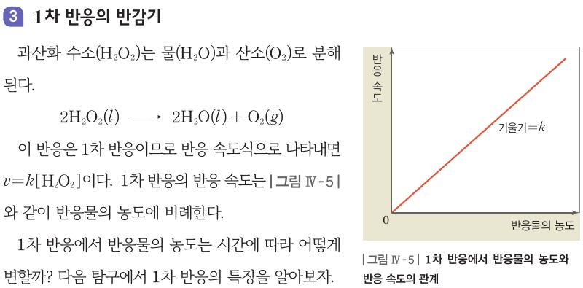  p.106 본문 1차 반응의 반응 속도식과 그림 Ⅳ-5 반응물의 농도와 반응 속도의 관계 | 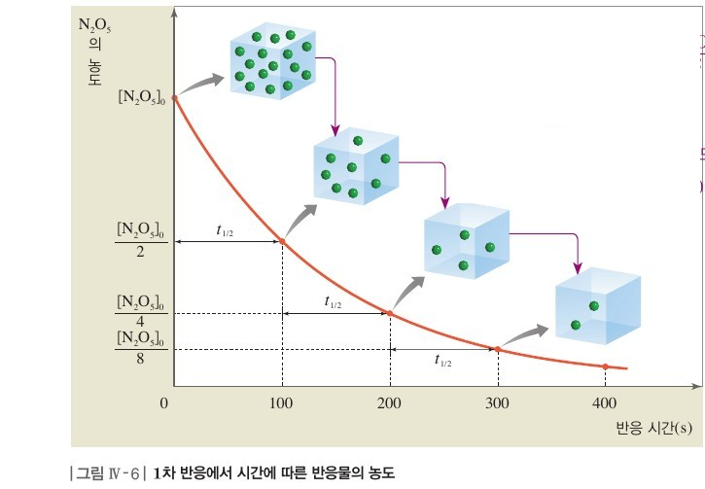  p.107 그림 Ⅳ-6 1차 반응에서 시간에 따른 반응물의 농도
  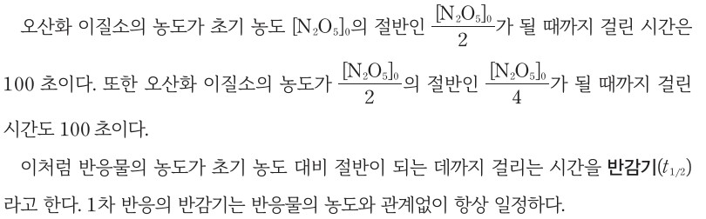
  p.107 본문 결론과 반감기 정의(1차 반응의 반감기는 농도와 관계없이 일정)
  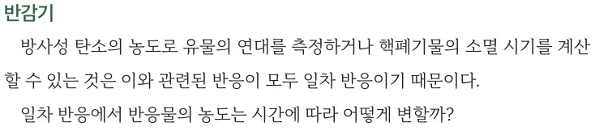  p.102 본문 반감기 도입(방사성 탄소·핵폐기물 관련 반응은 일차 반응) | 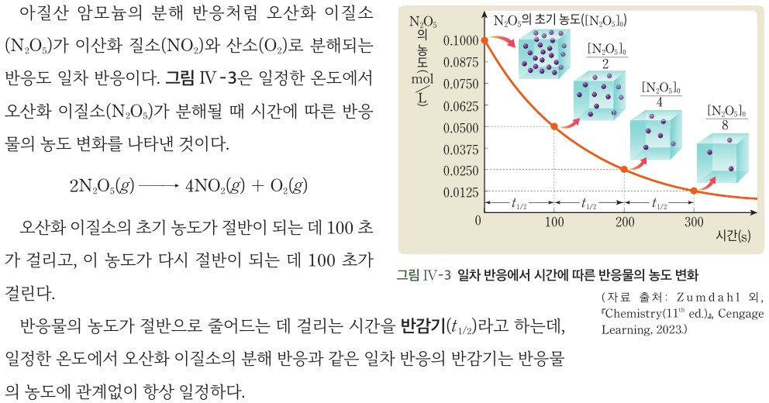  p.103 본문 N₂O₅ 분해와 반감기 정의, 그림 Ⅳ-3 일차 반응에서 시간에 따른 반응물의 농도 변화
  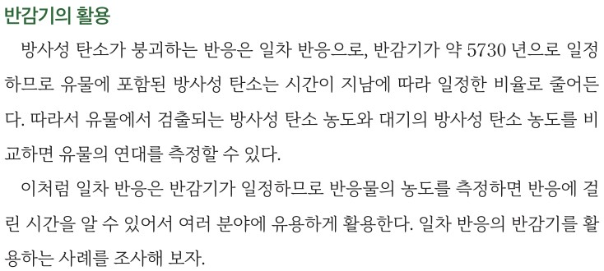  p.104 본문 반감기의 활용(방사성 탄소 5730 년, 농도로 걸린 시간 추정) | 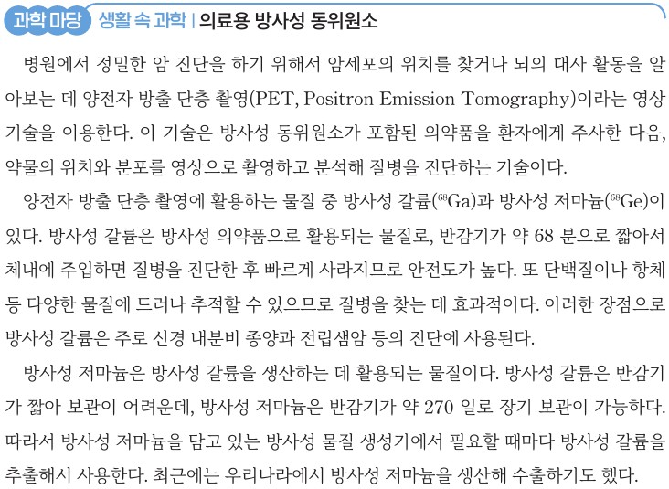  p.105 과학 마당 의료용 방사성 동위원소(PET, 갈륨-68·저마늄-68)
핵심 개념  비교 | 오산화 이질소의 농도가 초기 농도 [N₂O₅]₀의 절반이 될 때까지 걸린 시간은 100 초이고, [N₂O₅]₀/2의 절반인 [N₂O₅]₀/4가 될 때까지 걸린 시간도 100 초이다. 반응물의 농도가 초기 농도 대비 절반이 되는 데까지 걸리는 시간을 반감기(t₁/₂)라고 하며, 1차 반응의 반감기는 반응물의 농도와 관계없이 항상 일정하다(p.107). 1차 반응의 반응 속도는 반응물의 농도에 비례(그림 Ⅳ-5, 기울기 = k)(p.106). 방사성 탄소 연대 측정법은 1차 반응의 반감기를 이용해 유물의 제작 연대를 측정(p.108).  표현 특징(비상): ‘1차 반응’, ‘초기 농도 대비 절반’, 단위 M, 그림 Ⅳ-6 입자 상자로 반감기마다 입자 수 절반, 반응 속도–농도 직선 그래프를 별도 제시 | 오산화 이질소의 초기 농도가 절반이 되는 데 100 초, 다시 절반이 되는 데 100 초가 걸린다. 반응물의 농도가 절반으로 줄어드는 데 걸리는 시간을 반감기(t₁/₂)라고 하는데, 일정한 온도에서 일차 반응의 반감기는 반응물의 농도에 관계없이 항상 일정하다(p.103, 그림 Ⅳ-3). 방사성 탄소의 붕괴는 반감기 약 5730 년의 일차 반응이어서 유물과 대기의 방사성 탄소 농도를 비교해 연대를 측정하며, 일차 반응은 반감기가 일정하므로 반응물의 농도를 측정하면 반응에 걸린 시간을 알 수 있어 여러 분야에 활용(p.104).  표현 특징(미래엔): ‘일차 반응’, ‘일정한 온도에서’ 조건 명시, 단위 mol/L(M 혼용), 그림 Ⅳ-3 눈금 수치(0.1000~0.0125)와 출처 표기, ‘농도를 측정하면 걸린 시간을 안다’는 활용 원리 문장
예상 오개념  → 교정 | • 반감기는 농도가 0이 될 때까지 걸리는 시간의 절반이다 → 남은 양이 절반이 되는 시간이 반복될 뿐, 1차 반응에서는 농도가 계속 절반씩 줄어 0에 점근 (비상 그림 Ⅳ-6 / 미래엔 그림 Ⅳ-3 [N₂O₅]₀/8)  • 초기 농도가 크면 반감기도 길다 → 1차 반응의 반감기는 초기 농도와 무관하게 일정, 반응 속도 상수에만 의존 (비상 p.106 정리 3·p.107 교사용 / 미래엔 p.102 정리 3)  • 두 반감기가 지나면 반응물이 모두 없어진다 → 두 반감기 뒤 1/4이 남음 (비상 확인 03 3 분 0.15 M / 미래엔 연습 해보기 150 초 0.008 mol/L) | • 반감기가 있는 현상은 모두 1차 반응이다 → 반감기가 농도와 무관하게 일정할 때가 1차 반응의 특징, ‘지식의 반감기’ 같은 비유나 차수가 다른 반응과 구분 (미래엔 p.105 디지털 소양 / 비상 p.108 결과 정리 2·3)  • 화학 1차 반응의 반감기도 방사성 붕괴처럼 어떤 조건에서도 변하지 않는다 → 화학 반응은 ‘일정한 온도에서’ 일정하며 온도가 바뀌면 k와 반감기가 달라짐, 핵붕괴는 원자핵 변화 (미래엔 p.103 ‘일정한 온도에서’ / 비상 p.106 ‘일정한 온도에서’)  • 방사성 탄소는 유물 안에서 ‘시간을 기억해’ 일정하게 줄어든다 → 생명체가 죽은 뒤 ¹⁴C 공급이 끊기고 붕괴만 일어나 남은 비율이 시간에 따라 정해지는 것, 대기 중 비율과 비교가 필요 (비상 p.108 / 미래엔 p.104 본문·보충)
개념 설명  흐름 | ① 문제 제기: 1차 반응에서 반응물 농도는 시간에 따라 어떻게 변할까?(비상 p.106 / 미래엔 p.102 유물 연대 도입) → ② 자료 해석: 시간–농도 표에서 절반이 되는 시간 두 번 읽기(비상 N₂O₅ 100 s / 미래엔 NH₄NO₂ 1 h) → ③ 개념: 반감기 정의, 1차 반응의 반감기는 농도와 무관하게 일정(그림 Ⅳ-6 / 그림 Ⅳ-3), 적분 속도식 X → ④ 적용: 반감기로 차수 판단·남은 농도 계산(확인 03·04 / 연습 해보기) → ⑤ 조사·발표: 방사성 탄소 연대 측정 등 활용 사례 조사, 1차 반응인 근거와 함께 발표 ※ 교과서별 보완: 비상은 조사 사례가 1차 반응인 근거(반감기 자료) 확인 기준을 주고 5700/5730 수치 통일 / 미래엔은 해 보기 1의 속도식을 빼 표로 차수를 판단하게 하고 포도주 사례의 한계(수십 년 붕괴량)를 토의, 두 교과서 모두 핵붕괴와 화학 1차 반응(온도 의존) 구분

물질과 에너지 | Ⅳ. 반응 속도 | [12물에04-03] 화학 반응에서 유효 충돌과 활성화 에너지의 의미를 알고, 화학 반응이 일어나기 위한 조건에 관심을 가질 수 있다. | 유효 충돌과 활성화 에너지(충돌 모형·반응의 진행에 따른 에너지 도표)

구분 | 비상교육 — 해 보기 p.109 · 본문 p.110~111 | 미래엔 — 해 보기 p.106 · 본문 p.107
탐구  목표·준비물 | 학습 목표(p.109): 화학 반응에서 유효 충돌과 활성화 에너지의 의미를 설명할 수 있다. / 화학 반응이 일어나는 데 필요한 조건에 관심을 가질 수 있다.  준비물: 없음(해 보기는 HI 충돌 모형 그림 해석, 지면 활동) / 학습 점검: 화학 반응, 엔탈피  도입(p.109): 물질이 타려면 산소가 필요하지만 공기 중에 놓아 둔 나무는 산소와 만나도 타지 않는다. 그 까닭은 무엇일까? (예시 답안: 반응물 입자들이 충돌해야 하지만 반응을 일으키는 데 필요한 최소한의 에너지가 있어야 한다 — 작은 나뭇가지·종이로 불을 붙이면 연소 과정에서 방출되는 에너지가 이후 반응에 필요한 에너지를 공급)  본문 사례: ① HI + HI 충돌 (가) 느림·(나) 빠름·방향 부적절·(다) 빠름·방향 적절(p.109) → ② H₂와 O₂는 실온에서 섞어 두어도 물이 생기지 않고 전기 불꽃 등 에너지 필요(p.110) → ③ 골프공 언덕 비유(그림 Ⅳ-7), AB + C → A + BC 일반 도표(그림 Ⅳ-8) → ④ 2HI → H₂ + I₂ 실제 자료(Eₐ = 183 kJ, Eₐ′ = 173.3 kJ, ΔH = 9.7 kJ, 그림 Ⅳ-9)  곁글(p.111, 학생용): 반응 엔탈피(ΔH) — Ⅲ-01 반응 엔탈피와 열화학 반응식 74 쪽 / 반응 엔탈피(ΔH)와 활성화 에너지(Eₐ) — 반응 엔탈피는 반응물과 생성물의 엔탈피 차이이므로 활성화 에너지의 크기와는 관계가 없다.  교사용(p.109~111): 지도상의 유의점 — 1. 입자의 충돌 및 에너지 장벽 개념 도입 2. 활성화 에너지가 반응 속도를 결정하는 중요한 요인임을 강조 3. 에너지 변화 그래프로 활성화 상태의 의미 지도 / 지도 길잡이 — 연소 조건(탈 물질, 산소, 발화점 이상의 온도) / 보충 — 활성화 상태와 활성화물(전이 상태), 활성화 에너지 비유(골프, 산, 높이뛰기) / 그림 Ⅳ-9 주석 ΔH = Eₐ − Eₐ′  1차시, 탐구 기능 표기 없음 / 1차시 학습 전개도: 도입 연소 반응이 일어나는 원리 → 전개 [해 보기] → 유효 충돌 → 활성화 에너지 → 활성화 상태·활성화물 → 반응의 진행에 따른 에너지 변화 → 정리 활성화 에너지 구하기, 다음 차시 예고(반응 속도에 영향을 주는 요인) | 학습 목표(p.106): 화학 반응에서 유효 충돌과 활성화 에너지의 의미를 설명할 수 있다. (성취기준 후반 ‘조건에 관심’은 목표에 없음)  준비물: 없음(해 보기는 NO + O₃ 충돌 모형 그림 해석, 해 보기 활동지 제공)  도입(p.106): 자동차 연료가 연소할 때 질소와 산소가 반응해 질소 산화물을 만들지만, 공기 중에서는 질소와 산소가 거의 반응하지 않는다. 그 까닭은 무엇일까? (예시 답안: 반응하기 위해서는 에너지가 필요한데, 연료가 연소할 때는 온도가 높아 충분한 에너지가 공급되지만 공기 중에서는 온도가 낮아 공급되지 않는다)  본문 사례: ① NO + O₃ 충돌 (가)~(다)(p.106) → ② 유효 충돌·에너지 장벽·활성화 에너지 정의(p.107) → ③ NO(g) + O₃(g) → NO₂(g) + O₂(g) 엔탈피 도표(Eₐ = 10.5 kJ/mol, Eₐ′ = 210.0 kJ/mol, ΔH = −199.5 kJ/mol, 그림 Ⅳ-4) → ④ 활성화 상태·활성화물  곁글(p.107, 학생용): 활성화 에너지 — 반응물이 에너지 장벽을 넘을 수 있는 에너지가 있어야만 반응이 일어나는 것은 높이뛰기 선수가 넘어야 할 가로대의 높이에 비유 / 캐릭터 말풍선 — 활성화 에너지는 반응물과 활성화물의 엔탈피 차와 같아. / (p.106) (가)의 입자와 (나)·(다)의 입자는 속도가 달라서 충돌 세기가 다르다는 것을 유의해서 봐야 해.  교사용(p.106~107): 지도 방안 — 질소와 산소가 공기 중에서 잘 반응하지 않는 것으로 반응에 필요한 조건 인식 / 에너지 장벽을 이해하여 유효 충돌·활성화 에너지 설명 / 보충 — 충돌 이론의 세 조건(① 충돌 ② 충분한 에너지 ③ 올바른 방향), 활성화 에너지가 클수록 반응 속도가 느려지는 까닭  ‘7 · 18 차시’ 표기, 해 보기에 ‘탐구 능력’ 표기 / 수업 흐름: 도입 공기 중 질소·산소가 반응하지 않는 까닭 → 전개 [해 보기], 유효 충돌과 활성화 에너지의 의미 → 정리 활성화 에너지 의미 정리, 다음 차시 예고
탐구  사진 | 실험 사진 없음 — 충돌 모형 그림 해석·지면 활동 / vp3 왼쪽 위 본문 마지막 줄은 흰색으로 덮고 확인 05 교사용 풀이는 남김 | 실험 사진 없음 — 충돌 모형 그림 해석·지면 활동 / mp4 오른쪽 아래 쪽 표시(꼬리말)는 흰색으로 덮음
  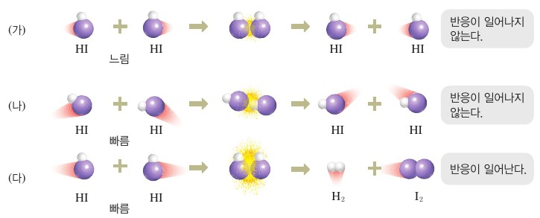  p.109 해 보기 HI 분자의 충돌 전후 모형 세 가지, 느림·빠름[결과] | 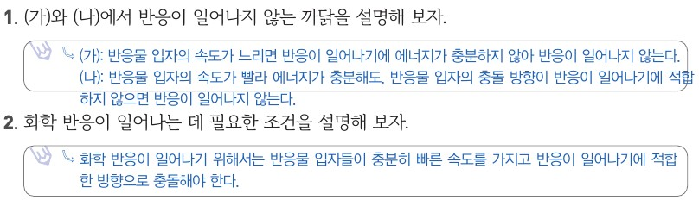  p.109 해 보기 정리 1·2 반응이 일어나지 않는 까닭과 반응 조건(예시 답안)[결과]
  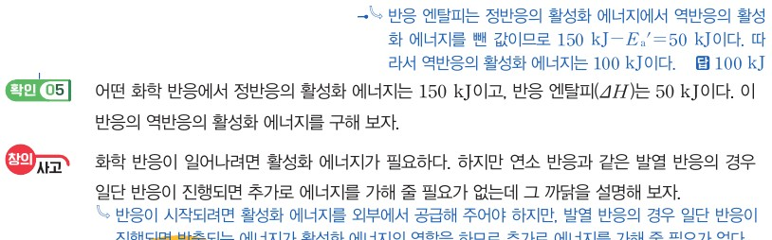  p.111 확인 05 역반응의 활성화 에너지 100 kJ, 창의 사고 발열 반응의 지속(예시 답안)[결과] | 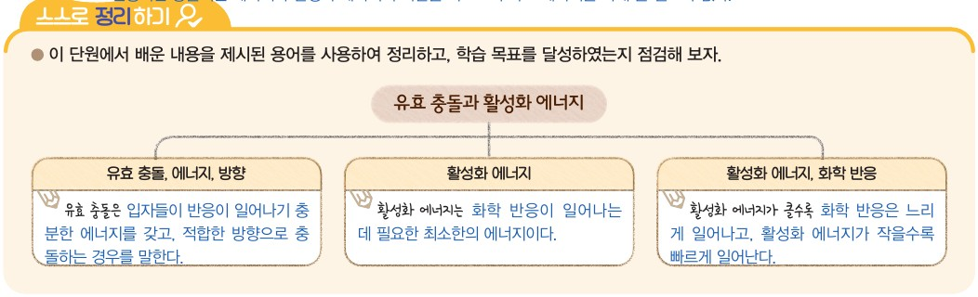  p.111 스스로 정리하기 유효 충돌·활성화 에너지(예시 답안)[결과]
  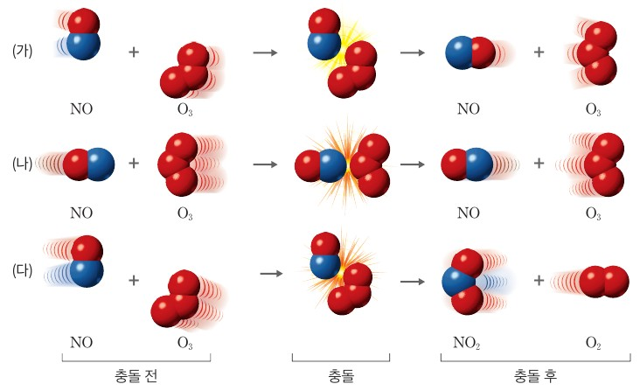  p.106 해 보기 NO와 O₃의 충돌 전·충돌·충돌 후 모형 세 가지[결과] | 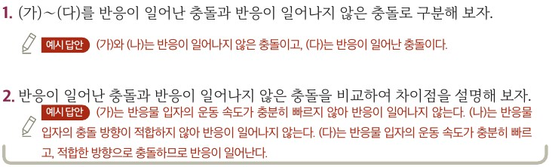  p.106 해 보기 정리 1·2 반응이 일어난 충돌 구분과 차이점(예시 답안)[결과]
  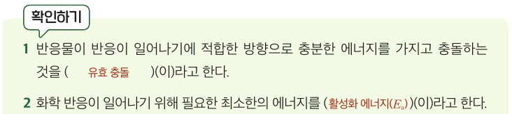  p.107 확인하기 1·2 유효 충돌, 활성화 에너지(예시 답안)[결과] | 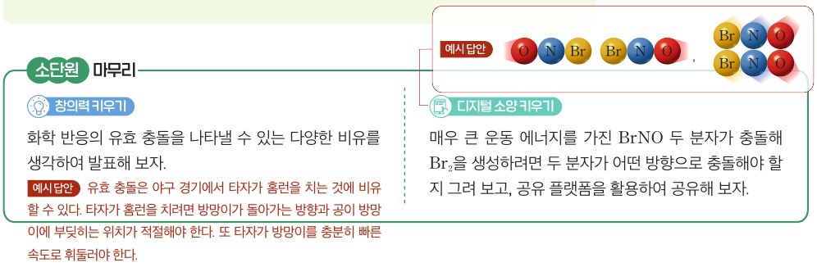  p.107 소단원 마무리 창의력 키우기(야구 비유)·디지털 소양 키우기 BrNO 충돌 방향(예시 답안)[결과]
탐구 절차  정리 질문 | [해 보기] 반응이 일어나는 조건 알아보기 (p.109)  1) 아이오딘화 수소(HI)는 수소(H₂)와 아이오딘(I₂)으로 분해된다: 2HI(g) → H₂(g) + I₂(g)  2) 그림은 아이오딘화 수소가 서로 충돌할 때 충돌 전후의 변화를 나타낸 것이다 — (가) HI + HI 느림 → 반응이 일어나지 않는다. (나) HI + HI 빠름 → 반응이 일어나지 않는다. (다) HI + HI 빠름(적절한 방향) → H₂ + I₂, 반응이 일어난다.  정리 1. (가)와 (나)에서 반응이 일어나지 않는 까닭을 설명해 보자.  A. (가): 반응물 입자의 속도가 느리면 반응이 일어나기에 에너지가 충분하지 않아 반응이 일어나지 않는다. (나): 반응물 입자의 속도가 빨라 에너지가 충분해도, 반응물 입자의 충돌 방향이 반응이 일어나기에 적합하지 않으면 반응이 일어나지 않는다.  정리 2. 화학 반응이 일어나는 데 필요한 조건을 설명해 보자.  A. 화학 반응이 일어나기 위해서는 반응물 입자들이 충분히 빠른 속도를 가지고 반응이 일어나기에 적합한 방향으로 충돌해야 한다.  [본문 자료 해석] 반응의 진행에 따른 에너지 변화 (p.110 그림 Ⅳ-8, p.111 그림 Ⅳ-9)  1) AB + C → A + BC: A와 B 사이의 결합을 끊고 반응이 일어나려면 활성화 에너지가 필요, 에너지가 가장 높은 불안정한 화합물(A---B---C)이 활성화물  2) 2HI(g) → H₂(g) + I₂(g): 정반응의 Eₐ = 183 kJ, 역반응의 Eₐ′ = 173.3 kJ, ΔH = 9.7 kJ(흡열). H—I 결합이 약해지고 H—H, I—I 결합이 형성되는 과정에서 활성화물(H····I / H····I)이 만들어지고, H—I 결합이 완전히 끊어지고 H—H, I—I 결합이 형성되면 수소와 아이오딘이 된다.  [확인 05] (p.111) 어떤 화학 반응에서 정반응의 활성화 에너지는 150 kJ이고, 반응 엔탈피(ΔH)는 50 kJ이다. 이 반응의 역반응의 활성화 에너지를 구해 보자.  A. 반응 엔탈피는 정반응의 활성화 에너지에서 역반응의 활성화 에너지를 뺀 값이므로 150 kJ − Eₐ′ = 50 kJ이다. 따라서 역반응의 활성화 에너지는 100 kJ이다.  [창의 사고] (p.111) 화학 반응이 일어나려면 활성화 에너지가 필요하다. 하지만 연소 반응과 같은 발열 반응의 경우 일단 반응이 진행되면 추가로 에너지를 가해 줄 필요가 없는데 그 까닭을 설명해 보자.  A. 반응이 시작되려면 활성화 에너지를 외부에서 공급해 주어야 하지만, 발열 반응의 경우 일단 반응이 진행되면 방출되는 에너지가 활성화 에너지의 역할을 하므로 추가로 에너지를 가해 줄 필요가 없다.  [스스로 정리하기] (p.111)  유효 충돌, 에너지, 방향 — A. 유효 충돌은 입자들이 반응이 일어나기 충분한 에너지를 갖고, 적합한 방향으로 충돌하는 경우를 말한다. / 활성화 에너지 — A. 활성화 에너지는 화학 반응이 일어나는 데 필요한 최소한의 에너지이다. / 활성화 에너지, 화학 반응 — A. 활성화 에너지가 클수록 화학 반응은 느리게 일어나고, 활성화 에너지가 작을수록 빠르게 일어난다. | [해 보기] 화학 반응이 일어나는 충돌 알아보기 (p.106)  1) 그림은 일산화 질소(NO)와 오존(O₃)이 서로 충돌하는 것을 모형으로 나타낸 것이다 — 충돌 전 / 충돌 / 충돌 후  2) (가) NO + O₃(속도 느림) → 충돌 → NO + O₃ / (나) NO + O₃(속도 빠름) → 충돌 → NO + O₃ / (다) NO + O₃(속도 빠름, (나)와 다른 방향) → 충돌 → NO₂ + O₂ (모형에서 운동 흔적 선의 개수로 속도 차이 표현)  정리 1. (가)~(다)를 반응이 일어난 충돌과 반응이 일어나지 않은 충돌로 구분해 보자.  A. (가)와 (나)는 반응이 일어나지 않은 충돌이고, (다)는 반응이 일어난 충돌이다.  정리 2. 반응이 일어난 충돌과 반응이 일어나지 않은 충돌을 비교하여 차이점을 설명해 보자.  A. (가)는 반응물 입자의 운동 속도가 충분히 빠르지 않아 반응이 일어나지 않는다. (나)는 반응물 입자의 충돌 방향이 적합하지 않아 반응이 일어나지 않는다. (다)는 반응물 입자의 운동 속도가 충분히 빠르고, 적합한 방향으로 충돌하므로 반응이 일어난다.  [본문 자료 해석] 반응의 진행에 따른 엔탈피 (p.107 그림 Ⅳ-4)  1) NO(g) + O₃(g) → NO₂(g) + O₂(g): Eₐ = 10.5 kJ/mol, Eₐ′ = 210.0 kJ/mol, ΔH = −199.5 kJ/mol(발열), ΔH = Eₐ − Eₐ′ (캡션)  2) 유효 충돌 하면 에너지 장벽의 정점에 도달해 화학 결합이 끊어지기 직전의 불안정한 상태(활성화 상태)가 되고, 이 상태의 불안정한 물질이 활성화물(O—N···O···O—O 모형)  [확인하기] (p.107)  1. 반응물이 반응이 일어나기에 적합한 방향으로 충분한 에너지를 가지고 충돌하는 것을 ( )(이)라고 한다. — A. 유효 충돌  2. 화학 반응이 일어나기 위해 필요한 최소한의 에너지를 ( )(이)라고 한다. — A. 활성화 에너지(Eₐ)  [소단원 마무리] (p.107)  창의력 키우기: 화학 반응의 유효 충돌을 나타낼 수 있는 다양한 비유를 생각하여 발표해 보자. — A. 유효 충돌은 야구 경기에서 타자가 홈런을 치는 것에 비유할 수 있다. 타자가 홈런을 치려면 방망이가 돌아가는 방향과 공이 방망이에 부딪히는 위치가 적절해야 한다. 또 타자가 방망이를 충분히 빠른 속도로 휘둘러야 한다.  디지털 소양 키우기: 매우 큰 운동 에너지를 가진 BrNO 두 분자가 충돌해 Br₂을 생성하려면 두 분자가 어떤 방향으로 충돌해야 할지 그려 보고, 공유 플랫폼을 활용하여 공유해 보자. — A. (예시 답안 모형 그림) O–N–Br과 Br–N–O를 Br끼리 마주 보게 일렬로 놓은 그림, Br–N–O 두 분자를 Br끼리 위아래로 나란히 놓은 그림
탐구 요소 | 기초: 관찰(충돌 모형의 속도 표시 ‘느림·빠름’, 충돌 방향, 충돌 후 생성물) · 분류(반응이 일어난 충돌 ↔ 일어나지 않은 충돌) · 자료 읽기(그림 Ⅳ-9의 Eₐ·Eₐ′·ΔH) · 계산(확인 05)  통합: 자료 해석·비교(가↔다: 속도, 나↔다: 방향) · 일반화(유효 충돌의 두 조건) · 모형(골프공 비유, 에너지 도표) · 적용(발열 반응이 스스로 계속되는 까닭) / 변인: 실험이 아닌 모형 비교 — (가)↔(다)는 방향을 같게 두고 속도(에너지)만 다르고, (나)↔(다)는 속도를 같게 두고 방향만 다름(통제된 비교 구조). 교과서에 변인 명시 없음  교과서 표기: 탐구 기능 표기 없음(해 보기·확인 05·창의 사고·스스로 정리하기) | 기초: 관찰(충돌 모형의 운동 흔적·충돌 방향, 충돌 전·충돌·충돌 후) · 분류(반응이 일어난 충돌 ↔ 일어나지 않은 충돌) · 자료 읽기(그림 Ⅳ-4의 Eₐ·Eₐ′·ΔH 수치)  통합: 비교·추론(세 충돌의 차이점) · 일반화(유효 충돌 정의) · 모형(높이뛰기 비유, 엔탈피 도표, 야구 비유 만들기, BrNO 충돌 방향 그리기) / 변인: (가)는 방향은 (다)와 비슷하나 속도 느림, (나)는 속도는 빠르나 방향 부적절 — 말풍선이 ‘속도가 달라서 충돌 세기가 다르다’는 단서를 미리 줌. 교과서에 변인 명시 없음  교과서 표기: 해 보기 ‘탐구 능력’ / 소단원 마무리 ‘창의력 키우기’·‘디지털 소양 키우기’
유용한 발문 | Q. (가)·(나)·(다)에서 각각 무엇이 같고 무엇이 다른가? 두 모형씩 짝지어 비교할 때 ‘한 가지만 다르게’ 놓은 까닭은 무엇일까?  A. (가)와 (나)는 방향은 같고 속도만 다르며, (나)와 (다)는 속도는 같고 충돌 방향만 다르다. 한 가지만 다르게 두어야 반응이 일어나고 일어나지 않은 차이가 속도(에너지) 때문인지 방향 때문인지 구분할 수 있다.  Q. ‘분자가 반응하고 싶어서 방향을 맞춘다’, ‘언덕을 넘으려고 힘을 낸다’는 말은 왜 부적절할까? 의인화 없이 유효 충돌을 다시 말해 보자.  A. 분자는 의도가 없어 스스로 방향을 맞추거나 힘을 내지 않고, 무작위로 움직이다가 충돌한다. 유효 충돌은 반응에 필요한 충분한 에너지를 가진 입자들이 반응이 일어나기에 적합한 방향으로 충돌하는 것이다.  Q. 그림 Ⅳ-9에서 Eₐ(183 kJ)와 ΔH(9.7 kJ)를 보고 반응의 빠르기와 흡열 정도를 각각 판단할 수 있을까? 둘은 서로 관계가 있을까?  A. Eₐ가 183 kJ로 크므로 반응이 느리게 일어나고, ΔH가 9.7 kJ이므로 약간의 열을 흡수하는 흡열 반응이다. 반응 엔탈피는 반응물과 생성물의 엔탈피 차이이므로 활성화 에너지의 크기와는 관계가 없다.  Q. 나무 도막이 공기 중에서 타지 않다가 한번 불이 붙으면 계속 타는 것을 활성화 에너지와 발열 반응으로 설명해 보자(창의 사고).  A. 공기 중의 나무는 활성화 에너지 이상의 에너지를 가진 입자가 거의 없어 타지 않으므로, 처음에는 불을 붙여 활성화 에너지를 공급해야 한다. 연소는 발열 반응이어서 일단 타기 시작하면 방출되는 에너지가 주변 물질의 활성화 에너지 역할을 하므로 계속 탄다. | Q. 해 보기 전에 말풍선(‘속도가 달라 충돌 세기가 다르다’)을 먼저 알려 주는 것은 학생의 관찰을 돕는가, 답을 미리 주는가? 학생에게 미리 알려 줄 정보는 어디까지일까?  A. 말풍선을 먼저 보여 주면 속도 차이를 학생이 그림에서 찾을 기회가 줄어 답을 미리 주는 셈이 된다. 운동 흔적 선의 개수가 속도를 나타낸다는 그림 읽는 법까지만 알려 주고, (가)~(다)의 차이(속도, 방향)는 학생이 찾게 한다.  Q. (나)는 빠르게 충돌했는데도 반응하지 않았다. NO의 어느 원자가 O₃와 부딪혀야 NO₂가 될까?  A. (나)는 에너지는 충분했지만 충돌 방향이 적합하지 않아 반응하지 않았다. NO의 N 원자 쪽이 O₃의 끝에 있는 O 원자와 부딪혀야 N—O 결합이 생기면서 NO₂와 O₂가 된다.  Q. 그림 Ⅳ-4는 세로축이 ‘엔탈피’다. 활성화물의 엔탈피는 반응물·생성물보다 항상 높을까? Eₐ가 10.5 kJ/mol로 작은데 공기 중에서 NO와 O₃의 반응은 어떠할까?  A. 활성화물은 에너지 장벽의 정점에 있으므로 엔탈피가 반응물과 생성물보다 항상 높다. Eₐ가 10.5 kJ/mol로 작아 유효 충돌이 쉽게 일어나므로, 공기 중에서 NO와 O₃는 빠르게 반응한다.  Q. ‘활성화물’은 그릇에 담아 분리할 수 있는 물질일까? ‘화학 결합이 끊어지기 직전의 불안정한 상태’라는 말의 뜻을 생각해 보자.  A. 분리할 수 없다. 활성화물은 원래 결합은 끊어지고 있고 새 결합은 생기고 있는 순간의 불안정한 상태로, 곧바로 생성물이 되거나 반응물로 되돌아간다.
주의점  체크리스트 | • 실물 실험 없음(모형 그림 해석·지면 활동) — 실험 안전·폐수 처리는 E405~E407 농도·온도·촉매 실험에서 지도  • 그림 Ⅳ-9의 ΔH = 9.7 kJ는 흡열 반응 — 비상의 일반 도표(그림 Ⅳ-8)는 발열형이어서 두 도표의 생성물 위치가 반대임을 비교시킴  • ‘활성화물은 전이 상태라고도 한다’(교사용 보충)는 학생 지면에 없음 — 용어를 늘리지 말고 ‘에너지가 가장 높은 불안정한 상태’ 수준으로 제한  ☐ 세 충돌 모형에서 속도·방향 차이 표시 ☐ 유효 충돌의 두 조건(충분한 에너지·적합한 방향) 문장화 ☐ 도표에 Eₐ·Eₐ′·ΔH 화살표 방향 표시 ☐ ΔH = Eₐ − Eₐ′ 부호 확인(확인 05) ☐ 의인화·목적론 표현 점검 | • 실물 실험 없음(모형 그림 해석·지면 활동) — 실험 안전·폐수 처리는 다음 차시 농도·온도·촉매 실험(p.108~117)에서 지도  • 그림 Ⅳ-4 안 붉은 ‘ΔH = Eₐ − Eₐ′’는 교사용 주석이지만 같은 관계식이 학생용 캡션에도 있으므로 계산 규칙으로 정리 — 다만 본문 진술은 없음  • 단위가 kJ/mol(미래엔)과 kJ(비상)로 다름 — 반응식 계수 기준임을 짚음  • 디지털 소양 키우기는 공유 플랫폼 사용 — 학급 계정·개인정보 확인, 그림 그리기 도구 사전 안내  ☐ (가)~(다) 분류 ☐ 속도·방향 차이로 차이점 설명 ☐ 그림 Ⅳ-4에서 활성화물 위치·Eₐ·Eₐ′ 읽기 ☐ 활성화 상태 ↔ 활성화물 구분 ☐ 비유 발표 시 대응 관계와 한계 함께 말하기
성취기준  연결·타당성 | ✔ 학습 목표 2개가 성취기준 두 동사(‘의미를 알고’ ↔ ‘의미를 설명’, ‘조건에 관심’ ↔ ‘필요한 조건에 관심’)를 그대로 반영  ✔ 해 보기에서 (가)↔(다) 속도만, (나)↔(다) 방향만 다른 통제된 모형 비교 → 유효 충돌의 두 조건을 학생이 추론하도록 구성, 예시 답안도 두 조건으로 정리  ✔ ‘반응이 일어나기 위한 조건에 관심’을 생활 맥락(공기 중 나무, H₂·O₂ 혼합, 연소의 지속 = 창의 사고)으로 반복 제시  ✔ 실제 자료(2HI 분해, 출처 명시)와 일반 도표(AB + C)를 함께 두고, 곁글로 ‘반응 엔탈피는 활성화 에너지의 크기와 관계없다’를 학생 지면에 명시  △ 확인 05의 풀이 근거 ΔH = Eₐ − Eₐ′는 교사용 주석(그림 Ⅳ-9 옆)에만 있고 학생 본문·캡션에는 없음 → 학생이 도표에서 스스로 이끌어 내도록 보충 필요  △ ‘활성화 에너지는 반응 속도를 결정하는 중요한 요인’을 이 차시에 진술하지만 근거(에너지 분포)는 p.116(E406)에서야 나옴 — 진술만 앞서는 구조  ※ 비교: 비상은 학습 목표에 ‘조건에 관심’까지 넣고 연소 지속(창의 사고)·흡열형 실제 자료로 확장 / 미래엔은 목표가 ‘의미 설명’ 하나뿐이고 비유 만들기·디지털 공유 활동으로 마무리 | ✔ 학습 목표가 성취기준 전반부(‘유효 충돌과 활성화 에너지의 의미’)를 직접 반영, 확인하기 1·2로 두 정의를 바로 점검  ✔ 해 보기에 ‘탐구 능력’ 표기, 충돌 전·충돌·충돌 후 3단계 모형과 결과 분류·비교 질문으로 관찰 → 분류 → 일반화 순서를 갖춤  ✔ ‘에너지 장벽’을 결합이 끊어질 만큼의 에너지와 연결해 활성화 에너지를 입자 수준(결합 끊김)으로 설명 / 고려 사항의 디지털 소양을 ‘공유 플랫폼’ 활동으로 반영  △ 성취기준 후반 ‘화학 반응이 일어나기 위한 조건에 관심’은 학습 목표에 없고 도입(질소 산화물) 한 번뿐 — 생활 속 조건 탐색이 약함  △ 해 보기 옆 말풍선이 ‘(가)와 (나)·(다)는 속도가 달라 충돌 세기가 다르다’를 미리 알려 주어 학생이 속도 차이를 스스로 찾을 기회를 줄임  △ 활성화 에너지와 반응 속도의 관계는 교사용 보충에만 있고 학생 지면에서 빠짐(다음 차시로 넘김) / 활성화물 모형(O—N···O···O—O)과 결합 변화 설명 없음  ※ 비교: 미래엔은 세로축 ‘엔탈피’, kJ/mol 단위, ΔH = Eₐ − Eₐ′를 학생용 캡션에 명시 / 비상은 세로축 ‘에너지’, kJ 단위, 같은 관계식은 교사용 주석에만 둠
핵심 개념  교과서 본문 | vb4 겹친 교사용 주석은 그대로, 떨어진 교사용 요소(vb4 보충 머리, vb5 풀이)는 흰색 처리 | mb3 그래프 안 교사용 주석은 그대로, 오른쪽 교사용 ‘보충’ 상자는 흰색 처리
  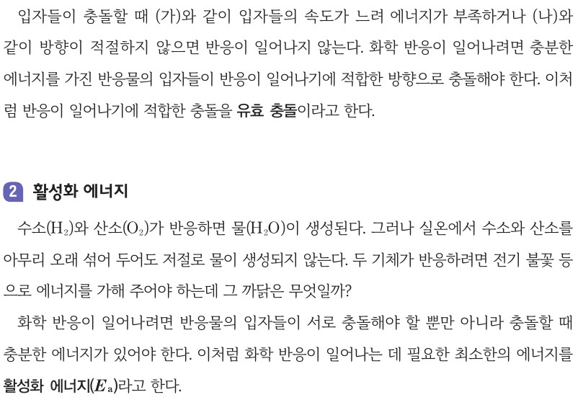  p.110 본문 유효 충돌·활성화 에너지 정의 | 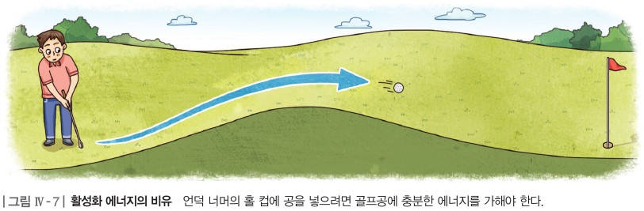  p.110 그림 Ⅳ-7 골프공 비유
  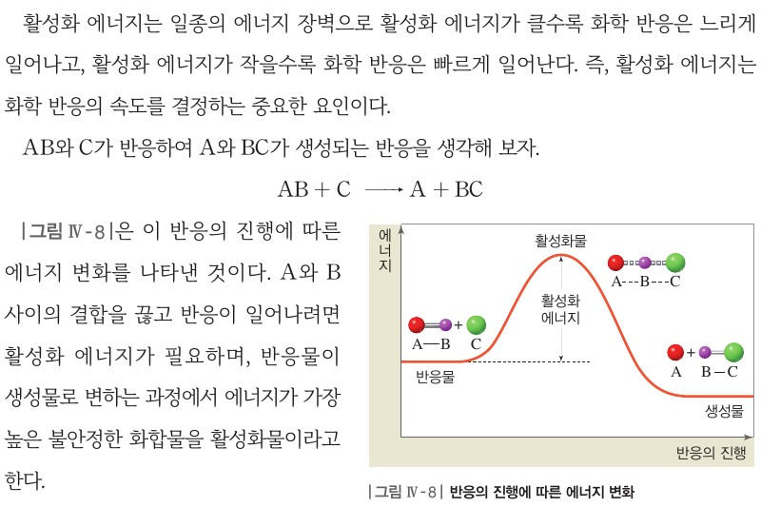  p.110 본문과 그림 Ⅳ-8 에너지 변화·활성화물 | 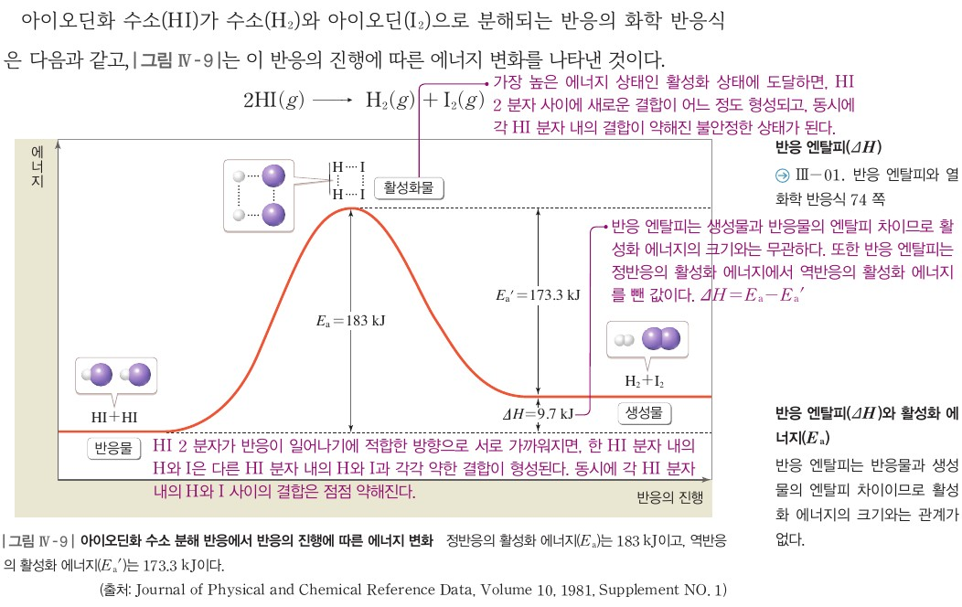  p.111 그림 Ⅳ-9 HI 분해 에너지 변화와 곁글
  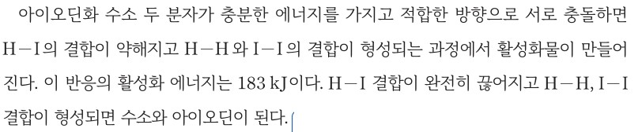
  p.111 본문 HI 활성화물 형성
  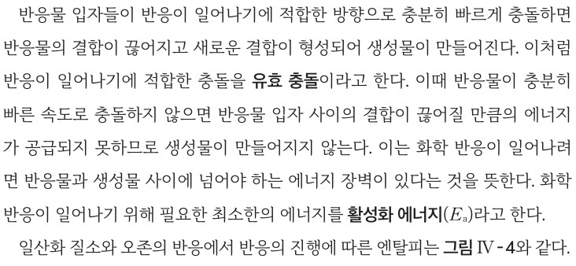  p.107 본문 유효 충돌·활성화 에너지 정의 | 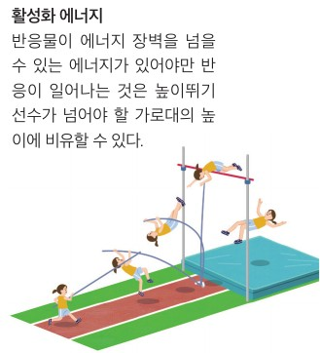  p.107 곁글 높이뛰기 비유
  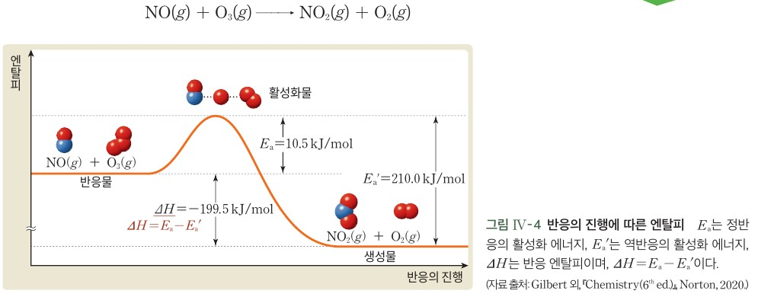  p.107 그림 Ⅳ-4 NO + O₃ 엔탈피 변화 | 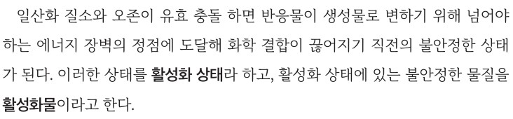  p.107 본문 활성화 상태·활성화물
핵심 개념  비교 | 유효 충돌: 충분한 에너지를 가진 입자들이 반응에 적합한 방향으로 하는 충돌(p.110). 활성화 에너지(Eₐ): 반응에 필요한 최소한의 에너지, 에너지 장벽 — 클수록 느리고 작을수록 빠름. 활성화물: 에너지가 가장 높은 불안정한 화합물(그림 Ⅳ-8). 2HI → H₂ + I₂: Eₐ 183 kJ, Eₐ′ 173.3 kJ(그림 Ⅳ-9). 반응 엔탈피는 Eₐ 크기와 무관(곁글)  표현 차이: ‘활성화 상태’는 교사용 보충에만, 세로축 ‘에너지’, 단위 kJ | 유효 충돌: 적합한 방향으로 충분히 빠르게 충돌해 결합이 끊어지고 새 결합이 형성되는 충돌, 아니면 결합이 끊어질 만큼의 에너지 부족 → 에너지 장벽(p.107). 활성화 에너지(Eₐ): 반응에 필요한 최소한의 에너지. 활성화 상태: 장벽 정점, 결합이 끊어지기 직전의 불안정한 상태 / 활성화물: 그 상태의 물질. NO + O₃: Eₐ 10.5, Eₐ′ 210.0, ΔH = Eₐ − Eₐ′ = −199.5 kJ/mol(그림 Ⅳ-4)  표현 차이: 활성화 상태·활성화물 구분, 세로축 ‘엔탈피’, kJ/mol, Eₐ와 속도 관계는 학생 지면에 없음
예상 오개념  → 교정 | • 충돌하기만 하면 반응한다 → 충분한 에너지와 적합한 방향을 갖춘 유효 충돌만 반응 (비상 p.109 (가)·(나), 미래엔 p.106 (가)·(나))  • 빠르게만 부딪히면 반드시 반응한다 → 방향이 적합하지 않으면 반응하지 않음 (비상 p.109 (나), 미래엔 p.106 (나) 예시 답안)  • 활성화 에너지가 크면 반응 엔탈피도 크다 → 반응 엔탈피는 반응물·생성물의 엔탈피 차이로 Eₐ와 무관 (비상 p.111 곁글·그림 Ⅳ-9, 미래엔 그림 Ⅳ-4) | • 발열 반응은 활성화 에너지가 필요 없다 → 시작에는 Eₐ 공급이 필요하고, 진행 뒤 방출 에너지가 그 역할 (비상 p.111 창의 사고)  • 분자가 반응하려고 방향을 맞추고 에너지를 모은다 → 무작위 운동 중 조건을 만족한 충돌만 반응(의인화 경계) (비상 p.110 골프, 미래엔 p.107 높이뛰기 비유)
개념 설명  흐름 | ① 생활 속 의문(비상: 공기 중 나무 / 미래엔: 공기 중 N₂·O₂) → ② 충돌 모형 분류·비교(비상 HI + HI / 미래엔 NO + O₃) → ③ 유효 충돌·활성화 에너지 정의와 비유(골프 언덕 / 높이뛰기) → ④ 에너지(엔탈피) 도표에서 활성화물·Eₐ·Eₐ′·ΔH 읽기(2HI 흡열 / NO + O₃ 발열) → ⑤ 정리(비상: 확인 05·창의 사고 / 미래엔: 확인하기·비유 발표·BrNO 공유), 농도·온도·촉매(E405~E407)로 연결 ※ 교과서별 보완: 비상은 ΔH = Eₐ − Eₐ′를 학생 지면에 제시 / 미래엔은 ‘조건에 관심’ 활동 추가, 말풍선 힌트는 해 보기 뒤로 / 공통으로 비유의 의인화 표현 점검

물질과 에너지 | Ⅳ. 반응 속도 | [12물에04-04] 농도, 온도, 촉매에 따라 반응 속도가 달라짐을 이해하고, 일상생활에서 각각의 예를 찾아 화학의 유용성을 인식할 수 있다. | 농도와 반응 속도의 관계 실험(충돌 횟수·압력·표면적)

구분 | 비상교육 — 탐구 p.112~113 · 본문 p.114 | 미래엔 — 탐구 p.108~109 · 본문 p.110~111
탐구  목표·준비물 | 학습 목표(p.112): 농도, 온도, 촉매에 따라 반응 속도가 달라짐을 이해할 수 있다. / 일상생활에서 농도, 온도, 촉매에 따라 반응 속도가 달라지는 예를 찾아 화학의 유용성을 인식할 수 있다. / 탐구 목표(p.112): 농도와 반응 속도의 관계를 설명할 수 있다.  준비물(p.112): 0.4 M 싸이오황산 나트륨 수용액, 2 M 염산, 증류수, 12 홈판, 스포이트, 초시계, 피펫, 피펫 채우개, 유성펜, 보안경, 실험용 장갑  문제 인식(p.112): 반응물의 농도에 따라 반응 속도는 어떻게 변할까? / 도입(본문): 모닥불에 부채질 하면 불꽃이 살아나며 나무가 빠르게 연소한다 — 산소의 농도가 연소 속도에 영향 / 말풍선: 싸이오황산 나트륨 수용액이 염산과 반응하면 물에 녹지 않는 황(S)이 생성되어 용액이 뿌옇게 변해.  곁글(p.114 학생용): Na₂S₂O₃(aq) + 2HCl(aq) → 2NaCl(aq) + H₂O(l) + SO₂(g) + S(s) / 과학은 통한다(실생활): 고체의 표면적에 따른 반응 속도 — 재료를 잘게 썰어서 조리하면 빨리 익는다  교사용(p.112~114): 지도상의 유의점(온도 효과는 충돌 횟수보다 활성화 에너지 이상 입자 수 증가) / 활동 길잡이·배경 지식(×표를 가리는 황의 양이 일정 → 반응 속도 ∝ 1/시간) / 보충(충분한 에너지·적합한 방향의 충돌 증가) / 일상 예(전구 Ar, 과자 봉지 N₂, 아세틸렌 용접)  소단원 03 반응 속도에 영향을 주는 요인 5차시(1~2차시) / 탐구 유형 ‘실험’, 탐구 기능 별도 표기 없음 / 나의 활동 돌아보기(지식·이해, 과정·기능, 가치·태도) | 학습 목표(p.108): 농도, 온도, 촉매에 따라 반응 속도가 달라짐을 설명할 수 있다. / 일상생활에서 농도, 온도, 촉매에 따라 반응 속도가 달라지는 예를 찾아 화학의 유용성을 인식할 수 있다. / 탐구 목표: 농도에 따른 반응 속도를 측정하고 농도와 반응 속도의 관계를 설명할 수 있다.  준비물(p.108): 0.1 M 아이오딘산 칼륨 수용액, 0.05 M 아황산수소 나트륨 수용액, 1 % 녹말 수용액, 증류수, 12홈판, 비커, 피펫, 피펫 채우개, 유리병, 이름 붙임 딱지, 초시계, 계산기, 실험복, 보안경, 실험용 고무장갑  도입(p.108): 숯불을 향해 부채질하면 불꽃이 커지는 까닭(예시 답안: 산소의 농도 증가) / 준비 상자: KIO₃ 수용액과 NaHSO₃ 수용액의 반응이 완결되면 아이오딘(I₂)이 생성된다, 아이오딘이 녹말과 반응하면 청람색으로 변한다 / 도움말: ‘아이오딘 시계 반응’ 검색 영상  곁글·말풍선(p.109·110 학생용): 과정 3을 촬영하면 색이 변할 때까지 걸린 시간을 더 쉽게 측정 / 고체의 표면적을 늘리면 반응물의 농도가 커지는 것처럼 입자의 충돌 횟수가 증가하는 거야.  교사용(p.108~110): 보충(KIO₃ 농도 외 변인 통제) / 지도상의 유의점(스마트 기기 촬영, 충돌 모형) / 평가 피드백(온도·NaHSO₃ 농도 일정) / 지도 방안(반응 속도 ∝ 1/걸린 시간) / 보충(유효 충돌 비율, 정육면체 표면적 24 → 48 cm²)  18차시 중 8~9차시 / 탐구 기능 ‘탐구 수행 / 결론 도출’, 탐구 능력·문제 해결 능력·의사 결정 능력 / 스스로 평가하기 / 실험 영상 QR
탐구  사진 |  | 표 아래 교사용 지도 방안 연결선 끝부분이 조금 남음
  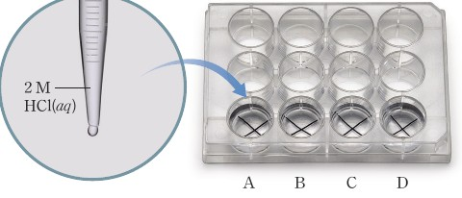  p.112 홈판 A~D(×표)에 2 M 염산 1 방울 떨어뜨리기[기구·과정] | 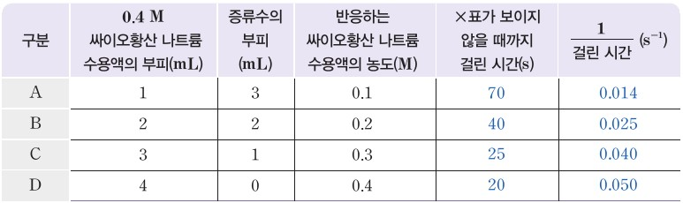  p.113 농도별 ×표가 보이지 않을 때까지 걸린 시간과 1/시간 표(예시 답안)[결과]
  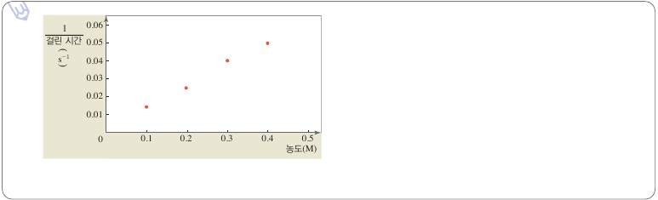  p.113 농도–1/걸린 시간 그래프(예시 답안)[결과] | 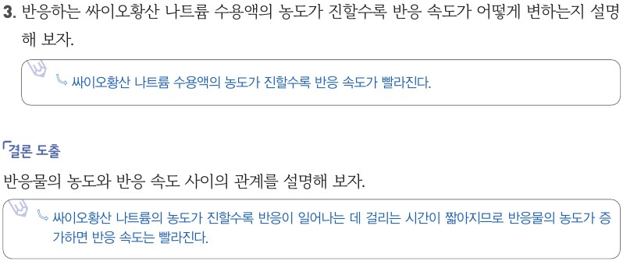  p.113 정리 3·결론 도출(예시 답안)[결과]
  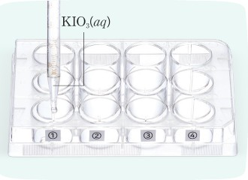  p.109 12홈판 ①~④에 KIO₃ 수용액 넣기[기구·과정] | 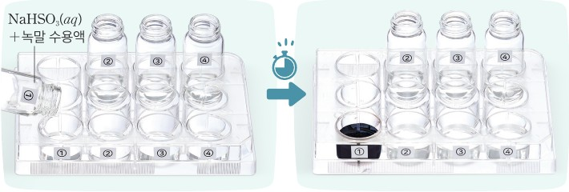  p.109 NaHSO₃+녹말 수용액을 홈에 붓고 청람색 변화까지 시간 측정[과정]
  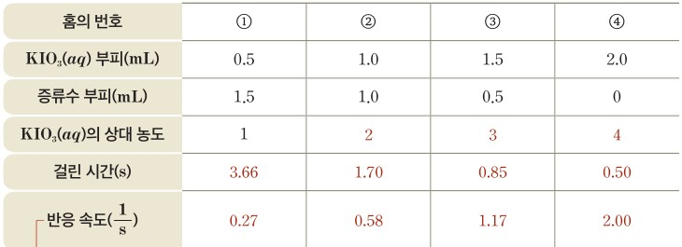
  p.109 KIO₃ 상대 농도별 걸린 시간·반응 속도 표(예시 답안)[결과]
탐구 절차  정리 질문 | [탐구·실험] 농도와 반응 속도의 관계 실험하기 (p.112~113)  1) 홈판의 홈 A~D의 바닥에 유성펜으로 각각 ×표를 한다. (주의: ×표를 할 때 크기와 선의 굵기가 같도록 한다.)  2) 홈 A~D에 표와 같이 0.4 M 싸이오황산 나트륨(Na₂S₂O₃) 수용액과 증류수를 넣는다. — Na₂S₂O₃(aq) 1, 2, 3, 4 mL / 증류수 3, 2, 1, 0 mL  3) 홈 A에 2 M 염산(HCl(aq)) 1 방울을 떨어뜨리고 ×표가 보이지 않을 때까지 걸린 시간을 측정한다. (주의: 두 용액이 섞이는 순간부터 시간을 측정한다.)  4) 홈 B~D에도 과정 3을 반복한다.  정리 1. ×표가 보이지 않을 때까지 걸린 시간을 기록하고, 걸린 시간의 역수를 계산해 보자.  A. 반응하는 Na₂S₂O₃ 농도 A 0.1 M, B 0.2 M, C 0.3 M, D 0.4 M / 걸린 시간 70, 40, 25, 20 s / 1/걸린 시간 0.014, 0.025, 0.040, 0.050 s⁻¹  정리 2. 싸이오황산 나트륨 수용액의 농도를 가로축, 1/걸린 시간을 세로축으로 하여 그래프를 그려 보자.  A. (예시 그래프) 농도 0.1~0.4 M에서 1/걸린 시간이 0.014 → 0.050 s⁻¹로 증가하는 점 4개  정리 3. 반응하는 싸이오황산 나트륨 수용액의 농도가 진할수록 반응 속도가 어떻게 변하는지 설명해 보자.  A. 싸이오황산 나트륨 수용액의 농도가 진할수록 반응 속도가 빨라진다.  결론 도출. 반응물의 농도와 반응 속도 사이의 관계를 설명해 보자.  A. 싸이오황산 나트륨의 농도가 진할수록 반응이 일어나는 데 걸리는 시간이 짧아지므로 반응물의 농도가 증가하면 반응 속도는 빨라진다.  [창의 사고] 밀가루를 만드는 제분소, 미세한 석탄 가루나 톱밥이 가득한 탄광이나 목공소에서는 작은 불꽃에도 폭발 사고가 일어나기 쉽다. 그 까닭을 설명해 보자. (p.114)  A. 밀가루, 석탄 가루, 톱밥과 같이 연소할 수 있는 입자의 크기가 작으면 표면적이 커서 연소 반응의 속도가 매우 빠르므로 폭발이 일어나기 쉽다. | [탐구] 농도에 따른 반응 속도 측정하기 (p.108~109)  준비 1. 이 반응의 반응 속도를 어떤 방법으로 측정할 수 있을지 생각해 보자. — A. I₂이 녹말과 반응하면 청람색으로 변하므로 녹말 용액을 섞은 NaHSO₃ 수용액에 KIO₃ 수용액을 넣어 용액의 색이 변할 때까지 걸린 시간을 측정하면 반응 속도를 확인할 수 있다.  준비 2. 아이오딘산 칼륨 수용액의 농도가 반응 속도에 미치는 영향을 알아보려면 어떤 요인을 통제해야 할지 토의해 보자. — A. 온도와 NaHSO₃ 수용액의 농도 등은 일정하게 유지해야 한다.  1) 아황산수소 나트륨 수용액 18 mL와 녹말 수용액 2 mL를 섞고, ①~④라고 표시한 유리병 네 개에 각각 2.0 mL씩 담자.  2) ①~④라고 표시한 홈에 아이오딘산 칼륨 수용액을 각각 0.5 mL, 1.0 mL, 1.5 mL, 2.0 mL씩 넣고, 증류수를 넣어 전체 부피가 2.0 mL가 되게 하자. (도움말: 증류수를 넣은 다음 홈판을 살짝 흔들어 용액이 균일해지게 한다.)  3) 유리병 ①의 용액을 홈 ①에 넣고 용액의 색이 변할 때까지 걸린 시간을 측정하자. (도움말: 용액을 넣는 동시에 초시계를 작동하여 시간을 측정해야 하므로 모둠원끼리 역할을 분담한다.)  4) 유리병 ②~④로 홈 ②~④에 과정 3을 반복하자.  정리 1. 홈 ①의 아이오딘산 칼륨 수용액의 상대 농도를 1이라고 할 때 홈 ②~④의 아이오딘산 칼륨 수용액의 상대 농도를 구해 보자.  A. 홈 ②~④의 아이오딘산 칼륨 수용액의 상대 농도는 각각 2, 3, 4이다.  정리 2. 각 홈에서 용액의 색이 변할 때까지 걸린 시간을 쓰고, 반응 속도를 계산해 보자.  A. KIO₃(aq) 0.5, 1.0, 1.5, 2.0 mL / 증류수 1.5, 1.0, 0.5, 0 mL / 상대 농도 1, 2, 3, 4 / 걸린 시간 3.66, 1.70, 0.85, 0.50 s / 반응 속도(1/s) 0.27, 0.58, 1.17, 2.00  정리 3. 실험 결과를 바탕으로 하여 반응물의 농도와 반응 속도의 관계를 설명해 보자.  A. 아이오딘산 칼륨 수용액의 농도가 클수록 반응이 일어나는 데 걸린 시간이 짧아지므로 반응물의 농도가 클수록 반응 속도는 빨라진다.  [자료 읽기] 그림 Ⅳ-8에서 각각의 반응 속도 변화를 농도, 표면적과 관련지어 정리해 보자. (p.111)  A. 고압 산소실: 높은 농도의 산소 주입 / 가루약: 표면적이 커져 흡수 속도 빨라짐 / 밀폐 용기: 산소 차단으로 산소의 농도가 작아져 변질 속도 느려짐 / 통나무: 쪼개면 표면적이 커져 산소와의 접촉 면적 증가  탄광이나 밀가루 공장에서 작은 불씨로도 폭발 사고가 일어나기 쉬운 까닭을 써 보자. (p.111)  A. 탄광이나 밀가루 공장에는 미세한 가루 입자가 떠다니는데, 입자가 매우 작아 공기와의 접촉 면적이 매우 넓으므로 빠른 속도로 산소와 반응하여 폭발을 일으킬 수 있다.  [확인하기] (p.111)  1 반응물의 농도가 커지면 단위 시간당 입자의 충돌 횟수가 (많아지므로, 적어지므로) 반응 속도가 빨라진다. — A. 많아지므로 / 2 크기가 같은 Mg 리본을 0.1 M, 0.5 M, 1 M 염산과 반응(온도 같음), 빠른 순 — A. 1 M, 0.5 M, 0.1 M 염산
탐구 요소 | 기초: 관찰(×표가 보이지 않는 순간 판단) · 측정(피펫 부피, 초시계 시간) · 계산(희석 후 농도 0.1~0.4 M, 1/시간) · 의사소통(나의 활동 돌아보기)  통합: 변인 통제 — 조작 변인: 반응하는 Na₂S₂O₃의 농도(0.4 M 용액 1~4 mL + 증류수로 0.1~0.4 M) / 종속 변인: ×표가 보이지 않을 때까지 걸린 시간 → 1/시간(반응 속도에 비례) / 통제 변인: 전체 부피 4 mL(액체 깊이), HCl 농도·방울 수(2 M 1 방울), ×표 크기·굵기, 온도, 홈판 종류 · 자료 변환(1/시간 계산) · 그래프 작성 · 결론 도출  교과서 표기: 탐구 유형 ‘실험’ / 문제 인식 → 탐구 수행 → 자료 해석과 논의 → 결론 도출 / 변인은 학생에게 묻지 않고 표로 정해 줌(설계 자율성 없음) | 기초: 관찰(청람색으로 변하는 순간) · 측정(부피, 시간) · 계산(상대 농도, 1/시간) · 예상(준비 1 측정 방법)  통합: 변인 통제 — 조작 변인: KIO₃의 상대 농도 1~4(0.5~2.0 mL + 증류수로 2.0 mL) / 종속 변인: 색이 변할 때까지 걸린 시간 → 반응 속도(1/s) / 통제 변인: NaHSO₃+녹말 용액 2.0 mL(농도 동일), KIO₃ 쪽 전체 부피 2.0 mL, 온도 · 실험 설계 일부(준비 1 측정 방법, 준비 2 통제 변인을 학생이 토의) · 자료 해석 · 결론 도출  교과서 표기: 탐구 기능 ‘탐구 수행 / 결론 도출’ / 목표 → 준비(1·2 토의) → 과정 → 결과 및 정리 / 측정 방법·통제 변인은 학생이 먼저 생각하고, 농도 조건·부피는 교과서가 정해 줌
유용한 발문 | Q. 이 실험에서 바꾼 것, 잰 것, 같게 한 것은 무엇일까? 증류수를 넣어 전체 부피를 4 mL로 맞춘 것은 어떤 두 가지를 일정하게 하기 위함일까? (Na₂S₂O₃ 농도만 바꾸고 ×표 위 액체 깊이·용액 양을 같게)  A. 조작 변인은 Na₂S₂O₃의 농도, 종속 변인은 ×표가 보이지 않을 때까지 걸린 시간, 통제 변인은 온도, HCl의 농도·양(1 방울), 전체 부피, ×표의 크기·굵기이다. 증류수로 전체 부피를 4 mL로 맞추면 ×표 위 액체 깊이(용액 양)와, 같은 양의 HCl이 섞이는 전체 부피가 같아져 Na₂S₂O₃ 농도만 달라진다.  Q. 왜 걸린 시간의 역수를 반응 속도로 쓸 수 있을까? 학생에게 미리 알려 줄 정보는 ‘×표가 가려지려면 같은 양의 황이 생겨야 한다’는 가정이다 — 이 가정 없이 1/시간을 계산하게 하면 무엇을 이해하지 못할까?  A. 모든 홈에서 ×표가 가려지려면 같은 양의 황이 생겨야 하므로, 같은 양이 생기는 데 걸린 시간이 짧을수록 반응 속도가 빠르다. 따라서 반응 속도는 1/걸린 시간에 비례한다. 이 가정을 모르면 시간이 길수록 속도가 크다고 오해하거나 1/시간이 왜 속도를 나타내는지 이해하지 못한다.  Q. 오차 발문: ‘×표가 보이지 않는 순간’은 관찰자마다 다르다. 같은 사람이 같은 방향에서 보기, 흰 종이 깔기, 같은 홈을 두 번 측정하기 중 무엇이 가장 효과적일까? HCl ‘1 방울’의 부피가 매번 같다고 할 수 있을까?  A. 판정이 늦으면 시간이 길게 측정되어 반응 속도가 작게, 이르면 크게 나온다. 같은 사람이 같은 방향에서 흰 종이를 깔고 보는 것으로 판정 기준을 맞추고, 각 홈을 여러 번 측정해 평균을 내는 것이 오차를 가장 크게 줄인다. 1 방울의 부피는 매번 다를 수 있으므로 같은 스포이트를 수직으로 들고 떨어뜨리거나 마이크로피펫으로 일정한 부피를 넣는다.  Q. 1/시간이 0.014, 0.025, 0.040, 0.050으로 농도에 정확히 비례하지는 않는다. 이 결과로 ‘농도가 진할수록 빠르다’까지 말할 수 있을까, ‘반응 속도가 농도에 비례한다(1차)’까지 말할 수 있을까?  A. 농도가 4 배일 때 1/시간은 약 3.5 배가 되었으므로 ‘농도가 진할수록 반응 속도가 빨라진다’까지는 말할 수 있다. 정확히 비례하지 않고 측정 오차도 있으므로 ‘반응 속도가 농도에 비례한다(1차)’고 결론 내릴 수는 없다. | Q. 준비 2에서 ‘통제해야 할 요인’으로 온도와 NaHSO₃ 농도를 들었다. 홈마다 증류수로 전체 부피를 2.0 mL로 맞추지 않으면 어떤 변인이 함께 바뀔까?  A. 전체 부피가 홈마다 달라지면 KIO₃의 농도뿐 아니라 NaHSO₃와 녹말의 농도도 함께 달라진다. 그러면 반응 속도의 차이가 KIO₃ 농도 때문인지 알 수 없다.  Q. 이 실험은 반응이 ‘완결되면’ 아이오딘이 생긴다는 정보를 미리 준다. 학생은 색이 변하는 순간이 무엇을 뜻한다고 이해해야 1/시간을 반응 속도로 쓸 수 있을까?  A. 색이 변하는 순간은 모든 홈에서 같은 양의 아이오딘이 생긴 시점이라고 이해해야 한다. 같은 양이 생기는 데 걸린 시간이 짧을수록 빠르므로, 반응 속도를 1/걸린 시간으로 나타낼 수 있다.  Q. 오차 발문: 홈 ④는 0.50 s 만에 색이 변했다. 손으로 붓고 초시계를 누르는 반응 시간보다 짧은 측정을 어떻게 믿을 수 있을까? 촬영(디지털 도구)은 어떤 오차를 줄여 줄까?  A. 0.50 s는 사람이 붓고 초시계를 누르는 반응 시간과 비슷할 만큼 짧아 상대 오차가 크므로 그대로 믿기 어렵다. 반복 측정해 평균을 내고, 촬영한 영상에서 용액을 넣은 순간과 색이 변한 순간을 프레임으로 확인하면 시작·종료 시점을 판단하는 오차를 줄일 수 있다.  Q. 상대 농도가 1 → 4로 4배가 될 때 반응 속도는 0.27 → 2.00으로 약 7배가 되었다. 이 결과로 ‘반응 속도는 농도에 비례한다’고 말할 수 있을까?  A. 정확히 비례한다고는 말할 수 없다. 농도가 4 배일 때 속도가 약 7 배로 비례보다 크게 변했고 짧은 시간 측정의 오차도 크므로, 이 결과로는 ‘농도가 클수록 반응 속도가 빨라진다’까지만 말할 수 있다.
주의점  체크리스트 | • 실험복·보안경·실험용 장갑 착용, 2 M 염산은 독성이 강하고 부식성이 있으므로 피부·옷에 묻지 않게(교과서 안전하게 활동하기)  • 반응에서 SO₂(g)가 생성되므로 환기가 잘되는 곳에서 실험하고 홈판에 얼굴을 가까이 대고 냄새 맡지 않기 — 교과서는 ‘환기’만 쓰고 SO₂ 언급은 교사용 배경 지식에만 있음  • 황 침전이 섞인 남은 용액은 지정된 폐액통에 모아 처리(싱크대 배출 금지), 홈판은 바로 세척  • 오차 관리: ×표 크기·굵기 동일, 같은 관찰자가 위에서 수직으로 판정, 섞이는 순간 측정 시작, 실험 사이 온도 변화 주의  ☐ ×표 크기·굵기 맞추기 ☐ 0.4 M 용액·증류수 부피 표대로(합 4 mL) ☐ HCl 1 방울 떨어뜨리는 순간 측정 시작 ☐ 같은 관찰자가 판정 ☐ 희석 후 농도·1/시간 계산 ☐ 그래프 작성 ☐ 결론 도출 ☐ 폐액 수거·환기 | • 실험복·보안경·실험용 고무장갑 착용, 실험 후 남은 용액은 폐수 처리 기준과 방법에 따라 처리(교과서 안전, p.128~129 실험실 안전 수칙)  • NaHSO₃ 용액은 자극성 기체가 날 수 있으므로 환기, 청람색 폐액은 폐액통에 수거  • 오차 관리: 반응 시간이 0.5~3.7 s로 매우 짧음 — 용액을 넣는 사람과 초시계 담당 역할 분담, 스마트 기기 촬영으로 프레임 단위 측정 권장  • KIO₃·증류수를 넣은 뒤 홈판을 살짝 흔들어 균일하게, 유리병 용액은 한 번에 붓기  ☐ NaHSO₃ 18 mL + 녹말 2 mL 혼합 ☐ 유리병 ①~④에 2.0 mL씩 ☐ KIO₃ 0.5~2.0 mL + 증류수로 2.0 mL ☐ 붓는 순간 측정 시작(촬영) ☐ 상대 농도·1/시간 계산 ☐ 결론 정리 ☐ 폐액 수거
성취기준  연결·타당성 | ✔ 원문 탐구 ‘농도, 온도, 촉매와 반응 속도의 관계를 탐구하는 실험하기’ 중 농도를 독립 실험으로 수행, 홈판 미량 실험으로 농도 4단계 비교 → 성취기준 ‘농도에 따라 반응 속도가 달라짐을 이해’ 충족  ✔ 결과를 1/시간–농도 그래프로 나타내 경향을 시각화, 본문 그림 Ⅳ-10(충돌수 1×1, 2×1, 2×2, 2×3)으로 입자 수준 설명 연결 → 04-03 유효 충돌과 연계  ✔ 창의 사고(분진 폭발)·과학은 통한다(재료 잘게 썰기)로 일상 예 → ‘일상생활에서 예를 찾아’ 대응. 단 농도의 일상 예는 교사용 곁글에만 있음  △ 변인을 표로 모두 정해 주고 ‘변인’이라는 말도 묻지 않음 — 통제 변인(전체 부피, HCl 양, 온도)을 학생이 찾는 단계가 없어 탐구 설계의 자율성이 낮음  △ 1/시간을 반응 속도로 쓰는 근거(×표를 가리는 황의 양이 일정)가 학생용 지면에 없고 교사용 배경 지식·활동 길잡이에만 있음 → 미리 알려줄 정보로 수업에서 보완 필요  △ 디지털 탐구 도구(고려 사항) 없음 — 육안·초시계 측정 / SO₂ 발생이 학생 지면 안전 수칙에 없음  △ 압력·표면적까지 같은 쪽에서 다루나 표면적은 ‘농도, 온도, 촉매’ 밖 요인 / 그림 Ⅳ-11 캡션이 교사용 글과 겹쳐 인쇄됨 | ✔ 준비 1(측정 방법 생각하기)·준비 2(통제할 요인 토의)를 실험 전에 두어 학생이 측정 방법과 통제 변인을 먼저 설계 → 탐구 설계 자율성이 비상보다 높음, 평가 피드백·스스로 평가하기(과정·기능)도 변인 통제에 초점  ✔ ‘스마트 기기 촬영’ 말풍선·교사용 유의점으로 디지털 도구 활용 → 고려 사항 ‘디지털 탐구 도구’ 일부 반영  ✔ 자료 읽기 그림 Ⅳ-8(고압 산소실·밀폐 용기·가루약·통나무)로 학생 지면에서 일상 예를 직접 정리 → ‘일상생활에서 예를 찾아’에 더 직접적으로 대응. 확인하기 2(Mg + 염산 농도)로 적용  △ 결과 표의 걸린 시간 0.50~3.66 s는 손으로 붓고 초시계를 누르는 측정으로는 오차가 시간 자체만큼 큼 — 촬영 권장이 학생 지면 말풍선 수준에 머묾  △ 반응 속도(1/s) 0.27 → 2.00으로 농도 4배에 속도 약 7배 — 비례가 아님을 다루지 않고 ‘클수록 빠르다’만 결론. E401 반응 속도식(차수)과 연결할 기회를 놓침  △ 아이오딘 시계 반응의 원리(왜 일정 시간 뒤 갑자기 색이 변하는지)는 영상 검색으로 미루고, 1/시간의 근거는 교사용 지도 방안에만 있음  △ 말풍선 ‘표면적을 늘리면 반응물의 농도가 커지는 것처럼’ — 고체의 농도 개념과 혼동 위험  ※ 비교: 비상은 황 침전(×표 가림) 20~70 s, 변인을 교과서가 정함 / 미래엔은 아이오딘 시계 반응 0.5~3.7 s, 측정 방법·통제 변인을 학생이 먼저 토의. 미래엔 농도 실험은 비상 온도 실험(E406)과 같은 반응계
핵심 개념  교과서 본문 | 그림 Ⅳ-11 캡션은 교사용 글과 겹쳐 그대로 둠, 떨어진 교사용 글은 흰색 처리 | 그림 Ⅳ-8 예시 답안 상자는 흰색 처리
  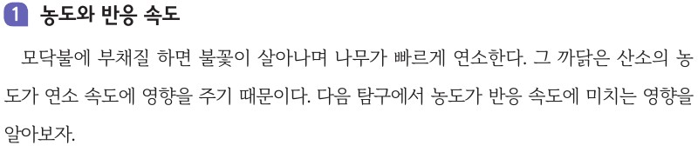  p.112 본문 도입(모닥불과 산소의 농도) | 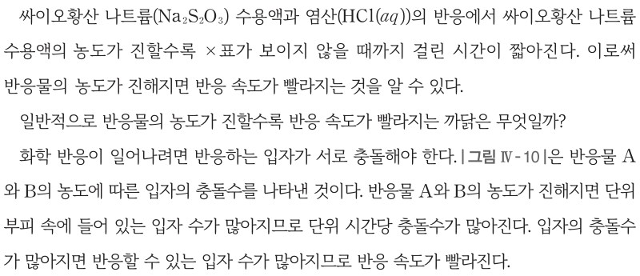  p.114 본문 결론(농도가 진해지면 반응 속도 빨라짐)과 충돌수 설명
  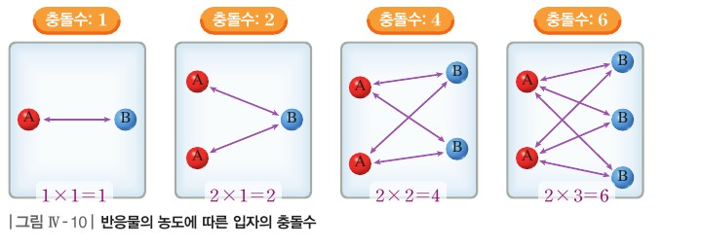  p.114 그림 Ⅳ-10 반응물의 농도에 따른 입자의 충돌수 | 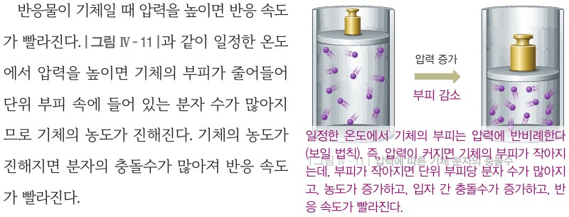  p.114 본문(기체의 압력과 반응 속도)과 그림 Ⅳ-11
  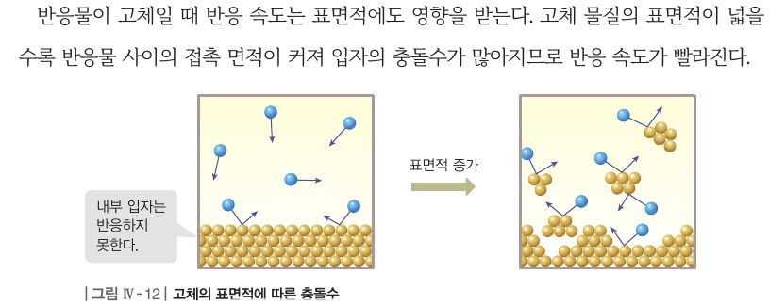  p.114 본문(고체의 표면적)과 그림 Ⅳ-12 고체의 표면적에 따른 충돌수 | 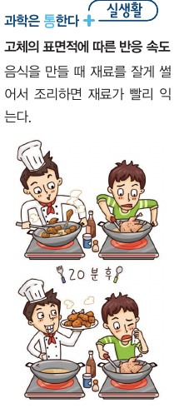  p.114 과학은 통한다(실생활) 고체의 표면적에 따른 반응 속도
  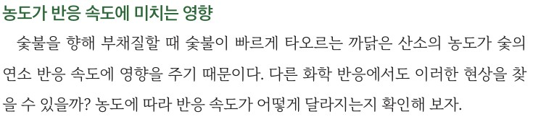  p.108 본문 도입(숯불과 산소의 농도) | 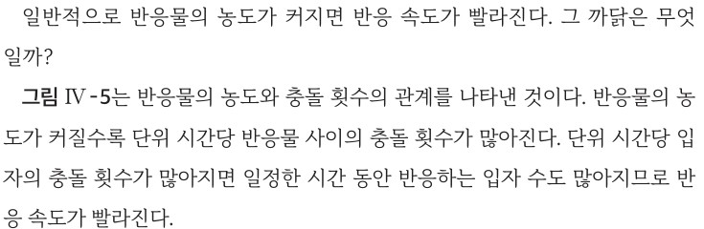  p.110 본문(농도가 커지면 충돌 횟수 증가, 반응 속도 빨라짐)
  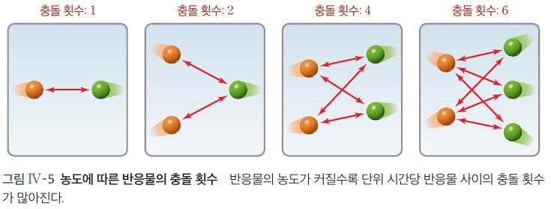  p.110 그림 Ⅳ-5 농도에 따른 반응물의 충돌 횟수 | 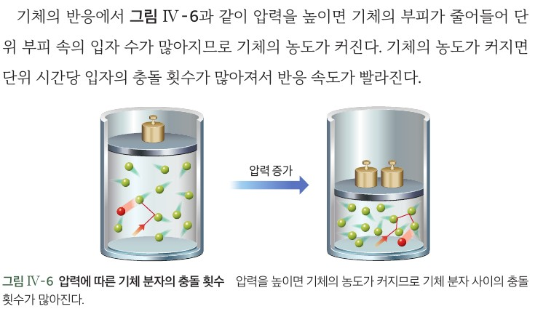  p.110 본문(압력)과 그림 Ⅳ-6 압력에 따른 기체 분자의 충돌 횟수
  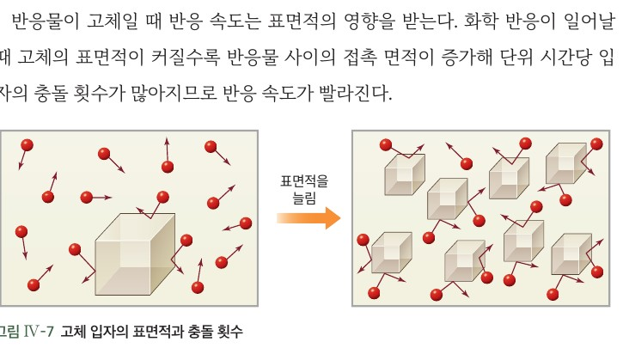  p.110 본문(표면적)과 그림 Ⅳ-7 고체 입자의 표면적과 충돌 횟수 | 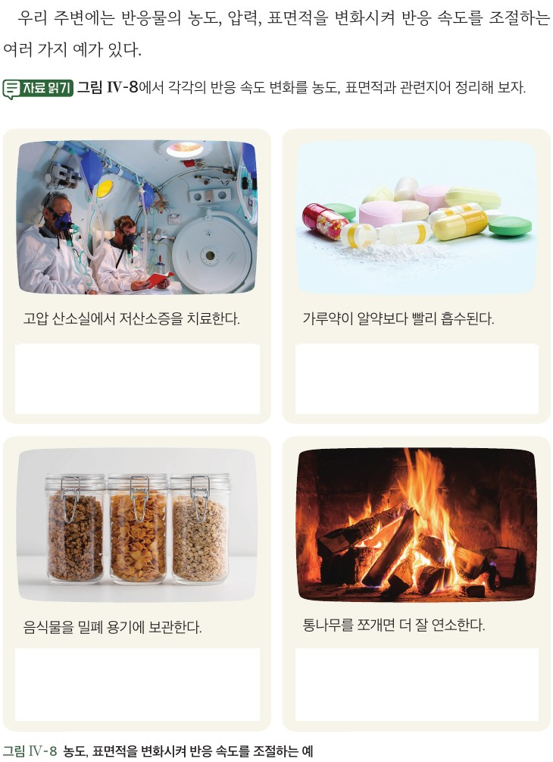  p.111 본문·자료 읽기 그림 Ⅳ-8 농도, 표면적을 변화시켜 반응 속도를 조절하는 예
핵심 개념  비교 | Na₂S₂O₃의 농도가 진할수록 ×표가 보이지 않을 때까지 걸린 시간이 짧아진다 → 반응물의 농도가 진해지면 반응 속도가 빨라진다. 단위 부피 속 입자 수가 많아져 단위 시간당 충돌수가 많아지기 때문이다(그림 Ⅳ-10). 기체는 압력을 높이면 농도가 진해지고(그림 Ⅳ-11), 고체는 표면적이 넓을수록 충돌수가 많아진다(그림 Ⅳ-12) (p.114).  표현(비상): ‘충돌수’, ‘진하다’, 1/시간–농도 그래프 | KIO₃의 농도가 클수록 색이 변할 때까지 걸린 시간이 짧아진다 → 반응물의 농도가 클수록 반응 속도가 빨라진다. 단위 시간당 충돌 횟수가 많아지기 때문이다(그림 Ⅳ-5). 기체는 압력을 높이면 농도가 커지고(그림 Ⅳ-6), 고체는 표면적이 커질수록 충돌 횟수가 많아진다(그림 Ⅳ-7). 일상 예(그림 Ⅳ-8) (p.110~111).  표현(미래엔): ‘충돌 횟수’, ‘농도가 크다’, 상대 농도 표, 일상 예 사진
예상 오개념  → 교정 | • 농도↑ → 유효 충돌 비율↑ → 비율은 그대로, 충돌 횟수가 늘어남 (비상 p.112 / 미래엔 p.110 교사용)  • 걸린 시간 = 반응 속도 → 같은 양의 생성물까지의 시간, 속도 ∝ 1/시간 (p.113 / p.109)  • 반응 속도 ∝ 농도(항상) → 4배에 비상 3.5배, 미래엔 약 7배 (p.113 / p.109, E401) | • 표면적↑ → 고체의 농도↑ → 표면 입자 수만 늘어남 (미래엔 p.110 말풍선 / 비상 그림 Ⅳ-12)  • 입자가 반응하려고 부딪친다 → 무작위 운동의 결과, 의인화·목적론 경계 (p.114 / p.110)
개념 설명  흐름 | ① 부채질과 산소 농도(비상 p.112 / 미래엔 p.108) → ② 미리 알려줄 정보·변인: 같은 양의 생성물까지 시간, 1/시간 ∝ 속도 → ③ 실험: 비상 ×표 가림 / 미래엔 청람색 → ④ 자료 해석·오차 토의 → ⑤ 충돌 횟수 모형, 압력·표면적, 일상 예 ※ 보완: 비상은 통제 변인을 학생이 찾게 / 미래엔은 촬영 측정 필수화·E401과 연결

물질과 에너지 | Ⅳ. 반응 속도 | [12물에04-04] 농도, 온도, 촉매에 따라 반응 속도가 달라짐을 이해하고, 일상생활에서 각각의 예를 찾아 화학의 유용성을 인식할 수 있다. | 온도와 반응 속도의 관계 실험 — 활성화 에너지 이상 입자 비율

구분 | 비상교육 — 탐구 p.115 · 본문 p.116 | 미래엔 — 탐구 p.112~113 · 본문 p.114
탐구  목표·준비물 | 목표(p.115): 온도와 반응 속도의 관계를 설명할 수 있다. / 문제 인식: 온도에 따라 반응 속도는 어떻게 변할까?  준비물: 0.05 M 아이오딘산 칼륨 수용액, 0.05 M 아황산수소 나트륨 수용액, 1 % 녹말 용액, 얼음물, 실온의 물, 뜨거운 물, 비커, 시험관, 피펫, 피펫 채우개, 시험관대, 초시계, 보안경, 실험용 장갑  도입(p.115 본문): 여름철에는 겨울철보다 음식물이 빨리 상하는데 그 까닭은 온도가 반응 속도에 영향을 주기 때문이다. / 말풍선: KIO₃ 수용액과 NaHSO₃ 수용액이 반응하면 아이오딘(I₂)이 생성되고, 아이오딘이 녹말과 반응하면 청람색을 띠게 돼.  교사용 배경 지식(p.115): 일정량의 아이오딘이 생성되는 데 걸린 시간이 짧을수록 반응 속도가 빠르다. 즉, 반응 속도는 1/(색이 변하는 데 걸리는 시간)에 해당한다.  03 반응 속도에 영향을 주는 요인 3차시(도입 음식물 → 전개 [탐구] + 운동 에너지 분포 → 정리, 다음 차시 촉매 예고) / 활동 유형 ‘실험’, 탐구 기능 별도 표기 없음(탐구 단계: 문제 인식 → 탐구 수행 → 자료 해석과 논의 → 결론 도출) / 나의 활동 돌아보기(지식·이해, 과정·기능, 가치·태도) | 목표(p.112): 온도에 따른 반응 속도를 측정하고, 온도와 반응 속도의 관계를 설명할 수 있다.  준비물: 0.1 M 염화 칼슘 수용액, 0.1 M 탄산수소 나트륨 수용액, 얼음물, 실온의 물, 더운물, 시험관, 시험관대, 레이저, 페트리 접시, 비커, 눈금실린더, 흰 종이, 삼각 플라스크, 스포이트, 초시계, 계산기, 온도계, 실험복, 보안경, 실험용 고무장갑  준비(p.112): CaCl₂(aq) + 2NaHCO₃(aq) → 2NaCl(aq) + CaCO₃(s) + CO₂(g) + H₂O(l) — 앙금(CaCO₃)으로 용액이 뿌옇게 되는 정도를 레이저 빛으로 판단  도입(p.112 본문): 여름철에는 겨울철보다 음식물이 더 빨리 상한다. 온도에 따라 반응 속도가 어떻게 달라지는지 확인해 보자. / 도움 자료: 128~129쪽 실험실 안전 수칙  10번 18차시(도입 → [탐구] → 정리) + 11번 18차시(분포 곡선 해석, 해 보기 온도 조절 예 조사 p.115는 E408) / 탐구 능력·문제 해결 능력·의사 결정 능력 표기 / 측정 방법을 학생이 먼저 생각하는 ‘준비 2’ 단계가 있음 / 스스로 평가하기·평가 피드백
탐구  사진
  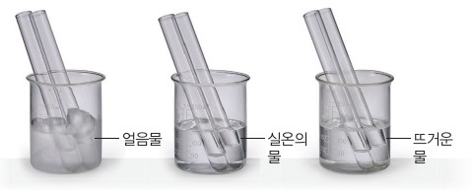  p.115 얼음물·실온의 물·뜨거운 물에 넣어 둔 시험관[기구·과정] | p.115 색이 변할 때까지 걸린 시간 결과표, 예시 답안[결과]
  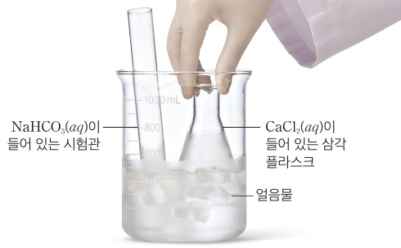  p.112 얼음물에 CaCl₂ 플라스크와 NaHCO₃ 시험관 넣기[기구·과정] | 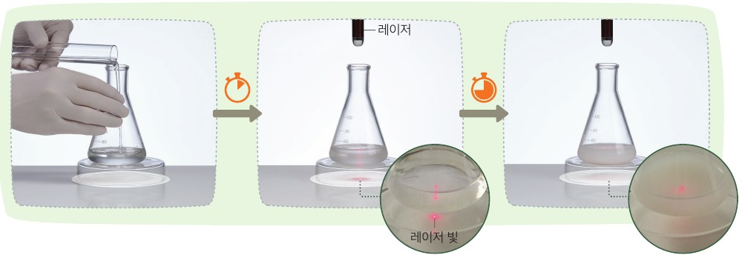  p.113 용액 혼합 후 레이저 빛이 보이지 않을 때까지 시간 측정[과정]
  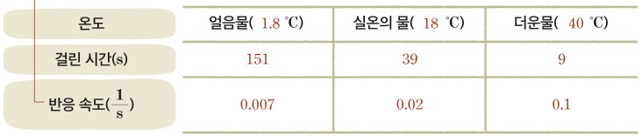
  p.113 온도·걸린 시간·반응 속도 결과표, 예시 답안[결과]
탐구 절차  정리 질문 | [탐구·실험] 온도와 반응 속도의 관계 실험하기 (p.115)  1) 시험관 3개에 각각 0.05 M 아이오딘산 칼륨(KIO₃) 수용액 5 mL를 넣는다.  2) 다른 시험관 3개에 각각 0.05 M 아황산수소 나트륨(NaHSO₃) 수용액 5 mL와 1 % 녹말 용액 1 mL를 넣는다. 주의: 녹말 용액은 녹말을 증류수에 넣고 가열하여 녹인 뒤 식혀서 사용한다.  3) 얼음물, 실온의 물, 뜨거운 물에 과정 1과 2의 시험관을 각각 1개씩 넣어 둔다.  4) 얼음물 속 시험관을 꺼내 아이오딘산 칼륨 수용액을 아황산수소 나트륨 수용액이 담긴 시험관에 넣고, 용액이 청람색으로 변할 때까지 걸린 시간을 측정한다.  5) 실온의 물과 뜨거운 물에 넣어 두었던 시험관에 대해서도 과정 4를 반복한다.  정리 1. 용액의 색깔이 변할 때까지 걸린 시간을 기록해 보자.  A. 얼음물 10 s, 실온의 물 6 s, 뜨거운 물 3 s  정리 2. 용액의 온도가 높을수록 반응 속도가 어떻게 변하는지 설명해 보자.  A. 용액의 온도가 높을수록 용액의 색깔이 변할 때까지 걸린 시간이 감소한다. 용액의 색깔이 변할 때까지 걸린 시간은 일정량의 아이오딘이 생성되는 데 걸린 시간이므로 색깔이 변할 때까지 걸린 시간이 짧을수록 반응이 일어나는 데 걸리는 시간도 짧아진다. 즉, 온도가 높을수록 반응 속도는 빨라진다.  결론 도출. 온도와 반응 속도 사이의 관계를 설명해 보자.  A. 반응물의 온도가 높을수록 반응 속도는 빨라진다.  [본문] 온도와 반응 속도 (p.116) — 충돌수만으로 설명할 수 없음 → 그림 Ⅳ-13 운동 에너지 분포 곡선(T₁ < T₂)으로 활성화 에너지 이상의 분자 수 증가 설명 | [탐구·탐구 수행/결론 도출] 온도에 따른 반응 속도 측정하기 (p.112~113)  준비 1. 시험관에 염화 칼슘 수용액과 탄산수소 나트륨 수용액을 1 mL씩 섞고 변화를 관찰하여 써 보자.  A. 물에 녹지 않는 탄산 칼슘이 생성되어 용액이 불투명해진다.  준비 2. 이 반응의 반응 속도를 어떤 방법으로 측정할 수 있을지 생각해 보자.  A. 레이저 빛이 용액을 투과하도록 레이저를 쏘면서 레이저 빛이 용액을 투과하지 못할 때까지 걸린 시간을 측정한다. 또는 X 표시를 한 종이를 플라스크 아래에 놓고 X 표시가 보이지 않을 때까지 걸린 시간을 측정한다. (지도 방안: 앙금이 생성되는 반응의 반응 속도를 측정하기 위해서는 앙금으로 인해 용액이 불투명해지는 것을 이용할 수 있음을 지도)  1) 삼각 플라스크 3개에 염화 칼슘 수용액을 20 mL씩 넣고, 시험관 3개에 탄산수소 나트륨 수용액을 20 mL씩 넣자.  2) 얼음물에 과정 1의 삼각 플라스크와 시험관을 1개씩 넣어 용액과 물의 온도가 같아지게 놓아둔 다음 비커 속 물의 온도를 측정하자.  3) 흰 종이 위에 페트리 접시를 뒤집어 놓고, 얼음물에 넣어 두었던 삼각 플라스크를 올려놓자. 도움말: 비커에서 삼각 플라스크를 꺼낸 다음 삼각 플라스크 겉면의 물기를 닦는다.  4) 시험관의 수용액을 삼각 플라스크에 재빨리 넣고, 레이저를 플라스크 위에서 아래로 쏘면서 흰 종이에 레이저 빛이 보이지 않을 때까지 걸린 시간을 측정하자. 도움말: 용액을 넣는 동시에 초시계를 작동하여 시간을 측정해야 하므로 모둠원끼리 역할을 분담한다. (지도상의 유의점: 스마트 기기를 이용해 실험 장면을 촬영하면 반응이 일어난 시간을 더 쉽게 측정)  5) 얼음물 대신 실온의 물과 더운물로 과정 2~4를 반복하자.  정리 1. 물의 온도와 레이저 빛이 보이지 않을 때까지 걸린 시간을 쓰고, 반응 속도를 계산해 보자. (지도 방안: 반응 속도는 1/걸린 시간에 비례)  A. 얼음물(1.8 ℃) 151 s, 0.007 s⁻¹ / 실온의 물(18 ℃) 39 s, 0.02 s⁻¹ / 더운물(40 ℃) 9 s, 0.1 s⁻¹  정리 2. 실험 결과를 바탕으로 하여 온도와 반응 속도의 관계를 설명해 보자.  A. 온도가 높을수록 반응이 일어나는 데 걸린 시간이 짧아지므로 온도가 높을수록 반응 속도는 빨라진다.  [본문] 온도, 충돌 횟수, 반응 속도의 관계 (p.114) — 그림 Ⅳ-9 분포 곡선 해석 → 유효 충돌 분자 수 증가 / 그림 Ⅳ-10 귀뚜라미·개구리
탐구 요소 | 기초: 관찰(청람색 변화 시점) · 측정(초시계로 걸린 시간) · 비교(세 온도) · 추리(1/시간 ↔ 반응 속도)  통합: 변인 통제 — 조작 변인: 반응물 온도(얼음물·실온·뜨거운 물, 온도 수치는 측정하지 않음) / 종속 변인: 청람색으로 변할 때까지 걸린 시간(→ 1/시간) / 통제 변인: KIO₃·NaHSO₃ 농도(0.05 M)와 부피(5 mL), 녹말 1 mL, 시험관 크기, 판정 기준(청람색). 자료 해석(표) · 결론 도출. 실험 설계는 모두 교과서가 정함  교과서 표기: 탐구 기능 표기 없음 / 탐구 단계 표지(문제 인식·탐구 수행·자료 해석과 논의·결론 도출) | 기초: 관찰(앙금 생성·불투명해짐) · 측정(온도계, 초시계) · 계산(1/걸린 시간) · 의사소통(역할 분담)  통합: 측정 방법 구상(준비 2 — 앙금으로 불투명해지는 현상 이용, 레이저 또는 X 표시) · 변인 통제 — 조작 변인: 물의 온도(1.8·18·40 ℃로 실측) / 종속 변인: 레이저 빛이 보이지 않을 때까지 걸린 시간 → 반응 속도(1/s) / 통제 변인: 0.1 M 용액 각 20 mL, 삼각 플라스크·페트리 접시·흰 종이 배치, 레이저 위치, 판정 기준. 자료 변환 · 결론 도출  교과서 표기: 탐구 능력 · 문제 해결 능력 · 의사 결정 능력 / 탐구 수행 · 결론 도출
유용한 발문 | Q. 이 실험의 목적은 ‘온도와 반응 속도의 관계 확인’일까, ‘아이오딘 시계 반응 관찰’일까? 학생에게 미리 알려줄 정보(I₂ 생성 → 녹말과 청람색, 색이 변한 시점 = 일정량의 I₂가 생긴 시점)는 무엇이고 어디까지 알려야 할까?  A. 목적은 온도와 반응 속도의 관계를 확인하는 것이다. 아이오딘이 생기면 녹말과 반응해 청람색이 되며, 색이 변한 시점은 일정량의 아이오딘이 생긴 시점이라는 것까지는 미리 알려 주고, 온도에 따른 걸린 시간과 반응 속도의 관계는 학생이 찾게 한다.  Q. 조작 변인은 온도인데 얼음물·실온·뜨거운 물의 온도를 측정하지 않는다. 결론을 ‘온도가 높을수록’으로 쓰려면 무엇을 더 측정해야 할까?  A. 얼음물, 실온의 물, 뜨거운 물의 온도를 온도계로 측정해 기록해야 한다. 가능하면 두 용액을 섞은 뒤 반응하는 용액의 온도도 측정한다.  Q. 두 용액을 섞는 순간 온도는 그대로일까? 섞은 뒤 시험관을 물에서 꺼내 두면 반응 중 온도가 어떻게 변할까? (오차 요인)  A. 두 용액을 같은 물에 넣어 두었으므로 섞는 순간의 온도는 거의 같다. 그러나 시험관을 물에서 꺼내 두면 차가운 용액은 데워지고 뜨거운 용액은 식어 온도 차이가 줄어들므로 걸린 시간의 차이가 작게 나타난다. 섞은 뒤에도 시험관을 각 물속에 넣어 둔 채 관찰한다.  Q. 걸린 시간 10 s → 3 s는 반응 속도가 몇 배 된 것일까? 시간이 아니라 1/시간으로 비교해야 하는 까닭은?  A. 1/10 = 0.10 s⁻¹, 1/3 ≈ 0.33 s⁻¹이므로 반응 속도는 약 3.3 배가 되었다. 걸린 시간은 같은 양의 아이오딘이 생기는 데 걸린 시간이므로 짧을수록 빠르고, 반응 속도는 시간에 반비례하므로 1/시간으로 비교해야 한다.  Q. 온도가 높아지면 충돌수도 늘어나는데 왜 ‘충돌수만으로 설명할 수 없다’고 할까? 분포 곡선에서 Eₐ 오른쪽 넓이로 설명해 보자. ‘분자가 반응하려고 더 세게 부딪친다’는 말은 적절할까?  A. 온도가 높아질 때 충돌수의 증가는 작아서 반응 속도의 큰 증가를 설명하지 못한다. 분포 곡선에서 온도가 높아지면 Eₐ 오른쪽 넓이(활성화 에너지보다 큰 에너지를 가진 분자 수)가 크게 늘어나 반응 속도가 빨라진다. 분자는 의도가 없으므로 ‘평균 운동 에너지가 커져 Eₐ 이상의 에너지를 가진 분자가 많아진다’고 말해야 한다. | Q. 준비 2에서 측정 방법을 학생이 먼저 정하게 한 목적은? 미리 알려줄 정보(앙금 = 물에 녹지 않는 CaCO₃, 일정 양의 앙금이 생긴 시점을 판정 기준으로 삼음)는 무엇일까?  A. 학생이 반응의 특징(앙금 생성으로 용액이 불투명해짐)에서 측정할 양을 스스로 찾게 하려는 것이다. 앙금이 물에 녹지 않는 탄산 칼슘이라는 것과, 일정 양의 앙금이 생겨 빛이 통과하지 못하는 시점을 판정 기준으로 삼는다는 것은 미리 알려 준다.  Q. ‘레이저 빛이 보이지 않는 순간’은 사람마다 다르게 판단할 수 있다. 판정을 일정하게 하는 방법(촬영, 같은 사람이 판정, 반복 측정)은?  A. 같은 사람이 같은 위치에서 판정하고, 촬영한 영상으로 빛이 사라진 순간을 다시 확인하며, 조건마다 여러 번 측정해 평균을 낸다. 흰 종이와 레이저의 위치도 매번 같게 한다.  Q. 과정 3에서 플라스크를 물에서 꺼내 페트리 접시에 올리는 동안 얼음물 조건 용액의 온도는 어떻게 될까? 측정한 1.8 ℃는 반응 중 실제 온도일까?  A. 꺼내 두는 동안 얼음물 조건의 용액은 실온의 공기와 손의 열을 받아 온도가 올라간다. 따라서 1.8 ℃는 물의 온도일 뿐 반응 중 실제 온도는 이보다 높고, 실제 온도에서보다 반응 속도가 크게 측정될 수 있다.  Q. 1/39 s를 0.02로 쓴 결과표는 적절할까? 유효 숫자와 반올림을 고려해 다시 계산해 보자.  A. 적절하지 않다. 1/39 s ≈ 0.026 s⁻¹이므로 0.02로 쓰면 반올림이 틀렸고 유효 숫자도 줄어든다. 같은 방식으로 1/151 s ≈ 0.0066 s⁻¹, 1/9 s ≈ 0.11 s⁻¹로 써야 한다.  Q. 온도가 높아져도 활성화 에너지(Eₐ)는 변하지 않는다. 그림 Ⅳ-9에서 T₁·T₂의 빗금 넓이 차이와 반응 속도 차이를 연결해 보자. 귀뚜라미 울음 간격은 어떻게 설명될까?  A. Eₐ는 그대로이고, T₂에서는 Eₐ 이상의 에너지를 가진 분자 수(빗금 넓이)가 T₁보다 많아 유효 충돌이 많아지므로 반응 속도가 빠르다. 기온이 높으면 귀뚜라미 몸속의 화학 반응이 빨라져 울음 간격이 짧아진다.
주의점  체크리스트 | • 실험복·보안경·실험용 장갑 착용, 시약이 피부나 옷에 묻지 않게 하고 뜨거운 물에 화상 주의(p.115 안전하게 활동하기)  • NaHSO₃ 용액은 SO₂ 냄새가 날 수 있으므로 환기, 녹말 용액은 가열해 녹인 뒤 식혀서 사용  • 실험이 끝난 뒤 남은 물질은 지정된 곳에 모아 처리(아이오딘 포함 폐액은 하수구에 버리지 않음)  • 섞을 때 두 용액이 같은 온도에 충분히 놓였는지 확인, 섞자마자 초시계 작동 — 혼합 후에도 시험관을 같은 물에 담가 두면 온도 오차가 줄어든다  ☐ 얼음물·실온·뜨거운 물의 온도 측정·기록 ☐ 두 용액 온도 맞추기 ☐ 혼합과 동시에 시간 측정 ☐ 청람색 판정 기준 통일 ☐ 1/시간으로 변환 ☐ 분포 곡선으로 까닭 설명 | • 실험복·보안경·실험용 고무장갑 착용, 레이저 빛을 눈에 비추지 않도록 주의(p.112 안전)  • 실험 후 남은 용액은 폐수 처리 기준과 방법에 따라 처리 / 더운물 취급 시 화상, 유리 기구 파손 주의  • 플라스크를 꺼낸 뒤 겉면 물기를 닦고 바로 반응시킴(꺼낸 사이 온도 변화 최소화), 용액을 넣는 순간과 초시계 작동은 모둠원 역할 분담  • CO₂ 기체가 생기므로 밀폐 용기를 쓰지 않는다  ☐ 물의 온도 실측 ☐ 용액과 물 온도 같아질 때까지 대기 ☐ 레이저 위치·흰 종이 고정 ☐ 판정 시점 촬영 ☐ 반응 속도(1/s) 계산 ☐ 결과를 분포 곡선과 연결
성취기준  연결·타당성 | ✔ 성취기준 ‘온도에 따라 반응 속도가 달라짐을 이해’ — 세 온도에서 걸린 시간 비교 → 결론, 본문에서 운동 에너지 분포 곡선으로 Eₐ 이상 분자 수 증가를 설명(04-03 활성화 에너지와 연결)  ✔ 교사용 제안에 ‘충돌수는 크게 증가하지 않음’, ‘평균 운동 에너지는 변하지만 Eₐ는 변하지 않음’을 명시, 본문도 충돌수만으로 설명할 수 없음을 먼저 짚음  ✔ 안전(보호 장구·폐기물 처리) 반영, 도입 음식물 부패로 일상 맥락 제시  △ 조작 변인인 온도를 측정하지 않음(준비물에 온도계 없음) — ‘온도가 높을수록’을 정량적으로 말할 수 없고 결과도 시간(s)만 제시. 온도계 추가와 1/시간 계산이 필요  △ 실험 설계를 교과서가 모두 정해 변인을 학생이 정할 여지가 없고 탐구 기능 표기도 없음 / 디지털 탐구 도구 활용(고려 사항) 없음  △ 과학 이야기(얼면 독성 물질로 더 빨리 변함, 동결 농축)는 ‘온도가 낮으면 항상 느리다’의 반례처럼 보일 수 있음 — 농도 효과가 온도 효과보다 큼을 짚어야 함  ※ 비교: 비상은 아이오딘 시계 반응(색 변화 판정이 명확)이지만 온도 미측정·시간만 기록, 미래엔은 온도 실측·반응 속도 계산·측정 방법 구상까지 포함해 정량성과 자율성이 더 높음 | ✔ 측정 방법을 학생이 구상(준비 2) → 온도 실측(1.8·18·40 ℃) → 반응 속도(1/s) 계산 → 결론의 흐름으로 정량적 탐구, 탐구 기능 표기  ✔ 본문에서 충돌 횟수 증가만으로 설명하기 어려움을 제시하고 그림 Ⅳ-9로 Eₐ 이상 분자 수 증가 → 유효 충돌 증가를 설명, 교사용 ‘25 → 35 ℃에서 충돌 횟수 약 2 % 증가, 반응 속도 약 2배’ 보충  ✔ 생명 현상(귀뚜라미·개구리) 예로 일상 연결, 스마트 기기 촬영 제안(디지털 탐구 일부 반영)  △ 결과표 0.02(1/39 s ≈ 0.026)는 반올림이 맞지 않음 — 0.03 또는 0.026으로 고쳐 지도  △ 레이저 빛 소멸 판정이 주관적, 플라스크를 꺼내 옮기는 동안 온도 변화(특히 얼음물 조건) — 오차 발문 필요 / 레이저 안전 지도 필수  △ 반응 속도를 ‘1/걸린 시간’으로 쓰는 근거(일정량의 앙금이 생기는 데 걸린 시간)가 지도 방안에만 있어 학생에게 미리 알려줄 정보로 명시해야 함  ※ 비교: 미래엔은 측정·계산이 있는 정량 탐구, 비상은 정성 비교에 가깝다. 분포 곡선 해석은 두 교과서가 같은 수준(T₁ < T₂, Eₐ 이상 넓이)
핵심 개념  교과서 본문
  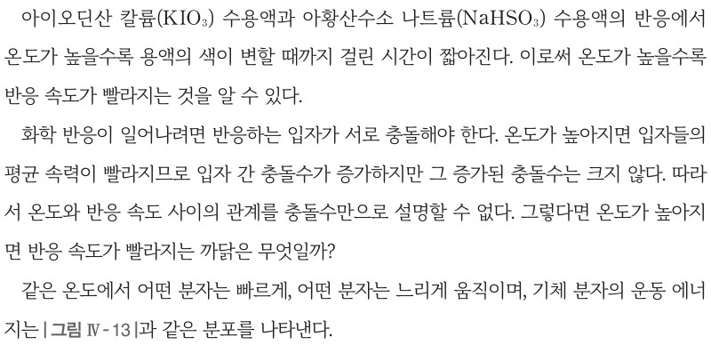  p.116 본문(탐구 결론, 충돌수만으로 설명 불가, 운동 에너지 분포) | 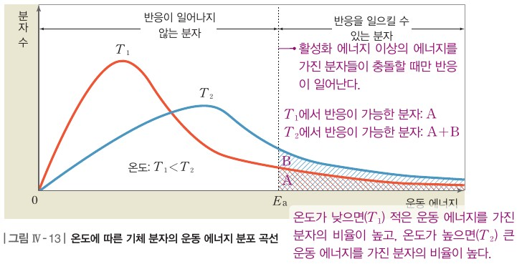  p.116 그림 Ⅳ-13 온도에 따른 기체 분자의 운동 에너지 분포 곡선
  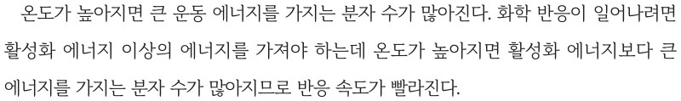  p.116 본문 결론(활성화 에너지보다 큰 에너지를 가진 분자 수 증가) | 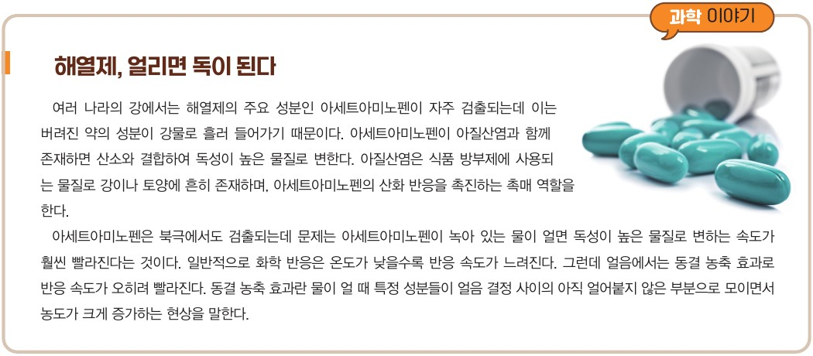  p.116 과학 이야기 해열제, 얼리면 독이 된다
  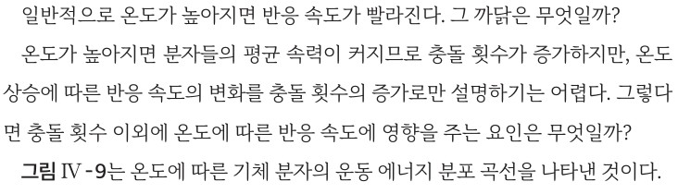  p.114 본문(충돌 횟수만으로 설명하기 어려움) | 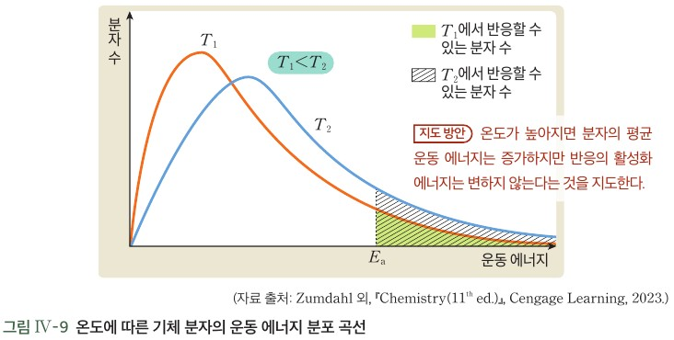  p.114 그림 Ⅳ-9 온도에 따른 기체 분자의 운동 에너지 분포 곡선
  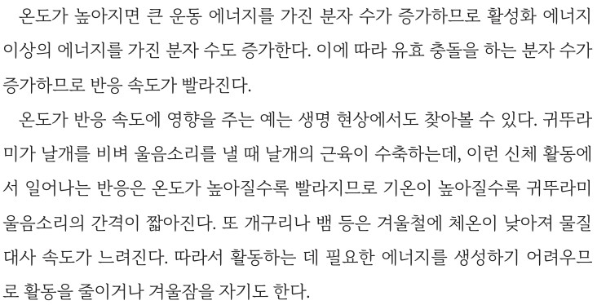  p.114 본문 결론(유효 충돌 분자 수 증가)과 생명 현상 예 | 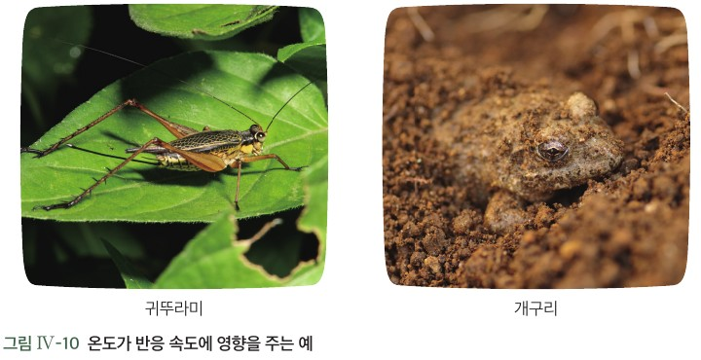  p.114 그림 Ⅳ-10 온도가 반응 속도에 영향을 주는 예(귀뚜라미·개구리)
핵심 개념  비교 | 온도가 높을수록 반응 속도가 빨라진다. 온도가 높아지면 평균 속력이 빨라져 충돌수가 증가하지만 그 증가는 크지 않으므로 충돌수만으로 설명할 수 없다. 같은 온도에서도 분자의 운동 에너지는 분포를 이루며(그림 Ⅳ-13), 온도가 높아지면 큰 운동 에너지를 가진 분자 수가 많아져 활성화 에너지보다 큰 에너지를 가진 분자 수가 많아지므로 반응 속도가 빨라진다.  표현 차이: 비상은 ‘충돌수’, ‘반응을 일으킬 수 있는 분자 / 일어나지 않는 분자’로 Eₐ 좌우를 나누고 T₁에서 A, T₂에서 A+B 넓이로 표시 / ‘유효 충돌’ 용어는 이 쪽에서 직접 쓰지 않음 | 온도가 높아지면 평균 속력이 커져 충돌 횟수가 증가하지만 이것만으로 설명하기 어렵다. 온도가 높아지면 큰 운동 에너지를 가진 분자 수가 증가하므로 활성화 에너지 이상의 에너지를 가진 분자 수도 증가하고, 유효 충돌을 하는 분자 수가 증가하여 반응 속도가 빨라진다(그림 Ⅳ-9). 생명 현상 예: 기온이 높을수록 귀뚜라미 울음 간격이 짧아짐, 개구리·뱀의 겨울잠.  표현 차이: 미래엔은 ‘충돌 횟수’, ‘유효 충돌을 하는 분자 수’로 결론을 맺고, 분포 곡선에 T₁·T₂에서 반응할 수 있는 분자 수를 색칠·빗금으로 구분, 자료 출처(Zumdahl) 표기
예상 오개념  → 교정 | • 온도가 높아지면 반응 속도가 빨라지는 주된 까닭은 충돌 횟수 증가이다 → 충돌 횟수 증가는 작고(25 → 35 ℃에서 약 2 %), Eₐ 이상의 에너지를 가진 분자 비율 증가가 주된 까닭이다 (미래엔 p.114 지도상의 유의점·보충, 비상 p.116 본문)  • 온도가 높아지면 활성화 에너지가 낮아진다 → 온도가 높아지면 평균 운동 에너지는 증가하지만 활성화 에너지는 변하지 않는다 (비상 p.116 제안, 미래엔 p.114 말풍선·지도 방안)  • 같은 온도의 분자는 모두 같은 운동 에너지를 가진다 → 같은 온도에서도 분자의 운동 에너지는 분포를 이룬다 (비상 그림 Ⅳ-13, 미래엔 그림 Ⅳ-9·보충) | • 온도가 높으면 곡선의 최고점(가장 많은 분자의 에너지)이 Eₐ를 넘어 모든 분자가 반응한다 → T₂에서도 Eₐ 이상인 분자는 일부이며, 늘어난 것은 그 비율이다 (두 교과서 분포 곡선의 넓이)  • 걸린 시간이 반응 속도이다 → 일정량의 생성물이 생기는 데 걸린 시간이 짧을수록 빠르므로 반응 속도는 1/걸린 시간에 비례한다 (비상 p.115 배경 지식, 미래엔 p.113 지도 방안)  • 분자가 반응하려고 더 빨리 움직인다(의인화) → 온도가 높으면 분자의 평균 운동 에너지가 커질 뿐 목적이 있는 것이 아니다 (강의 자료 발문)
개념 설명  흐름 | ① 여름철 음식물이 빨리 상하는 까닭(두 교과서 공통 도입) → ② 세 온도에서 반응 시간 측정(비상: KIO₃ + NaHSO₃ 청람색 / 미래엔: CaCl₂ + NaHCO₃ 앙금, 레이저) → ③ 걸린 시간 → 1/시간으로 반응 속도 비교, 결론 ‘온도가 높을수록 빠르다’ → ④ 충돌수 증가만으로는 부족 → 운동 에너지 분포 곡선에서 Eₐ 이상 분자 비율 증가(Eₐ 불변) → ⑤ 생명 현상·일상 예로 확장(미래엔 귀뚜라미·개구리, 비상 과학 이야기) ※ 교과서별 보완: 비상은 온도계로 물 온도를 측정하고 1/시간을 계산하게 하며, 동결 농축 사례는 농도 효과로 해석 / 미래엔은 결과표 0.02 → 0.03(0.026)로 정정하고 레이저 판정 기준·온도 오차 발문 추가

물질과 에너지 | Ⅳ. 반응 속도 | [12물에04-04] 농도, 온도, 촉매에 따라 반응 속도가 달라짐을 이해하고, 일상생활에서 각각의 예를 찾아 화학의 유용성을 인식할 수 있다. | 촉매와 반응 속도의 관계 실험(과산화 수소 + 아이오딘화 칼륨)과 정촉매·부촉매

구분 | 비상교육 — 탐구 p.117 · 본문 p.118 | 미래엔 — 탐구 p.116 · 본문 p.117
탐구  목표·준비물 | 목표(p.117): 촉매와 반응 속도의 관계를 설명할 수 있다. / 도입(p.117 본문): 화학 반응 속도는 반응물의 농도, 온도에 따라 달라질 수 있다. 반응 속도를 변화시킬 수 있는 또 다른 요인이 있는지 알아보자.  준비물(p.117): 10 % 과산화 수소수, 아이오딘화 칼륨, 눈금실린더, 약숟가락, 스포이트, 전자저울, 시약포지, 보안경, 실험용 장갑  문제 인식(p.117): 과산화 수소(H₂O₂)는 실온에서 물(H₂O)과 산소(O₂)로 서서히 분해된다. 2H₂O₂(l) → 2H₂O(l) + O₂(g) 이 반응에서 촉매를 사용하면 반응 속도는 어떻게 변할까?  곁글(p.118 학생용): 맞다 틀리다 — ‘촉매를 사용하면 반응 엔탈피(ΔH)가 변한다.’(답 ×: 활성화 에너지는 변하지만 반응물과 생성물의 엔탈피 자체는 변하지 않음) / 징검다리 2 — 물 분해 반응의 에너지 변화 그래프에 정촉매를 사용할 때의 에너지 변화를 그려 보기  교사용 배경 지식(p.117): 아이오딘화 칼륨은 반응물과는 반응하지 않으면서 반응 속도를 빠르게 함, 반응 전후 질량 변화 없음, 활성화 에너지만 변화 / KI를 넣으면 노란색으로 변하는데 시판 과산화 수소수의 안정제(인산·황산)로 산성 용액에서 H₂O₂와 I⁻이 반응해 I₂가 생성되기 때문 / 지도 길잡이·오개념 지도(p.118): 활성화 에너지 표시 지도, ‘촉매는 일어날 수 없는 반응을 일으키는 것이 아니라 속도만 빠르게 하거나 느리게 함’  소단원 03 반응 속도에 영향을 주는 요인 3 촉매와 반응 속도, 4~5차시 학습 전개도(도입: 농도·온도 외 요인 → 전개: [탐구] 촉매와 반응 속도의 관계 실험하기, 정촉매와 부촉매·촉매와 활성화 에너지, [탐구] 일상생활 예 조사 → 정리) / 탐구 유형 ‘실험’, 탐구 기능 별도 표기 없음 / 활동지·교사용 영상 QR / 나의 활동 돌아보기(지식·이해, 과정·기능, 가치·태도) | 목표(p.116): 반응 속도를 변화시키는 물질의 작용을 관찰하고, 그 역할을 설명할 수 있다. / 도입(p.116 본문): 반응물의 농도와 온도 외에 반응 속도를 조절할 수 있는 또 다른 요인은 없을까? 반응 속도에 영향을 주는 물질을 알아보자.  준비물(p.116): 10 % 과산화 수소수, 아이오딘화 칼륨, 주방용 액체 세제, 스포이트, 눈금실린더, 약숟가락, 보안경, 실험복, 실험용 고무장갑  준비(p.116): 과산화 수소(H₂O₂) 분해 반응의 화학 반응식 2H₂O₂(l) → 2H₂O(l) + O₂(g) 제시 후 ‘반응 속도를 변화시키는 물질의 사용에 따른 반응 속도를 비교하려면 무엇을 관찰해야 할까?’ 발문  곁글(p.117 학생용): 비유 그림 ‘화학 반응에서 정촉매를 사용할 때 반응 경로 변화의 비유’(바위를 산꼭대기로 미는 사람 ‘힘들어.’ ↔ 산허리 낮은 길) / 캐릭터 말풍선 ‘일반적으로 촉매는 정촉매를 의미하고, 부촉매는 반응 속도를 느리게 하므로 억제제라고 부르기도 해.’ / 도움 자료: 128~129쪽 실험실 안전 수칙  교사용(p.116~117): 평가 피드백(기포의 양으로 반응 속도 비교, KI 넣은 것과 넣지 않은 것 비교 지도) / 지도상의 유의점: 촉매는 활성화 에너지를 변화시키지만 반응 엔탈피나 화학 평형 이동에는 영향을 주지 않음, 정촉매는 정반응과 역반응 속도를 모두 빠르게 함 / 보충: 촉매는 보통 수천~수백만 배까지 반응 속도를 빠르게 함, 촉매는 반응에 참여하지만 소모되지 않음(A + C → AC, AC + B → AB + C 중간체 경로)  12~13 18차시, 수업 흐름(도입: 농도·온도 외 요인 → 전개: [탐구] 반응 속도에 영향을 주는 물질 알아보기, 촉매에 의한 활성화 에너지 변화 → 정리) / 탐구 기능 ‘탐구 수행 / 결론 도출’, 탐구 능력·문제 해결 능력 / 실험 영상·탐구 활동지 QR / 스스로 평가하기(지식·이해, 과정·기능, 가치·태도)
탐구  사진 | 실험 사진 왼쪽의 과정 글은 흰색으로 덮음 | 실험 사진 왼쪽 위의 과정 글은 흰색으로 덮음
  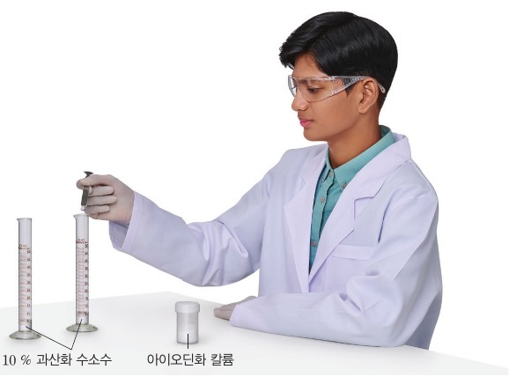  p.117 10 % 과산화 수소수 눈금실린더 2 개에 아이오딘화 칼륨 넣기[기구·과정] | 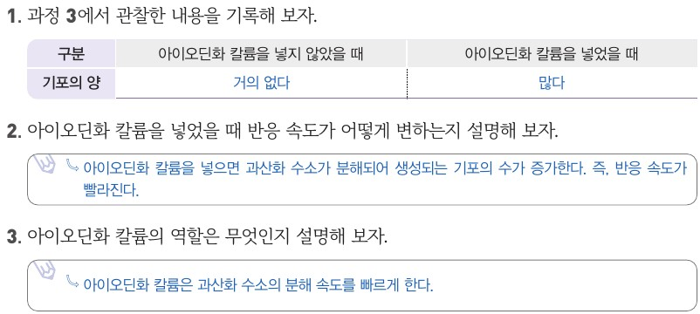  p.117 자료 해석과 논의 1~3 기포의 양 비교 표·KI의 역할(예시 답안)[결과]
  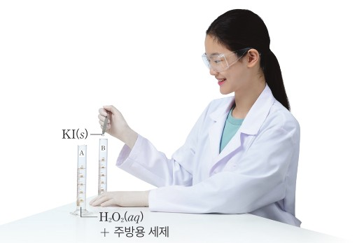  p.116 눈금실린더 A(H₂O₂ + 세제)와 B에 KI(s) 넣기[기구·과정] | 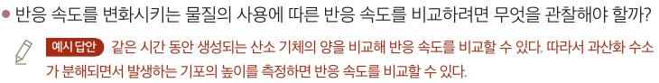  p.116 준비 발문 반응 속도 비교를 위해 관찰할 것(예시 답안)[결과]
  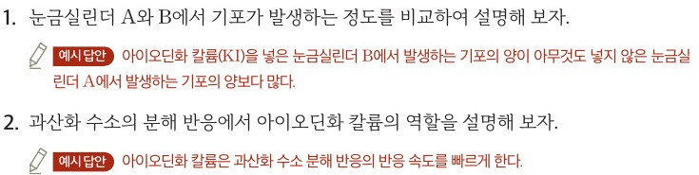
  p.116 결과 및 정리 1·2 기포 발생 비교·KI의 역할(예시 답안)[결과]
탐구 절차  정리 질문 | [탐구] 촉매와 반응 속도의 관계 실험하기 (p.117)  1) 눈금실린더 2 개에 각각 10 % 과산화 수소수를 7 mL씩 넣는다.  2) 눈금실린더 1 개에만 아이오딘화 칼륨(KI) 0.05 g을 넣는다.  3) 각 눈금실린더에서 발생하는 기포의 양을 관찰한다.  정리 1. 과정 3에서 관찰한 내용을 기록해 보자.  A. 기포의 양 — 아이오딘화 칼륨을 넣지 않았을 때: 거의 없다 / 아이오딘화 칼륨을 넣었을 때: 많다  정리 2. 아이오딘화 칼륨을 넣었을 때 반응 속도가 어떻게 변하는지 설명해 보자.  A. 아이오딘화 칼륨을 넣으면 과산화 수소가 분해되어 생성되는 기포의 수가 증가한다. 즉, 반응 속도가 빨라진다.  정리 3. 아이오딘화 칼륨의 역할은 무엇인지 설명해 보자.  A. 아이오딘화 칼륨은 과산화 수소의 분해 속도를 빠르게 한다.  [맞다 틀리다] 촉매를 사용하면 반응 엔탈피(ΔH)가 변한다. (p.118)  A. × — 촉매를 사용하면 그 반응의 활성화 에너지는 변하지만 반응물과 생성물의 엔탈피 자체는 변하지 않는다. 따라서 반응물과 생성물의 엔탈피 차이인 반응 엔탈피(ΔH)는 변하지 않는다.  [징검다리 2] 물 분해 반응의 에너지 변화(2H₂O → 2H₂ + O₂, 흡열) 그래프에 정촉매를 사용할 때의 에너지 변화를 그려 보자. (p.118)  A. (예시 답안 그래프) 반응물·생성물 에너지는 그대로, 봉우리만 낮아진 곡선 | [탐구] 반응 속도에 영향을 주는 물질 알아보기 (p.116)  준비. 반응 속도를 변화시키는 물질의 사용에 따른 반응 속도를 비교하려면 무엇을 관찰해야 할까?  A. (예시 답안) 같은 시간 동안 생성되는 산소 기체의 양을 비교해 반응 속도를 비교할 수 있다. 따라서 과산화 수소가 분해되면서 발생하는 기포의 높이를 측정하면 반응 속도를 비교할 수 있다.  1) 눈금실린더 A와 B에 과산화 수소수 10 mL와 주방용 세제 2 방울~3 방울을 각각 넣자.  2) 눈금실린더 A에는 아무것도 넣지 않고, 눈금실린더 B에는 아이오딘화 칼륨(KI)을 소량 넣은 다음 각 눈금실린더에서 일어나는 변화를 관찰하자.  정리 1. 눈금실린더 A와 B에서 기포가 발생하는 정도를 비교하여 설명해 보자.  A. (예시 답안) 아이오딘화 칼륨(KI)을 넣은 눈금실린더 B에서 발생하는 기포의 양이 아무것도 넣지 않은 눈금실린더 A에서 발생하는 기포의 양보다 많다.  정리 2. 과산화 수소의 분해 반응에서 아이오딘화 칼륨의 역할을 설명해 보자.  A. (예시 답안) 아이오딘화 칼륨은 과산화 수소 분해 반응의 반응 속도를 빠르게 한다.  [확인하기] (p.117)  1 반응의 활성화 에너지를 낮추어 반응 속도를 빠르게 하는 물질을 ( )(이)라고 한다. — A. 정촉매  2 다음 중 촉매를 사용할 때 달라지는 것을 있는 대로 골라 보자. (활성화 에너지, 반응 속도, 반응 엔탈피, 분자 운동 속도) — A. 활성화 에너지, 반응 속도
탐구 요소 | 기초: 관찰(기포 발생 정도) · 측정(과산화 수소수 7 mL, KI 0.05 g 전자저울) · 비교(KI 넣지 않음 ↔ 넣음) · 추리(기포 증가 → 분해 속도 증가 → KI의 역할)  통합: 변인 통제 — 조작 변인: 아이오딘화 칼륨(KI)의 유무(0 g ↔ 0.05 g) / 종속 변인: 발생하는 기포의 양(정성, ‘거의 없다·많다’) / 통제 변인: 과산화 수소수 농도(10 %)·부피(7 mL), 눈금실린더 종류, 온도(실온), 관찰 시간(교과서에 명시 없음) · 결론 도출(KI는 분해 속도를 빠르게 함) — 측정 시간·기포 양의 수치화는 학생이 정할 몫으로 남음  교과서 표기: 탐구 유형 ‘실험’ / 문제 인식 → 탐구 수행 → 자료 해석과 논의 / 탐구 기능 별도 표기 없음 | 기초: 관찰(거품 발생) · 측정(과산화 수소수 10 mL, 기포 높이) · 비교(A ↔ B) · 추리(KI의 역할) · 예상(준비 발문에서 관찰 대상 정하기)  통합: 변인 통제 — 조작 변인: KI의 유무(A 없음 ↔ B 소량) / 종속 변인: 기포 발생 정도(준비 예시 답안은 ‘같은 시간 동안 발생하는 기포의 높이’, 결과 예시 답안은 ‘기포의 양’) / 통제 변인: 과산화 수소수 농도(10 %)·부피(10 mL), 세제 2~3 방울, 온도, 관찰 시간 · 실험 설계 일부(무엇을 측정할지 학생이 먼저 정함) · 결론 도출 — KI 양은 ‘소량’으로 정량 없음  교과서 표기: 탐구 기능 ‘탐구 수행 / 결론 도출’ · 탐구 능력·문제 해결 능력 / 목표 → 준비 → 과정 → 결과 및 정리
유용한 발문 | Q. 조작 변인은 KI의 유무, 종속 변인은 ‘기포의 양’이다. 언제, 얼마 동안 관찰한 기포의 양을 비교해야 반응 속도를 비교했다고 할 수 있을까? ‘거의 없다·많다’를 수치로 바꾸려면 무엇을 측정해야 할까?  A. 두 용액에 같은 시점(KI를 넣은 직후)부터 같은 시간 동안 발생한 기포의 양을 비교해야 한다. 수치로 바꾸려면 일정 시간마다 눈금실린더에서 기포(거품)의 높이나 발생한 산소의 부피를 측정한다.  Q. 문제 인식에서 이미 ‘촉매를 사용하면’이라고 하여 KI가 촉매라는 답을 미리 알려 준다. 실험만으로 KI가 ‘반응 후에도 변하지 않는다’는 것까지 확인할 수 있을까? 학생에게 미리 알려 줄 정보(기포 = 산소, 과산화 수소의 자체 분해)와 실험으로 찾게 할 것을 어떻게 나눌까?  A. 이 실험으로는 반응 속도가 빨라진 것만 확인할 수 있고, KI가 반응 후에도 변하지 않는다는 것은 확인할 수 없다. 기포가 산소이며 과산화 수소는 KI가 없어도 스스로 천천히 분해된다는 점은 미리 알려 주고, KI를 넣을 때 분해 속도가 어떻게 달라지는지는 실험으로 찾게 한다.  Q. KI를 넣으면 용액이 노란색(갈색)으로 변한다(교사용 배경 지식). 색이 변했는데 ‘촉매는 변하지 않는다’고 할 수 있을까? 학생이 ‘KI가 반응해서 없어졌다’고 말하면 무엇으로 반박할까?  A. 색 변화는 과산화 수소수 속 안정제 등과의 부반응으로 아이오딘이 조금 생긴 것이므로 촉매가 소모된 근거가 되지 않는다. 0.05 g의 적은 KI로도 많은 과산화 수소가 계속 분해되고, 과산화 수소를 더 넣어도 다시 기포가 많이 발생하는 것으로 반박할 수 있다(반응 전후 KI의 양을 측정하면 더 확실하다).  Q. 오차 요인: 오래된 과산화 수소수(이미 일부 분해), KI 알갱이 크기·녹는 정도, 반응열로 인한 온도 상승(촉매 효과와 온도 효과가 섞임), 눈금실린더 벽면 기포 — 각각 결과에 어떤 영향을 줄까? 산소 센서·압력 센서로 실시간 측정하면 어떻게 달라질까?  A. 오래된 과산화 수소수는 농도가 낮아져 기포가 적게 나오고, KI 알갱이가 크거나 잘 녹지 않으면 처음 반응 속도가 작게 나타난다. 반응열로 온도가 오르면 온도 효과까지 더해져 촉매 효과가 크게 나타나고, 벽면 기포는 기포의 양을 잘못 읽게 한다. 산소 센서나 압력 센서로 실시간 측정하면 시간에 따른 변화를 수치로 얻어 반응 속도를 정량적으로 비교할 수 있다. | Q. 준비 발문의 예시 답안은 ‘같은 시간 동안 발생하는 기포의 높이’를 측정하자고 했는데 결과 예시 답안은 ‘기포의 양이 많다’로 끝난다. 측정 시간과 높이 기록을 과정에 어떻게 넣어야 결론이 측정에 근거하게 될까?  A. 과정에 ‘KI를 넣은 순간부터 30 초(또는 1 분)마다 기포의 높이를 눈금으로 읽어 기록한다’를 넣어야 한다. 그러면 같은 시간 동안의 기포 높이를 비교해 결론을 측정값에 근거하여 쓸 수 있다.  Q. 주방용 세제는 무슨 기능을 할까? 세제는 조작 변인일까, 통제 변인일까? 세제 자체가 분해 속도를 바꾸지 않는다는 것은 어떻게 확인할 수 있을까?  A. 주방용 세제는 발생한 산소를 거품으로 붙잡아 눈금으로 읽을 수 있게 하며, 두 눈금실린더에 같게 넣으므로 통제 변인이다. KI 없이 세제를 넣은 것과 넣지 않은 과산화 수소수의 기포 발생을 비교하면 세제가 분해 속도를 바꾸지 않는지 확인할 수 있다.  Q. KI를 ‘소량’ 넣었다. KI의 양을 정하지 않으면 모둠별 결과를 비교할 수 있을까? KI의 양을 조작 변인으로 바꾸면 어떤 새로운 질문을 탐구할 수 있을까?  A. KI의 양이 모둠마다 다르면 결과 차이가 KI의 양 때문인지 알 수 없어 비교하기 어렵다. KI의 양을 조작 변인으로 하면 ‘촉매의 양이 많을수록 반응 속도는 어떻게 될까?’를 탐구할 수 있다.  Q. 비유 그림의 ‘힘들어.’와 ‘촉매가 반응을 도와준다’는 표현은 의인화이다. 촉매가 새로운 반응 경로를 제공한다는 것을 의도·노력 없이 입자 수준에서 설명해 보자(보충의 A + C → AC, AC + B → AB + C 활용).  A. 촉매(C)는 반응물(A)과 먼저 반응해 AC가 되고, AC가 B와 반응해 AB가 되면서 C가 다시 생긴다. 이 새로운 반응 경로는 활성화 에너지가 낮으므로 활성화 에너지 이상의 에너지를 가진 분자 수가 많아져 반응 속도가 빨라지는 것이며, 촉매가 반응을 ‘도와주려는’ 것이 아니다.  Q. 촉매 판정 기준은 ‘속도 변화’와 ‘반응 전후 변하지 않음’ 두 가지이다. 이 탐구는 어느 쪽을 확인했고, 나머지 하나를 확인하려면 어떤 측정을 더해야 할까? 인산(부촉매) 실험을 더하면 무엇을 알 수 있을까?  A. 이 탐구는 반응 속도가 빨라진 것만 확인했다. 반응 뒤 KI의 양(질량)이 처음과 같은지 측정하거나, 과산화 수소를 더 넣어도 같은 효과가 나타나는지 확인해야 한다. 인산을 넣으면 분해 속도가 느려지므로 반응 속도를 느리게 하는 부촉매도 있음을 알 수 있다.
주의점  체크리스트 | • 안전하게 활동하기(p.117): 실험복, 보안경, 실험용 장갑 착용 / 과산화 수소수는 피부에 자극을 줄 수 있으므로 피부나 옷에 묻지 않게 주의 / 환기가 잘되는 곳에서 실험 / 실험이 끝난 뒤 남은 물질은 지정된 곳에 모아 처리  • 10 % 과산화 수소수는 시판 소독약(약 3 %)보다 진한 산화제 — 눈금실린더 입구를 얼굴 가까이 두지 않고, 반응열로 용액이 데워질 수 있음에 유의. 생성된 아이오딘(I₂)은 피부·옷에 얼룩을 남김  • 두 눈금실린더에 같은 병의 과산화 수소수를 같은 시각에 넣고 KI는 미리 칭량해 두어 시작 시간을 맞추기  ☐ 보호 장구 착용 ☐ 과산화 수소수 7 mL씩 두 개 ☐ KI 0.05 g 칭량 ☐ 같은 시각 시작·관찰 시간 정하기 ☐ 기포의 양 기록(가능하면 높이·부피 수치) ☐ 색 변화 기록 ☐ 폐액 지정 용기 처리 | • 안전(p.116): 실험할 때는 반드시 실험복, 보안경, 실험용 고무장갑 착용 / 실험 후 남은 용액은 폐수 처리 기준과 방법에 따라 처리 / 128~129쪽 실험실 안전 수칙을 먼저 읽기  • 세제를 넣으면 산소 거품이 빠르게 올라와 눈금실린더 밖으로 넘칠 수 있음 — 트레이 위에서 실험, 거품이 뜨거울 수 있으므로 맨손으로 만지지 않기  • KI ‘소량’은 모둠 간 차이가 크므로 교사가 질량(예: 약숟가락 끝 일정량)을 정해 주기, 남은 아이오딘 함유 폐액은 따로 모으기  ☐ 보호 장구 착용 ☐ 과산화 수소수 10 mL + 세제 2~3 방울(A·B 같게) ☐ KI 양 정하기 ☐ 같은 시간 동안 기포 높이 기록 ☐ A·B 비교 ☐ 넘친 거품 정리·폐액 처리
성취기준  연결·타당성 | ✔ 탐구 활동 ② ‘농도, 온도, 촉매와 반응 속도의 관계를 탐구하는 실험하기’ 중 촉매 실험을 KI 유무 대조 실험으로 수행 → 성취기준 ‘촉매에 따라 반응 속도가 달라짐을 이해’에 직접 대응. KI 0.05 g, 과산화 수소수 7 mL로 조건을 정량 제시  ✔ 본문 p.118에서 정촉매·부촉매(인산), 그림 Ⅳ-14(활성화 에너지 변화)와 그림 Ⅳ-15(반응을 일으킬 수 있는 분자 수 변화)로 [12물에04-03] 활성화 에너지와 연결 / 맞다 틀리다로 ‘ΔH 불변’, 정반응·역반응 속도 모두 변함까지 다룸  △ 종속 변인이 ‘거의 없다·많다’의 정성 관찰이고 관찰 시간이 없음 → ‘반응 속도’를 측정했다고 보기 어려움. 고려 사항 ‘디지털 탐구 도구로 실시간 데이터 수집’ 미반영(같은 대단원 E402 압력 센서 실험과 연결 가능)  △ 문제 인식에서 KI를 ‘촉매’로 전제 → 탐구가 확인 실험이 됨. 촉매의 정의(반응 후 변하지 않음)는 실험에서 확인하지 않고 본문에서 주어짐. 부촉매(인산)는 본문 언급뿐 실험 없음  △ 교사용 배경 지식 ‘반응물과는 반응하지 않으면서’는 같은 상자의 ‘H₂O₂와 I⁻이 반응하면 I₂ 생성’과 모순되고, I⁻이 H₂O₂와 반응해 IO⁻을 거쳐 재생되는 실제 촉매 작용과도 맞지 않음  ※ 비교: 비상은 ‘촉매’라는 이름을 먼저 주고 확인하는 구조 / 미래엔은 ‘반응 속도에 영향을 주는 물질’로 열어 둔 뒤 본문에서 촉매로 이름 붙이는 구조 | ✔ 탐구 제목·목표가 ‘반응 속도를 변화시키는 물질의 작용을 관찰하고 역할을 설명’ → 결과를 얻은 뒤 본문에서 ‘촉매’로 정의하는 귀납적 순서. 탐구 활동 ②의 촉매 실험에 대응  ✔ 준비 발문에서 무엇을 관찰할지(같은 시간 동안 발생한 산소의 양, 기포 높이) 학생이 먼저 정함 → 종속 변인 설계 경험. 세제로 산소를 거품으로 잡아 높이 비교가 가능하게 함  ✔ 본문 p.117에서 ‘새로운 반응 경로’로 활성화 에너지 변화를 설명하고, 그림 Ⅳ-11에서 활성화 에너지 변화와 반응할 수 있는 분자 수 변화를 한 그림으로 묶음 / 확인하기 2로 ‘반응 엔탈피·분자 운동 속도는 변하지 않음’을 짚음([12물에04-03] 연결)  △ KI ‘소량’, 측정 시간 없음, 결과 예시 답안도 ‘기포의 양이 많다’ 정성 비교 → 준비 발문의 ‘높이 측정’이 과정·결과에 반영되지 않음. 디지털 탐구 도구 미활용  △ 촉매가 반응 후 변하지 않는다는 확인 절차·부촉매 실험 없음. 촉매가 ‘반응에 참여하지만 소모되지 않음’(중간체)은 교사용 보충에만 있음  △ 비유 그림의 ‘힘들어.’, 바위를 미는 사람은 의인화이며 ‘촉매가 에너지를 준다’는 오해를 부를 수 있음. 세로축을 ‘엔탈피’로 표기(비상은 ‘에너지’)
핵심 개념  교과서 본문 | 그림 Ⅳ-15 아래 교사용 분홍 설명(A, A+B, A−C)과 왼쪽 여백 교사용 요소는 자르기에서 제외 | 본문 밑줄과 ‘반응 전후 질량 변화가 없다’, 그림 Ⅳ-11의 ‘촉매를 사용해도 반응 엔탈피(ΔH)는 변하지 않는다’ 교사용 빨간 글씨는 본문·ΔH 기호에 붙어 있어 그대로 둠 / 그림 속 ‘정촉매를 사용하면 역반응의…’ 교사용 설명과 본문 옆 보충 상자는 흰색으로 덮음(연결선 일부 남음)
  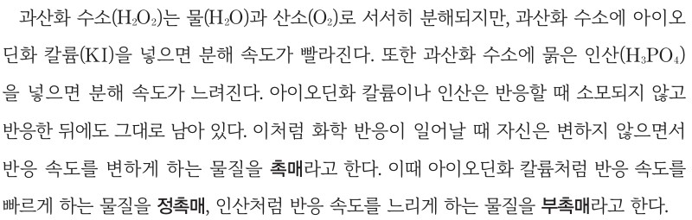  p.118 본문 촉매·정촉매·부촉매의 정의(KI, 인산) | 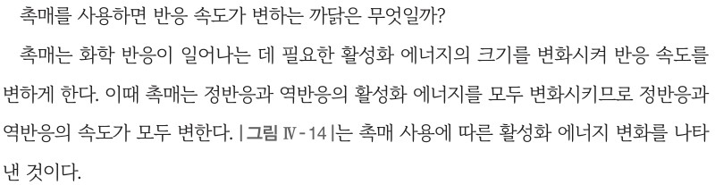  p.118 본문 촉매는 활성화 에너지를 변화시켜 정·역반응 속도를 모두 변화
  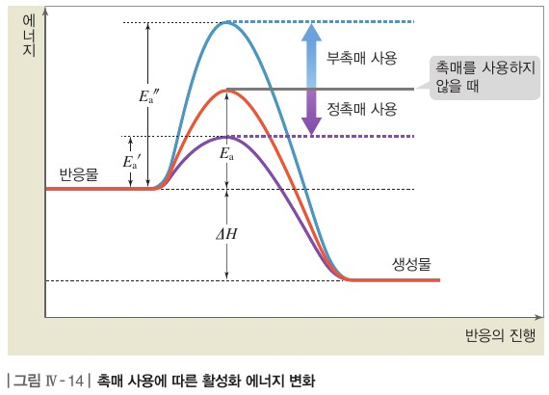  p.118 그림 Ⅳ-14 촉매 사용에 따른 활성화 에너지 변화 | 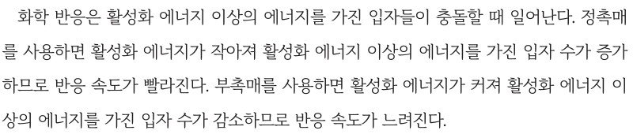  p.118 본문 활성화 에너지 이상의 에너지를 가진 입자 수와 반응 속도
  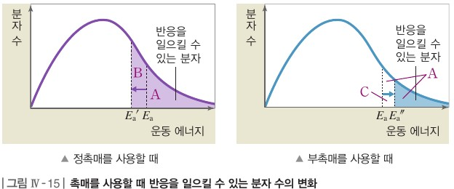
  p.118 그림 Ⅳ-15 촉매를 사용할 때 반응을 일으킬 수 있는 분자 수의 변화
  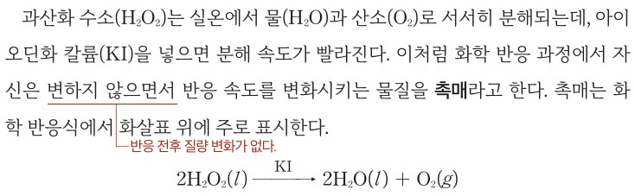  p.117 본문 촉매의 정의와 반응식 표기(화살표 위 KI) | 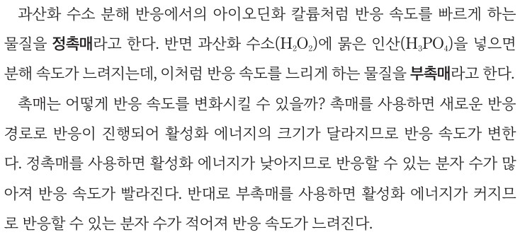  p.117 본문 정촉매·부촉매, 새로운 반응 경로와 활성화 에너지
  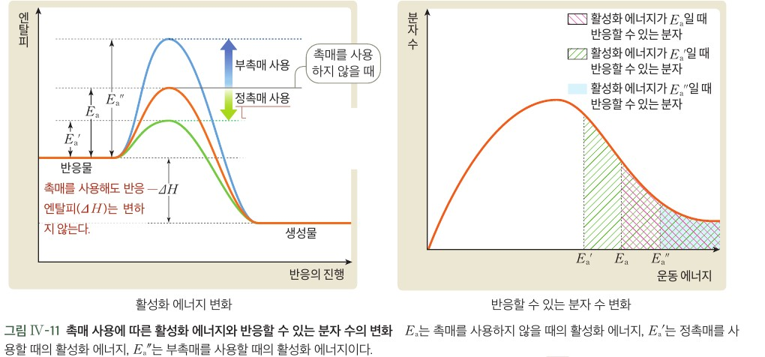  p.117 그림 Ⅳ-11 촉매 사용에 따른 활성화 에너지와 반응할 수 있는 분자 수의 변화 | 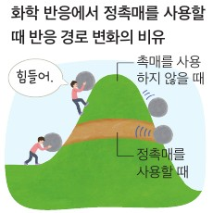  p.117 곁그림 정촉매를 사용할 때 반응 경로 변화의 비유
핵심 개념  비교 | 과산화 수소에 아이오딘화 칼륨을 넣으면 분해 속도가 빨라지고, 묽은 인산을 넣으면 느려진다. 아이오딘화 칼륨이나 인산은 반응할 때 소모되지 않고 반응한 뒤에도 그대로 남아 있다. 화학 반응이 일어날 때 자신은 변하지 않으면서 반응 속도를 변하게 하는 물질이 촉매이며, 반응 속도를 빠르게 하는 정촉매, 느리게 하는 부촉매가 있다. 촉매는 활성화 에너지의 크기를 변화시켜 반응 속도를 변하게 하며, 정반응과 역반응의 활성화 에너지를 모두 변화시키므로 두 방향의 속도가 모두 변한다(그림 Ⅳ-14). 정촉매를 사용하면 활성화 에너지가 작아져 활성화 에너지 이상의 에너지를 가진 입자 수가 증가하고, 부촉매를 사용하면 그 수가 감소한다(그림 Ⅳ-15, p.118).  표현 특징(비상): ‘활성화 에너지의 크기를 변화시켜’ — 반응 경로 언급 없음, 세로축 ‘에너지’, 분포 그림을 정촉매·부촉매 두 장으로 분리, 본문에서 ‘입자 수’와 그림의 ‘분자 수’를 섞어 씀 | 과산화 수소에 아이오딘화 칼륨을 넣으면 분해 속도가 빨라진다. 화학 반응 과정에서 자신은 변하지 않으면서 반응 속도를 변화시키는 물질이 촉매이며, 화학 반응식에서 화살표 위에 주로 표시한다(2H₂O₂ →(KI) 2H₂O + O₂). 반응 속도를 빠르게 하는 정촉매(KI), 느리게 하는 부촉매(인산)가 있다. 촉매를 사용하면 새로운 반응 경로로 반응이 진행되어 활성화 에너지의 크기가 달라지므로 반응 속도가 변한다. 정촉매는 활성화 에너지를 낮춰 반응할 수 있는 분자 수가 많아지고, 부촉매는 활성화 에너지를 높여 그 수가 적어진다(그림 Ⅳ-11, p.117).  표현 특징(미래엔): ‘새로운 반응 경로’ 명시, 반응식 표기법까지 제시, 세로축 ‘엔탈피’, 분포 그림 하나에 Ea′·Ea·Ea″를 겹쳐 표시, 정·역반응 모두 빨라진다는 내용은 교사용 주석에만 있음
예상 오개념  → 교정 | • 촉매는 반응에 전혀 참여하지 않는다 → 촉매는 반응물과 중간체를 만들며 반응에 참여하고 마지막에 다시 생성되어 소모되지 않음 (미래엔 p.117 교사용 보충 A + C → AC, AC + B → AB + C) — 비상 p.117 교사용 배경 지식 ‘반응물과는 반응하지 않으면서’가 이 오개념을 강화할 수 있음  • 촉매를 쓰면 반응 엔탈피(방출 열)도 달라진다 → 반응물·생성물의 엔탈피는 그대로, 활성화 에너지만 변함 (비상 p.118 맞다 틀리다·그림 Ⅳ-14 / 미래엔 p.117 확인하기 2·그림 Ⅳ-11)  • 촉매는 일어날 수 없는 반응을 일어나게 한다 → 일어날 수 있는 반응의 속도를 빠르게 하거나 느리게 할 뿐 (비상 p.118 교사용 오개념 지도 / 미래엔 p.117 본문 정의) | • 촉매는 분자의 운동 에너지를 높여 속도를 빠르게 한다(온도와 같은 원리) → 분포 곡선은 그대로이고 활성화 에너지 위치가 바뀌어 반응할 수 있는 분자 수가 달라짐 (비상 p.118 그림 Ⅳ-15 / 미래엔 p.117 그림 Ⅳ-11·확인하기 2 ‘분자 운동 속도’)  • 정촉매는 정반응만 빠르게 한다 → 정반응과 역반응의 활성화 에너지를 모두 낮춰 두 방향의 속도가 모두 빨라짐 (비상 p.118 본문 / 미래엔 p.117 교사용 지도상의 유의점)  • 촉매는 항상 반응을 빠르게 한다, 용액 색이 변했으니 KI가 소모되었다 → 부촉매(인산)도 촉매이며, 색 변화(I₂)는 안정제와의 부반응으로 촉매 판정은 반응 전후 질량 확인이 필요 (비상 p.117 교사용 배경 지식·p.118 본문 / 미래엔 p.117 본문·캐릭터 말풍선)
개념 설명  흐름 | ① 문제 제기: 농도·온도 외에 반응 속도를 바꾸는 요인은?(비상 p.117 / 미래엔 p.116, E405·E406과 연결) → ② 측정 설계: 기포(산소)의 양을 같은 시간 동안 비교, 관찰 대상 먼저 정하기(미래엔 준비 발문) → ③ 대조 실험: 과산화 수소수 + KI 유무, 기포 비교(비상 7 mL·0.05 g / 미래엔 10 mL·세제·KI 소량) → ④ 개념화: 자신은 변하지 않으면서 속도를 바꾸는 물질 = 촉매, 정촉매·부촉매 → ⑤ 설명: 활성화 에너지 변화(새로운 반응 경로), 반응할 수 있는 분자 수 변화, ΔH 불변, 정·역반응 모두 변화(비상 그림 Ⅳ-14·15 / 미래엔 그림 Ⅳ-11) → E408 일상생활·환경 속 촉매 ※ 교과서별 보완: 비상은 문제 인식의 ‘촉매’ 전제를 빼고 관찰 시간·기포 부피를 수치로 기록하게 하기, 배경 지식의 ‘반응하지 않으면서’ 수정 / 미래엔은 KI 양을 정하고 준비 발문의 ‘같은 시간 동안 높이’를 결과표에 넣기 / 둘 다 KI 반응 전후 질량(또는 재사용) 확인과 인산 부촉매 대조를 더하고, 가능하면 산소·압력 센서로 실시간 측정

물질과 에너지 | Ⅳ. 반응 속도 | [12물에04-04] 농도, 온도, 촉매에 따라 반응 속도가 달라짐을 이해하고, 일상생활에서 각각의 예를 찾아 화학의 유용성을 인식할 수 있다. | 일상생활·환경 속 반응 속도 조절(일상 예 조사, 촉매·효소로 환경 문제 해결)

구분 | 비상교육 — 탐구 p.119 · 활동 p.120~121, 126 | 미래엔 — 해 보기 p.115 · 본문 p.118~119 · 프로젝트 p.126~127
탐구  목표·준비물 | 목표(p.119): 일상생활에서 반응 속도가 달라지는 예를 조사하고, 이로써 화학의 유용성을 인식할 수 있다. / 문제 인식: 일상생활에서 반응 속도가 달라지는 현상은 어떻게 활용되고 있을까?  준비물(p.119): 스마트 기기 / 활동지  교사용 탐구 길잡이(p.119): 농도·온도·촉매 등 조건을 변화시켜 반응 속도가 달라지는 다양한 예를 조사하고 원리를 이해하도록, 촉매는 자동차 촉매 변환기의 금속 촉매 같은 무기 촉매뿐 아니라 생체 촉매인 효소도 조사하도록 한다.  역량을 키우는 활동(p.120~121): 본문 도입 — 촉매·효소의 정의, 산업 생산의 결과 토양·물·대기 오염 → 촉매와 효소가 ‘구원 투수’(PET 분해 효소, 2022 텍사스대학, 출처 Nature) / 활동 길잡이: 그림·사진 함께 이용, 출처 밝히기, 디자인 프로그램 활용  교사용(p.120~121): 지도 목표 — 촉매·효소의 작용 원리와 환경 문제 해결 사례 조사 / 보충 ‘플라스틱 분해 효소’(2012 일본 큐틴 분해 효소, 2020 프랑스 PET 10시간 90 % 분해, 2022 FAST-PETase)  함께 소통하기(p.126): 도마뱀(찬물 → 움직임 무뎌짐), 반딧불이(발광 간격 20 °C 16 초, 28 °C 13 초), 귀뚜라미(20 °C 분당 125 Hz, 25 °C 분당 180 Hz), 나비(20~25 °C에서 가장 잘 남) / 교사용 평가 기준표  소단원 03 마지막 차시 탐구(조사·발표, 디지털 활용) + 스스로 정리하기(p.119) → 대단원 끝 ‘역량을 키우는 활동’(창의·사고·문제 해결·의사소통) → 함께 소통하기(p.126) / 나의 활동 돌아보기(지식·이해, 과정·기능, 가치·태도)·모둠 평가 길잡이 제시 / 실험 없음 | 해 보기(p.115) 목표: 일상생활이나 산업 현장에서 온도를 변화시켜 반응 속도를 조절하는 사례를 찾아 설명해 보자. / 탐구 능력 / 해 보기 활동지 / 교사용 지도 방안: 온도가 높아졌을 때 빨라지거나 낮아졌을 때 느려지는 예를 찾아보도록 지도  준비물: 없음(조사) — 냉장고 보관, 비닐하우스 재배, 종자 냉동 보관 사진과 빈칸 1개  본문(p.118~119): 촉매의 활용 — 고체 촉매, 그림 Ⅳ-12 촉매 변환기, 광촉매(그림 Ⅳ-13), 효소·활성 자리·기질(그림 Ⅳ-14·15) / 교사용 보충(벌집 구조 Al₂O₃·Pt·Rh, TiO₂ 광촉매 원리, 효소의 pH 범위)  소단원 마무리(p.119): 창의력 키우기(촉매로 CO₂를 자원으로) / 디지털 소양 키우기(촉매 활용 예 검색)  화학과 나의 미래(p.121): 촉매 연구원 — 하는 일·필요 능력·관련 학과, 활동하기(조사): 촉매 사용 예와 환경·생물·경제 영향  프로젝트(p.126~127, 17~18번 18차시): 학습 목표 — 환경 문제의 심각성을 인지하고, 촉매나 효소를 사용하여 이를 해결하는 방법을 설명할 수 있다. / 수업 PPT·지도안·프로젝트 활동지 / 기사 예시 ‘온실 가스의 변신, 효소가 책임진다!’(CO₂ → 폼산, 기존 기술·새로운 기술 비교표) / 과정·기능 길잡이 / 평가표(상·중·하) / 학습 과제물(120·121·126~127쪽 결과 모음)  온도 해 보기(p.115)는 소단원 04 안의 짧은 조사, 촉매·효소 활용은 본문 설명 + 소단원 마무리, 환경 문제 해결은 대단원 끝 프로젝트(2차시)로 분산 / 실험 없음
탐구  사진 | 실험 기구 없음 — 조사·발표용 사진 자료(예시 답안은 과정 칸에 정리) | 실험 기구 없음 — 조사용 사진·기사 자료
  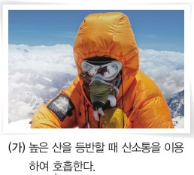  p.119 높은 산 등반 시 산소통 이용 사진·캡션[기구] | 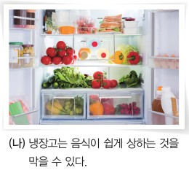  p.119 냉장고 사진·캡션[기구]
  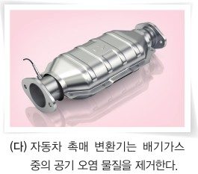  p.119 자동차 촉매 변환기 사진·캡션[기구] | 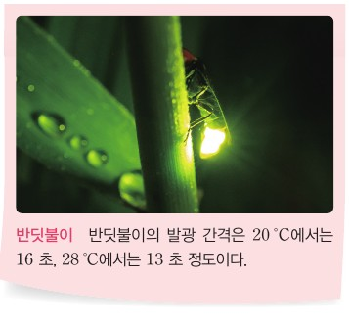  p.126 반딧불이 발광 간격(20 °C 16 초, 28 °C 13 초) 자료[기구]
  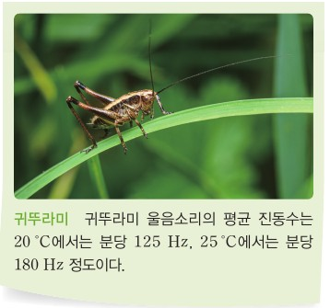
  p.126 귀뚜라미 울음소리 진동수(20 °C, 25 °C) 자료[기구]
  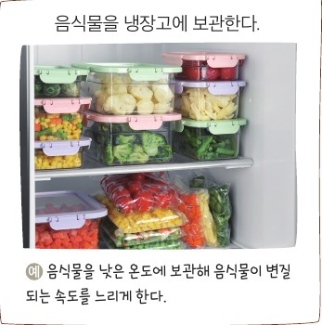  p.115 음식물을 냉장고에 보관(예시)[기구] | 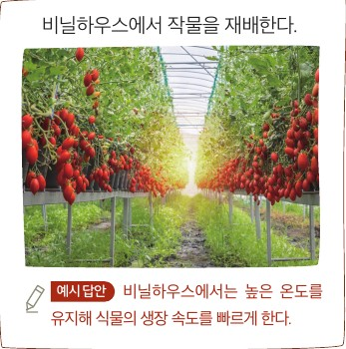  p.115 비닐하우스 작물 재배와 예시 답안[기구·결과]
  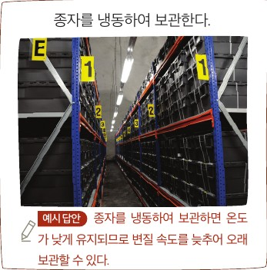  p.115 종자 냉동 보관과 예시 답안[기구·결과] | 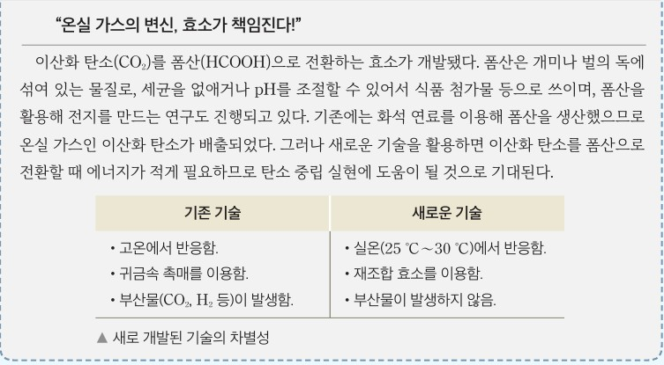  p.126 기사 ‘온실 가스의 변신, 효소가 책임진다!’와 기존·새로운 기술 비교표[기구]
탐구 절차  정리 질문 | [탐구] 일상생활에서 반응 속도가 달라지는 예 조사하기 (p.119, 조사·발표)  1) [자료 수집과 논의] 다음은 일상생활에서 반응 속도가 달라지는 예이다. (가)~(다)는 농도, 온도, 촉매 중 어떤 조건을 변화시킨 것인지 설명해 보자. (가) 높은 산을 등반할 때 산소통을 이용하여 호흡한다. (나) 냉장고는 음식이 쉽게 상하는 것을 막을 수 있다. (다) 자동차 촉매 변환기는 배기가스 중의 공기 오염 물질을 제거한다.  A. (가) 농도: 산소통을 이용하면 산소의 농도가 증가하여 반응 속도가 빨라지며 호흡이 편해진다. (나) 온도: 온도가 낮아지면 미생물에 의해 음식물이 부패되는 반응 속도가 느려진다. (다) 촉매: 자동차의 배기가스에 포함된 탄화수소(CₓHᵧ), 일산화 탄소(CO), 산화 질소(NOₓ)와 같은 공기 오염 물질은 자동차 촉매 변환기 내부의 금속 촉매 표면에서 이산화 탄소(CO₂), 물(H₂O), 질소(N₂), 산소(O₂) 등으로 바뀐다.  2) [디지털 활용] 모둠별로 농도, 온도, 촉매 중 한 가지를 정하고, 이에 따른 반응 속도의 변화를 일상생활에서 어떻게 활용하는지 조사하여 발표해 보자.  A. [농도] 일산화 탄소 중독 환자를 고압 산소 탱크에서 치료한다. 알약보다 가루약의 흡수 속도가 빠르다. [온도] 음식물을 냉장고에 보관한다. 겨울에 온실에서 식물을 재배한다. 생선가게에서 얼음 위에 생선을 놓아 둔다. [촉매] 불고기를 양념에 잴 때 키위나 파인애플을 넣으면 고기가 연해진다. 상처에 과산화 수소를 바르면 혈액 속의 효소가 과산화 수소를 분해하여 거품이 발생한다.  정리(결과 정리). 조사한 내용을 바탕으로 화학의 유용성에 관해 토의해 보자.  A. 화학은 일상생활에서 다양한 반응의 반응 속도를 조절하여 우리 생활을 편리하게 하는 중요한 역할을 한다.  [스스로 정리하기] 반응 속도에 영향을 주는 요인 (p.119)  A. (농도, 충돌수, 반응 속도) 반응물의 농도가 증가하면 단위 시간당 충돌 수가 많아지므로 반응할 수 있는 입자 수가 많아져 반응 속도가 빨라진다. (온도, 활성화 에너지, 반응 속도) 온도가 높아지면 활성화 에너지보다 큰 에너지를 가지는 분자 수가 많아지므로 반응 속도가 빨라진다. (촉매, 반응 속도, 정촉매, 부촉매) 촉매는 활성화 에너지의 크기를 변화시켜 반응 속도를 변하게 한다. 정촉매는 활성화 에너지를 감소시켜 반응 속도를 빠르게 하고, 부촉매는 활성화 에너지를 증가시켜 반응 속도를 느리게 한다.  [역량을 키우는 활동] ‘촉매와 효소가 만드는 지속가능한 지구’ 과학 신문 만들기 (p.120~121)  1) [조사하기] 촉매나 효소를 활용하여 토양 오염, 수질 오염, 대기 오염 등 환경 문제를 해결하는 사례를 조사해 보자.  A. 질산염 토양·수질 오염 해결(귀금속 촉매, 효소 모방 물질로 질산염 환원·제거) / 요소 분해 효소로 폐광산 복원 / PET 분해 효소 발견·개발 / 나무 펄프·팔라듐(Pd) 촉매로 물속 염료 색 제거(염료로 탁해진 물이 광합성 방해) / 금속 촉매로 미세 먼지 원인 물질인 질소 산화물을 무해한 질소로 변환  2) [신문 만들기] 조사한 내용을 바탕으로 촉매와 효소를 이용한 환경 오염 문제 해결에 관해 과학 신문을 만들어 보자. (활동 길잡이: 그림·사진 자료 함께 이용, 자료와 사진의 출처 밝히기, 디자인 프로그램 활용)  3) [소통하기] 친구들의 신문을 감상하고 서로 의견을 나누어 보자.  4) [토의하기] 지속가능한 지구를 만들기 위해 환경 오염을 줄일 수 있는 실천 방안을 토의해 보자. — 예시 답안 없음  [함께 소통하기] 생명 현상과 반응 속도, 어떤 연관이 있을까? (p.126)  1) [조사하기] 주어진 자료(도마뱀·반딧불이·귀뚜라미·나비)와 관련된 과학적 원리에 관해 조사해 보자.  A. (요지) 이러한 생명 현상은 온도와 밀접한 관련이 있다. 온도가 낮아지면 동물의 신진대사 속도가 느려진다(도마뱀은 변온동물이라 찬물에 체온이 낮아져 움직임이 무뎌짐). 반딧불이는 온도가 높아지면 발광을 위한 화학 반응이 더 빠르게 일어나 발광 간격이 짧아진다.  2) [글쓰기] 조사한 자료를 바탕으로 생명 현상과 반응 속도를 주제로 글을 써 보자.  A. (요지) 온도는 생명 현상과 반응 속도에 중요한 영향을 미친다. 변온동물은 외부 온도에 따라 신진대사와 활동성이 크게 영향을 받고, 온도가 낮아지면 신진대사 속도가 느려지고 생리적 기능이 저하된다.  3) [소통하기] 각자 쓴 글을 발표하고, 친구들의 글에서 우수한 점과 부족한 점에 대한 의견을 나누어 보자. | [해 보기] 온도를 변화시켜 반응 속도를 조절하는 예 조사하기 (p.115, 탐구 능력)  1) 일상생활이나 산업 현장에서 온도를 변화시켜 반응 속도를 조절하는 사례를 찾아 설명해 보자. — 음식물을 냉장고에 보관한다(예: 음식물을 낮은 온도에 보관해 음식물이 변질되는 속도를 느리게 한다). / 비닐하우스에서 작물을 재배한다. / 종자를 냉동하여 보관한다. / 빈칸(직접 찾은 사례)  A. 비닐하우스에서는 높은 온도를 유지해 식물의 생장 속도를 빠르게 한다. / 종자를 냉동하여 보관하면 온도가 낮게 유지되므로 변질 속도를 늦추어 오래 보관할 수 있다. / (빈칸) 생선 가게에서 생선을 얼음 위에 올려놓는다. — 생선을 얼음 위에 올려놓고 판매하면 생선의 온도가 낮아지므로 오랫동안 신선함을 유지할 수 있다.  확인하기 1. 온도가 높아지면 ( )보다 큰 에너지를 갖는 분자 수가 많아져서 반응 속도가 빨라진다. — A. 활성화 에너지(Eₐ)  확인하기 2. 다음 중 온도를 조절해 반응 속도를 변화시키는 예를 있는 대로 골라 보자(냉장고, 비닐하우스, 고압 산소실). — A. 냉장고, 비닐하우스  [본문·확인하기·소단원 마무리] 촉매의 활용, 효소 (p.118~119)  확인하기 1. 광촉매는 ( )을/를 받을 때 촉매 작용을 하는 물질이다. — A. 빛 / 2. 생물체 내에서 생명활동에 필요한 반응의 속도를 빠르게 하는 촉매를 ( )(이)라고 한다. — A. 효소  창의력 키우기. 촉매를 이용해서 대기 중의 이산화 탄소를 플라스틱 등의 자원으로 활용하는 방법을 조사해 보자. — A. 탄산 무수화 효소를 가진 미생물을 이용하여 이산화 탄소를 탄산 화합물로 전환하는 기술이 개발됐다. 이를 이용하면 이산화 탄소로 플라스틱뿐만 아니라 인공 뼈, 시멘트 등을 만들 수 있다.  디지털 소양 키우기. 생활을 편리하게 하는 데 촉매를 활용하는 예를 검색해 보자. — A. 지하 주차장 전등의 반사판에 광촉매 코팅을 해 청결함을 유지한다. 음식물 쓰레기를 효소로 분해한다.  [화학과 나의 미래 — 활동하기(조사)] 반응을 설계하는 촉매 연구원 (p.121)  1) 인류가 촉매를 사용하는 예를 찾고, 이러한 촉매의 활용이 환경, 생물, 경제에 어떤 영향을 미치는지 조사해 보자.  A. 이용: 배기가스 정화 장치, 암모니아 합성, 식물성 기름 수소화(마가린), 석유 정제, 연료 전지 전극 반응 / 환경: 대기 오염 감소, 반응 조건 완화로 에너지·온실 가스·유해 부산물 감소 — 그러나 촉매 폐기물 처리·귀금속 채굴에서 부정적 / 생물: 호흡기 건강·수생 생물 보호 — 그러나 폐촉매 중금속 노출 시 부정적 / 경제: 생산 비용 절감·경쟁력 강화 — 그러나 귀금속 가격 상승 시 제품 단가 상승  [프로젝트] 환경 문제의 해결사, 촉매와 효소 (p.126~127)  ① 촉매나 효소로 환경 문제를 해결하는 사례 조사하기  1) 인류가 마주한 환경 문제와 그 원인을 조사해 보자.  A. 매연·배기가스의 대기 오염 물질로 대기 오염, 화석 연료 연소의 온실 가스로 지구온난화 / 폐수 무단 방류로 강·하천 오염, 수생 생물 피해·식수 오염 / 농약·화학 비료 과다 사용으로 토양 생태계 파괴, 작물 생장 저해, 지하수 오염  2) 1에서 조사한 내용을 모둠원과 공유하고, 그중 하나를 선택하여 촉매를 활용해 문제를 해결할 수 있는 방법을 조사해 보자.  A. 이산화 타이타늄(TiO₂) 등의 광촉매는 태양광에 의해 활성화되어 공기 중이나 물속의 오염 물질과 독성 물질을 이산화 탄소와 물처럼 해가 없는 물질로 전환해 준다.  3) 2의 내용을 홍보하는 자료를 인터넷 기사 형태로 만들어 보자. (과정·기능 길잡이: 촉매나 효소가 환경 문제를 해결하는 데 어떤 역할을 하는지 설명하는 내용을 포함하여 기사를 작성)  A. <친환경 미래의 열쇠, 광촉매가 온다> 태양광을 받아 활성화된 TiO₂ 광촉매는 공기 중과 물속의 유해 오염 물질과 독성 물질을 이산화 탄소와 물로 변환한다. 자동차 배기가스와 공장 폐수 등 다양한 오염원을 제거해 대기 및 수질 오염 완화에 큰 도움이 된다. …  ② 홍보 자료 발표하기  1) 모둠에서 만든 홍보 자료를 발표하고, 공유 플랫폼을 활용하여 공유해 보자. (교사용 지도 방안: 인터넷 기사와 그림 기사로 만들어 보도록, 모둠원끼리 역할을 골고루 나누어 맡도록)  2) 발표를 들으며 느낀 점과 지속가능한 지구를 위해 지녀야 하는 삶의 태도를 이야기해 보자. (교사용: 개인의 삶의 태도 변화가 중요함을 깨닫고 작은 실천부터 시작하도록)  3) 우리 모둠의 활동을 평가해 보자. — 촉매나 효소가 환경 문제를 해결하는 데 어떻게 이용되는지 설명했는가? / 적절한 검색어를 활용해 필요한 자료를 조사했는가? / 모든 모둠원이 환경 문제의 심각성을 인지하고 지속가능한 지구에 대한 책임감을 느끼면서 참여했는가? (상·중·하)
탐구 요소 | 기초: 분류(사례 (가)~(다)를 농도·온도·촉매로 분류) · 추리(조건 변화 → 반응 속도 변화 방향) · 의사소통(발표, 과학 신문, 글쓰기, 토의)  통합: 자료 수집(디지털 검색) · 자료 해석(p.126 반딧불이 20 °C 16 초 → 28 °C 13 초, 귀뚜라미 125 → 180) · 결론 도출(화학의 유용성) / 변인: 사례마다 ‘바꾼 조건(조작 변인) = 농도·온도·촉매 중 하나, 달라진 것(종속 변인) = 해당 반응(호흡·부패·배기가스 변환)의 속도’를 짝지어 보는 구조이나 교과서에 변인 용어 없음. p.126 자료는 온도 하나만 다르게 한 비교로 볼 수 있으나 같은 개체·조건인지 정보가 없음  교과서 표기: 탐구 ‘조사, 발표’, 디지털 활용 / 역량을 키우는 활동 ‘창의·사고·문제 해결·의사소통’ / 나의 활동 돌아보기(지식·이해, 과정·기능, 가치·태도) | 기초: 분류(확인하기 2: 냉장고·비닐하우스 ↔ 고압 산소실) · 추리(온도 변화 → 변질·생장 속도) · 의사소통(인터넷 기사, 발표, 공유 플랫폼)  통합: 자료 수집(검색어 선정, 디지털 소양 키우기) · 자료 해석(기존 기술·새로운 기술 비교표) · 결론 도출(촉매·효소의 역할 설명) / 변인: p.115는 온도만 다루어 ‘조작 변인 = 온도(높임·낮춤), 종속 변인 = 변질·생장 속도’가 분명. 프로젝트는 문제-원인-해결 구조로 변인 통제 요소 없음  교과서 표기: 해 보기 ‘탐구 능력’ / 프로젝트 과정·기능 길잡이, 평가 피드백(지식·이해, 과정·기능, 가치·태도) / 화학과 나의 미래 활동하기 ‘조사’
유용한 발문 | Q. (가) 산소통, (나) 냉장고, (다) 촉매 변환기에서 각각 ‘무엇을 바꾸었고(조작 변인)’, ‘어떤 반응의 속도가 달라졌는가(종속 변인)’를 한 줄로 써 보자.  A. (가) 산소의 농도를 바꾸어(조작 변인) 몸속 호흡 반응의 속도가 빨라졌다(종속 변인). (나) 온도를 낮추어 미생물에 의해 음식물이 부패하는 반응의 속도가 느려졌다. (다) 금속 촉매를 사용하여 배기가스의 CₓHᵧ, CO, NOₓ가 CO₂, H₂O, N₂ 등으로 바뀌는 반응의 속도가 빨라졌다.  Q. 예시 답안의 ‘알약보다 가루약의 흡수 속도가 빠르다’는 정말 농도의 예일까? 무엇이 달라진 것인지(표면적) 다시 분류해 보자.  A. 농도의 예가 아니다. 알약을 가루로 만들면 약의 양과 농도는 같고 공기·체액과 닿는 표면적이 커진 것이므로 표면적의 예로 분류해야 한다.  Q. 키위·파인애플로 고기가 연해지는 것과 상처의 과산화 수소 거품에서 촉매는 무엇이며, 반응 전후에 촉매는 어떻게 되는가?  A. 키위·파인애플 속 단백질 분해 효소가 고기 단백질의 분해를 빠르게 하고, 혈액 속 효소가 과산화 수소의 분해를 빠르게 한다. 효소는 촉매이므로 반응 전후에 자신은 변하지 않는다.  Q. 반딧불이 발광 간격이 20 °C 16 초에서 28 °C 13 초로 줄었다는 자료만으로 ‘온도가 반응 속도를 빠르게 했다’고 말하려면 어떤 조건이 같아야 할까?  A. 같은 종류의 반딧불이를 대상으로 온도만 다르게 하고 빛, 습도 등 다른 조건은 같아야 한다. 또 여러 개체와 여러 번의 측정 결과가 같은 경향을 보여야 한다.  Q. ‘촉매와 효소가 지구를 구할 구원 투수’라는 표현에서 촉매가 정말로 바꾸는 것은 무엇이고 바꾸지 못하는 것(생성물의 종류, 오염 물질 발생 자체)은 무엇인가?  A. 촉매는 활성화 에너지를 바꾸어 오염 물질이 무해한 물질로 바뀌는 반응의 속도를 빠르게 할 뿐이다. 생성물의 종류나 반응 엔탈피, 오염 물질이 발생하는 것 자체는 바꾸지 못하므로 ‘구원 투수’는 비유로만 이해해야 한다. | Q. 냉장고·비닐하우스·종자 냉동에서 온도를 바꾸었을 때 빨라지거나 느려지는 ‘반응’은 구체적으로 무엇인가? 확인하기 1의 활성화 에너지 문장과 연결해 설명해 보자.  A. 냉장고와 종자 냉동은 미생물에 의한 분해 등 음식물·종자가 변질되는 반응을, 비닐하우스는 식물의 생장에 필요한 몸속 화학 반응을 조절한다. 온도가 낮아지면 활성화 에너지보다 큰 에너지를 갖는 분자 수가 줄어 반응이 느려지고, 높아지면 늘어나 빨라진다.  Q. 광촉매는 ‘빛을 받을 때 촉매 작용’을 한다. 빛 에너지는 반응의 활성화 에너지를 낮추는 것과 같은 일일까, 다른 일일까?  A. 다른 일이다. 빛은 광촉매가 촉매 작용을 시작하도록 에너지를 공급하는 역할이고, 활성화 에너지를 낮추는 것은 촉매가 새로운 반응 경로를 제공하기 때문이다.  Q. 효소가 기질 A와는 반응하고 기질 B와는 반응하지 않는 까닭을 그림 Ⅳ-14에서 찾아 설명해 보자. ‘효소가 기질을 고른다’는 표현은 적절할까?  A. 기질 A는 효소의 활성 자리와 입체 구조가 맞아 결합하지만, 기질 B는 구조가 맞지 않아 결합하지 못하므로 반응하지 않는다. 효소는 의도가 없으므로 ‘고른다’보다 ‘활성 자리와 구조가 맞는 기질과만 결합한다’고 표현해야 한다.  Q. 촉매 연구원 활동(p.121)의 부정적 영향(귀금속 채굴, 폐촉매 중금속)을 고려하면 ‘촉매 = 친환경’이라고 단정할 수 있을까?  A. 단정할 수 없다. 촉매는 대기 오염을 줄이고 에너지를 절약하지만, 귀금속 채굴과 폐촉매 처리 과정에서 환경과 생물에 해로운 영향을 줄 수도 있다.  Q. 프로젝트 기사 ‘효소가 책임진다!’의 기존 기술·새로운 기술 비교표에서 촉매가 바꾼 반응 조건(온도)과 반응 속도는 어떤 관계인가?  A. 촉매(효소)가 활성화 에너지를 낮추므로 더 낮은 온도에서도 충분히 빠른 반응 속도를 얻을 수 있다. 그래서 기존 기술보다 낮은 온도에서 반응시켜 에너지를 줄일 수 있다.
주의점  체크리스트 | • 실험이 없는 조사·발표 활동 — 자료와 사진의 출처를 밝히고 그림·사진 자료를 함께 이용한다(p.121 활동 길잡이)  • 예시 답안의 사례를 농도·온도·촉매로 분류할 때 표면적(가루약)이나 압력처럼 다른 요인이 섞이지 않도록 교사가 점검  • 촉매 변환기·효소 사례에서 ‘촉매는 반응 전후 변하지 않고 활성화 에너지를 바꾼다’는 원리까지 설명하도록 지도(탐구 길잡이: 무기 촉매뿐 아니라 효소도 조사)  • 토의하기 4·함께 소통하기에 예시 답안이 없거나 서술이 길므로 평가 기준(p.126 표, 모둠 평가 길잡이)을 미리 제시  ☐ 사례마다 바꾼 조건·달라진 반응 짝짓기 ☐ 농도/표면적/온도/촉매 분류 재확인 ☐ 원리(충돌 수·활성화 에너지) 문장 포함 ☐ 출처 표기 ☐ 의인화 표현(‘구원 투수’) 점검 | • 실험이 없는 조사 활동 — 프로젝트는 적절한 검색어 선정과 출처 확인, 모둠원 역할 분담(교사용 지도상의 유의점)  • 기사형 홍보 자료는 촉매나 효소가 환경 문제를 해결하는 데 ‘어떤 역할’을 하는지 설명을 포함하도록(과정·기능 길잡이) — 홍보 문구만 남지 않게  • 촉매의 부정적 영향(폐촉매, 귀금속 채굴, 중금속 노출)도 함께 다루어 균형 있게 판단(p.121 예시 답안)  • 효소는 pH·온도 범위를 벗어나면 단백질 구조가 변형되어 기능이 떨어짐(p.119 교사용 보충) — 효소 사례 조사 시 조건 확인  ☐ 사례별 촉매/효소·반응물·생성물 정리 ☐ 활성화 에너지와 연결한 설명 ☐ 긍정·부정 영향 모두 조사 ☐ 출처 표기·공유 플랫폼 업로드 ☐ 평가표 자기 평가
성취기준  연결·타당성 | ✔ 성취기준 ‘일상생활에서 각각의 예를 찾아 화학의 유용성을 인식’에 정면 대응 — 농도·온도·촉매 세 요인 각각의 예(가)~(다)를 분류하고 모둠별 한 요인을 골라 조사·발표, 결과 정리에서 ‘화학의 유용성’ 토의  ✔ 고려 사항 ‘생태전환교육 — 토양·수질·대기 오염, 촉매나 효소로 해결’을 역량을 키우는 활동 조사하기 1에서 세 오염 유형을 그대로 명시하고 지속가능한 지구 토의로 연결 / 디지털 활용 표기  ✔ 스스로 정리하기에서 농도(충돌 수)·온도(활성화 에너지보다 큰 에너지의 분자 수)·촉매(활성화 에너지 변화) 원리를 한 화면에 묶어 사례 조사의 근거 제공  △ 예시 답안 [농도]에 ‘알약보다 가루약의 흡수 속도가 빠르다’ — 표면적(접촉 면적) 예를 농도로 분류해 학생 분류 기준을 흐림  △ 결과 정리가 ‘화학은 … 생활을 편리하게 하는 중요한 역할’이라는 정해진 가치 진술로 끝나 조사 결과에서 도출되는 결론이라기보다 미리 정한 결론 — 정리 활동의 정당성이 약함. 촉매의 한계·부작용은 다루지 않음  △ p.126 함께 소통하기는 온도 하나만 다루고 ‘신진대사 속도’로 설명해 화학 반응 속도와의 연결이 느슨함, 귀뚜라미 ‘분당 125 Hz’는 단위 오류로 보임 / ‘구원 투수’ 비유는 의인화  ※ 비교: 비상은 세 요인 일상 예를 한 탐구에 모두 넣고 환경 문제는 과학 신문으로 확장 / 미래엔은 온도만 해 보기, 촉매·효소는 본문·프로젝트로 나누되 원리 설명이 더 두꺼움 | ✔ 고려 사항 ‘생태전환교육’을 프로젝트 학습 목표에 거의 원문 그대로 사용(환경 문제의 심각성 인지 → 촉매나 효소로 해결 → 지속가능한 지구에 대한 책임감), 평가표 3항목도 이에 맞춤 — 세 교과서 활동 중 고려 사항 반영이 가장 직접적  ✔ 본문에 고체 촉매(촉매 변환기)·광촉매·효소(활성 자리, 기질 특이성)를 그림 Ⅳ-12~15로 설명해 조사의 개념 근거를 제공 / p.121에서 촉매가 환경·생물·경제에 미치는 긍정·부정 영향을 함께 조사 → 비판적 판단  ✔ 디지털 소양 키우기·공유 플랫폼·학습 과제물로 디지털 탐구 도구 활용  △ 성취기준 ‘농도, 온도, 촉매 각각의 예’ 중 일상 예 조사 활동은 온도(p.115)뿐 — 농도 예는 p.111 자료 읽기(E405)에, 촉매 예는 본문·디지털 소양 키우기에 흩어짐. 세 요인을 한 활동에서 비교하는 구성은 없음  △ 광촉매 본문 ‘빛에너지만으로 오염 물질을 제거’는 앞 쪽 ‘촉매는 활성화 에너지를 변화시켜’와 작용 방식이 달라 보충 설명 필요 / 그림 Ⅳ-12 캡션은 산소(O₂)까지 쓰나 그림 출구에는 H₂O, CO₂, N₂만 표시  △ 기사 제목 ‘효소가 책임진다!’, ‘환경 문제의 해결사’ 등 의인화 표현 / 홍보 자료(기사) 제작이 중심이라 원리 설명이 빠지기 쉬움 — 과정·기능 길잡이로만 보완  ※ 비교: 미래엔은 원리(효소·광촉매)와 영향의 양면 평가가 강함 / 비상은 세 요인 일상 예와 생명 현상(p.126)까지 넓히나 원리는 스스로 정리하기에 압축
핵심 개념  교과서 본문 |  | 교사용 보충·빨간 설명 중 본문과 떨어진 것은 흰색으로 덮음 / mb1 ‘고체 촉매’ 밑줄, mb3 ‘물의 광분해’ 아래 연결선은 글자·그림과 붙어 있어 그대로 둠
  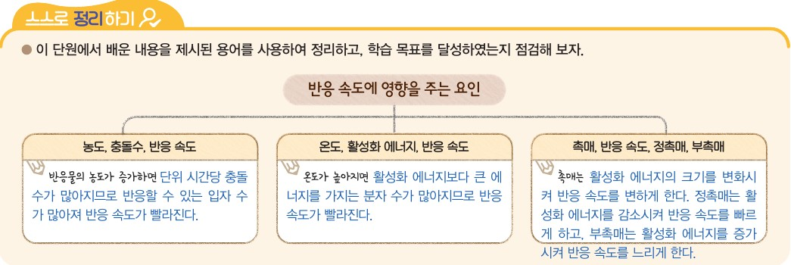  p.119 스스로 정리하기(반응 속도에 영향을 주는 요인) — 상자 안 교사용 답이 상자 테두리와 겹쳐 그대로 둠 | 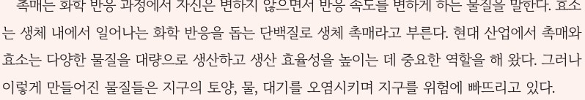  p.120 본문(촉매와 효소의 정의, 환경 오염)
  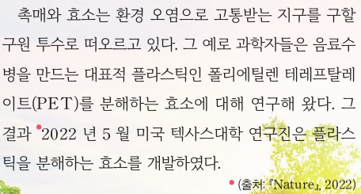
  p.120 본문(PET 분해 효소 개발)
  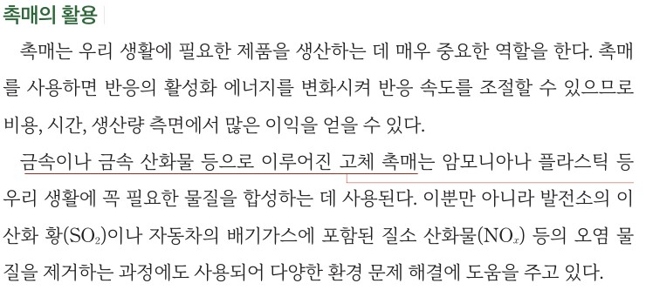  p.118 본문 촉매의 활용(고체 촉매) | 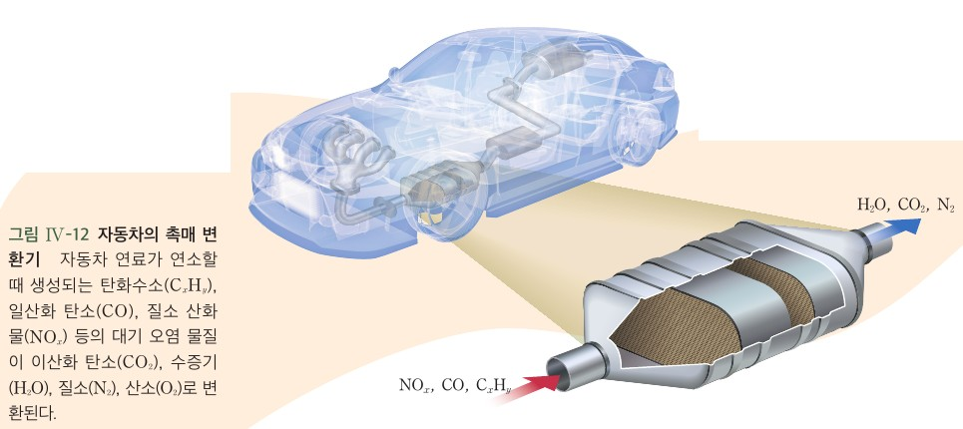  p.118 그림 Ⅳ-12 자동차의 촉매 변환기
  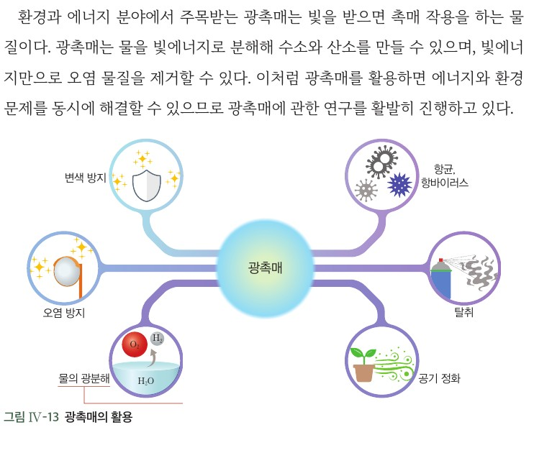  p.118 본문 광촉매와 그림 Ⅳ-13 광촉매의 활용 | 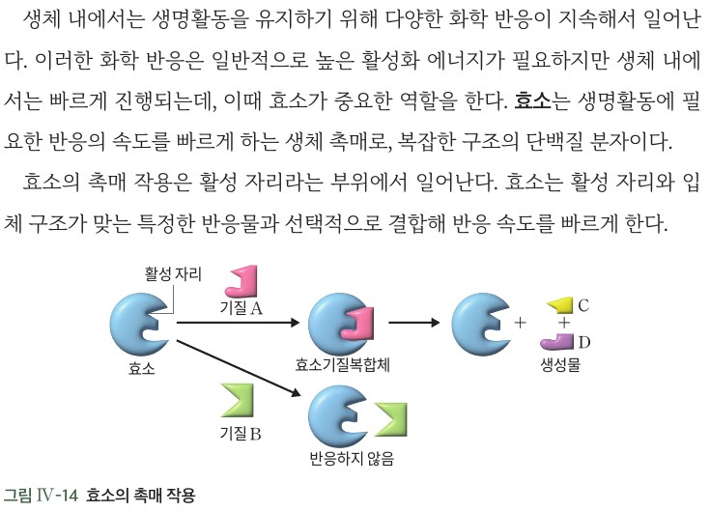  p.119 본문 효소와 그림 Ⅳ-14 효소의 촉매 작용
  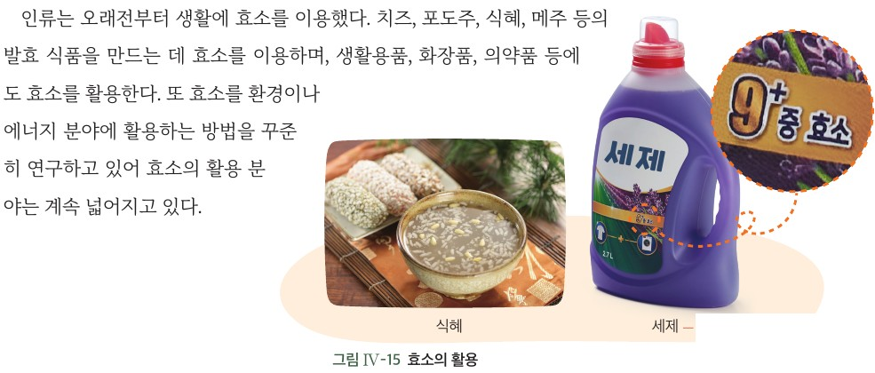
  p.119 본문 효소의 활용과 그림 Ⅳ-15
핵심 개념  비교 | 반응 속도는 농도·온도·촉매로 조절할 수 있고, 일상생활에서 이를 활용한다: 산소통(농도 증가 → 호흡 반응 빨라짐), 냉장고(온도 낮춤 → 부패 느려짐), 촉매 변환기(금속 촉매 표면에서 CₓHᵧ·CO·NOₓ → CO₂·H₂O·N₂·O₂). 원리 — 농도 증가 → 단위 시간당 충돌 수 증가 / 온도 증가 → 활성화 에너지보다 큰 에너지를 가진 분자 수 증가 / 촉매 → 활성화 에너지 변화(정촉매 감소, 부촉매 증가). 촉매는 자신은 변하지 않으면서 반응 속도를 변하게 하는 물질, 효소는 생체 촉매(단백질) → 플라스틱(PET) 분해 효소 등으로 환경 문제 해결  표현 차이: 비상은 ‘촉매와 효소’를 함께 정의하고 효소를 ‘생체 내 화학 반응을 돕는 단백질’로 짧게 서술, 활성 자리·기질은 다루지 않음 / 무기 촉매를 ‘금속 촉매’로 부름 | 촉매를 사용하면 활성화 에너지를 변화시켜 반응 속도를 조절할 수 있어 비용·시간·생산량 면에서 이익. 고체 촉매(금속·금속 산화물)는 암모니아·플라스틱 합성과 SO₂·NOₓ 제거에 쓰이고(촉매 변환기), 광촉매는 빛을 받으면 촉매 작용(물의 광분해, 오염 물질 제거). 효소는 생명활동에 필요한 반응의 속도를 빠르게 하는 생체 촉매(복잡한 구조의 단백질)로, 활성 자리와 입체 구조가 맞는 특정 반응물(기질)과 선택적으로 결합해 반응 속도를 빠르게 함. 온도 조절 예 — 냉장고·종자 냉동(느리게), 비닐하우스(빠르게)  표현 차이: 미래엔은 ‘고체 촉매’, ‘광촉매’, ‘활성 자리’, ‘기질’, ‘효소기질복합체’ 용어를 쓰고 효소의 선택성을 그림으로 제시 / 비상보다 원리가 자세하나 ‘정촉매·부촉매’ 정리는 p.117(E407)에 있음
예상 오개념  → 교정 | • 알약을 가루로 만들면 농도가 커져 빨리 흡수된다 → 가루약은 반응물(약)과 접촉하는 표면적이 커진 것이며 농도 변화가 아님 (비상 p.119 예시 답안 [농도] 분류 문제, 표면적은 비상 p.114·미래엔 p.111에서 별도 요인으로 다룸)  • 냉장고에 넣으면 부패 반응이 멈춘다 → 온도가 낮아지면 활성화 에너지 이상의 에너지를 가진 분자 수가 줄어 반응 속도가 느려질 뿐 반응이 멈추지는 않음 (비상 p.119 스스로 정리하기, 미래엔 p.115 ‘변질되는 속도를 느리게 한다’)  • 촉매는 반응에 참여하지 않으므로 아무 일도 하지 않는다 / 촉매가 오염 물질을 없앤다 → 촉매는 반응 전후에 변하지 않지만 활성화 에너지를 변화시켜 속도를 바꾸며, 오염 물질은 다른 물질(CO₂, H₂O, N₂)로 바뀜 (비상 p.120 촉매 정의·p.119 (다) 답안, 미래엔 p.118 그림 Ⅳ-12) | • 효소는 촉매와 다른 특별한 물질이다 / 효소는 모든 반응을 빠르게 한다 → 효소는 생체 촉매(단백질)이며, 활성 자리와 입체 구조가 맞는 특정 기질과만 반응 (비상 p.120, 미래엔 p.119 그림 Ⅳ-14 ‘기질 B 반응하지 않음’)  • 촉매를 쓰면 언제나 친환경적이다 → 귀금속 채굴, 폐촉매 처리 과정의 중금속 노출 등 부정적 영향도 있음 (미래엔 p.121 예시 답안, 비상 미언급)  • 효소가 오염을 해결하려고(책임지고) 작용한다 → 효소·촉매는 의도가 없고, 조건이 맞을 때 반응 경로의 활성화 에너지를 낮출 뿐 — ‘구원 투수’, ‘책임진다’, ‘해결사’는 비유 (비상 p.120, 미래엔 p.126 기사 제목)
개념 설명  흐름 | ① 반응 속도 요인 원리 복습(농도 → 충돌 수, 온도 → 활성화 에너지 이상 분자 수, 촉매 → 활성화 에너지 변화) → ② 일상 사례를 요인별로 분류(비상: 산소통·냉장고·촉매 변환기 / 미래엔: 냉장고·비닐하우스·종자 냉동) → ③ 촉매·효소의 작용 이해(미래엔: 고체 촉매·광촉매·활성 자리와 기질) → ④ 환경 문제(토양·수질·대기) 해결 사례 조사·제작(비상 과학 신문 / 미래엔 인터넷 기사형 홍보 자료) → ⑤ 발표·공유와 지속가능한 지구를 위한 실천 토의, 화학의 유용성과 한계 평가 ※ 교과서별 보완: 비상은 ‘가루약’ 예를 표면적으로 재분류하고, 촉매의 부정적 영향과 효소의 기질 특이성을 보충, p.126은 반응 속도(화학 반응)와 신진대사의 연결을 명시 / 미래엔은 농도·촉매 일상 예도 같은 형식으로 조사하게 하고, 광촉매와 활성화 에너지의 관계 및 홍보 기사 속 원리 설명을 점검

